**PROIECT BAZE DE DATE**

Boldesco Roland

Grupa 143

Informatica, Anul I, Sem II

**Cuprins**

**Sistem de gestiune a spitalelor 3**

1. Descrierea modelului real, a utilității acestuia și a regulilor de funcționare. 3

2. Prezentarea constrângerilor (restricții, reguli) impuse asupra modelului. 4

3. Descrierea entităților, incluzând precizarea cheii primare. 5

4. Descrierea relațiilor, incluzând precizarea cardinalității acestora. 5

5. Descrierea atributelor, incluzând tipul de date și eventualele constrângeri, valori implicite, valori posibile ale atributelor. 6

6. Realizarea diagramei entitate-relație corespunzătoare descrierii de la punctele 3-5. 9

7. Realizarea diagramei conceptuale corespunzătoare diagramei entitate-relație proiectate la punctul 6. 9

8. Enumerarea schemelor relaționale corespunzătoare diagramei conceptuale proiectate la punctul 7. 9

9. Realizarea normalizării pană la forma normală 3 (FN1 - FN3). 10

10. Crearea unei secvente ce va fi utilizata in inserarea inregistrarilor in tabele (punctul 11). 10

11. Crearea tabelelor in SQL si inserarea de date coerente in fiecare dintre acestea 11

12. Formulați în limbaj natural și implementați 5 cereri SQL complexe 23

13. Implementarea a 3 operații de actualizare și de suprimare a datelor utilizând subcereri. 28

14. Crearea unei vizualizări complexe. Dați un exemplu de operație LMD permisă pe vizualizarea respectivă și un exemplu de operație LMD nepermisă. 30

15. Formulați în limbaj natural și implementați în SQL: o cerere ce utilizează operația outer-join pe minimum 4 tabele, o cerere ce utilizează operația division și o cerere care implementează analiza top-n. 32

16. La alegere 35

17. a. Realizarea normalizării BCNF, FN4, FN5. 39

b. Aplicarea denormalizării, justificând necesitatea acesteia. 41

18. Exemplificarea isolation levels 43

19. Justificarea necesității/utilității migrării la o bază de date de tip NoSql. 52

### Sistem de gestiune a spitalelor

#### Descrierea modelului real, a utilității acestuia și a regulilor de funcționare.

Sistemul de gestiune a spitalelor este conceput pentru a administra informațiile referitoare la pacienți, doctori, programări, tratamente și resurse medicale. Acest sistem optimizează fluxul de lucru prin digitalizarea proceselor de programare, diagnosticare, internare, administrare a tratamentelor și facturare. Prin intermediul acestui sistem, spitalele își pot îmbunătăți eficiența operațională, asigurând o gestionare mai bună a resurselor și oferind pacienților servicii medicale rapide și de calitate.

Spitalul este organizat în mai multe departamente, fiecare având specializări diferite, cum ar fi cardiologie, ortopedie, neurologie, pediatrie, ginecologie, oncologie, radiologie și terapie intensivă. Fiecare departament este dotat cu echipamente specifice și are doctori și asistenți medicali special antrenați pentru a răspunde nevoilor particulare ale pacienților. De asemenea, există unități de imagistică medicală, analize de laborator și farmacii interne pentru a sprijini diagnosticarea și tratamentele aplicate.

Pacienții pot ajunge la spital în două moduri principale:

1. Programare online sau telefonică – Pacienții pot face programări pentru consultații de rutină, analize medicale, investigații imagistice (CT, RMN, ecografii) sau pentru controale periodice post-tratament. Sistemul gestionează programările și distribuie pacienții în funcție de disponibilitatea medicilor și a resurselor spitalului.
2. Cazuri de urgență – În situațiile critice, pacienții sunt aduși direct la Camera de Urgențe fie pe cont propriu, fie cu ambulante echipate corespunzător și însoțiți de paramedici. La sosire, pacienții sunt evaluați de medici pentru a determina gravitatea situației și direcționați fie către internare, fie către tratament ambulatoriu.

În funcție de diagnostic și gravitatea afecțiunii, pacienții pot fi admiși în spital și internați pentru tratamente mai complexe sau pot primi îngrijiri medicale și tratamente în regim ambulatoriu. Pacienții internați beneficiază de servicii complete, inclusiv investigații medicale amănunțite, administrare de tratamente medicamentoase, intervenții chirurgicale, servicii de fizioterapie sau consiliere psihologică.

Fiecare pacient internat este repartizat într-o anumită secție a spitalului în funcție de afecțiunea sa și de necesitățile de tratament. Pacienții pot ocupa paturi în saloane comune sau pot opta pentru camere private cu facilități suplimentare, cum ar fi servicii de catering personalizat, asistență medicală dedicată sau acces la tehnologii avansate de diagnostic.

Planul de tratament al fiecărui pacient este elaborat de medicul curant, iar administrarea acestuia este supravegheată de echipa de asistenți medicali. În unele cazuri, pacienții pot necesita intervenții chirurgicale sau alte proceduri medicale avansate, cum ar fi tratament cu radioterapie, chimioterapie, dializă sau fizioterapie.

Pe lângă tratamente, pacienții pot beneficia de servicii auxiliare, cum ar fi:

* Nutriție personalizată – Diete special concepute în funcție de nevoile fiecărui pacient.
* Terapie intensivă și postoperatorie – Pentru pacienții în stare critică sau recuperare post-operatorie.
* Servicii de reabilitare – Recuperare fizică și psihologică după traume sau intervenții chirurgicale.
* Suport psihologic – Consiliere psihologică pentru pacienții care se confruntă cu boli cronice sau traume severe.

Pacienții pot fi externați atunci când medicul curant consideră că starea lor de sănătate le permite plecarea și nu mai este necesară spitalizarea. Înainte de externare, se face o facturare detaliată a costurilor aferente tratamentului primit. Aceste costuri pot include:

* Durata internării și tipul de salon ales (comun sau privat);
* Tratamentele și intervențiile medicale efectuate;
* Medicamentele administrate;
* Analizele de laborator și investigațiile imagistice efectuate;
* Serviciile de ambulanță sau transport medical.

Plata serviciilor se poate face prin asigurare medicală privată sau publică, în funcție de polița deținută de pacient, sau direct de către pacient, dacă nu beneficiază de asigurare. De asemenea, pacienții pot primi rețete medicale pentru tratamente post-spitalizare și recomandări pentru controale ulterioare.

#### Prezentarea constrângerilor (restricții, reguli) impuse asupra modelului.

Un doctor este asociat unui singur departament.

Un doctor poate interactiona cu unul sau mai multi pacienti.

Un doctor poate administra zero sau mai multe tratamente, diferite sau nu, pentru fiecare pacient in grija sa.

Un departament poate avea zero sau mai multi pacienti internati la un moment dat.

Intr-un departament lucreaza unul sau mai multi doctori.

Un departament contine mai multe saloane.

Un departament contine mai multe echipamente medicale.

Un pacient poate avea o singura programare la un moment dat.

Un pacient poate fi admis la unul sau mai multe departamente ale spitalului.

Un pacient primeste cate o factura pentru fiecare internare.

Un pacient poate primi unul sau mai multe tratamente.

Un pacient poate fi acociat cu unul sau mai multi doctori.

Un pacient este cazat intr-un salon, privat sau la comun.

Un tratament poate fi administrat pentru zero sau mai multi pacienti.

Un tratament poate fi administrat de unul sau mai multi doctori.

Un tratament contine unul sau mai multe medicamente.

Un tratament contine zero sau mai multe echipamente medicale.

O programare este unica, referita printr-un id, asociata unui singur pacient.

O programare face referire unui salon.

O factura este unica, referita printr-un id, atribuita unui singur pacient.

Un medicament poate fi continut de zero sau mai multe tratamente.

Un salon este atribuit unui singur departament.

Intr-un salon poti fi cazati zero sau mai multi pacienti.

Un salon poate fi atribuit mai multor programari.

Un echipament medical este atribuit unuia sau mai multor departamente.

Un echipament medical poate fi folosit in diferite tratamente.

#### Descrierea entităților, incluzând precizarea cheii primare.

| **ENTITATE** | **CHEIE PRIMARA** | **OBSERVATII** |
| --- | --- | --- |
| Doctor | ID_Doctor | Date de angajare, departament, pacienti, tratamente, calificare |
| Departament | ID_Departament | Contine doctorii, pacientii |
| Pacient | CNP, ID_Pacient | Date personale si istoricul medical al pacientului |
| Programare | ID_Programare | Data si timpul programarii, specificarea pacientului |
| Tratament | ID_Tratament | Medicamente si cantitati |
| Medicament | ID_Medicament | Ingrediente |
| Factura | ID_Factura | Personalizata pe cheltuiala pacientului |
| Salon | ID_Salon | Cazarea pacientilor, in fucntie de situatie si preferinte |
| Echipament Medical | ID_Echipament_m | Echipament special creat pentru facilitarea diferitelor nevoi si sporirea lucrului doctorilor |

#### Descrierea relațiilor, incluzând precizarea cardinalității acestora.

| **RELATIE** | **CARDINALITATE** | **OBSERVATII** |
| --- | --- | --- |
| apartine | departament - doctor  one - to - many  departament - salon  one - to - many | Un doctor apartine unui singur departament.  Un departament are mai multi doctori.  Un salon apartine unui singur departament.  Un departament are mai multe saloane. |
| interactioneaza | doctor - pacient  many - to - many | Un doctor interactioneaza cu mai multi pacienti.  Un pacient poate interactiona cu mai multi doctori. |
| administreaza | doctor - tratament  many - to - many | Un doctor administreaza mai multe tratamente, mai multor pacienti.  Un tratament poate fi administrat de mai multi doctori. |
| contine | tratament - medicament  many - to - many  tratament - echipament medical  many - to - many  salon - programare  one - to - many | Un tratament poate contine mai multe medicamente.  Un medicament poate fi continut de mai multe tratamente.  Un tratament poate contine mai multe echipamente medicale.  Un echipament medical este regasit in mai multe tratamente.  O programare contine un salon.  Un salon poate fi continut in mai multe programari. |
| face | pacient - programare  one - to - many | Un pacient face programare, semnalizata cu un id unic.  O programare este unica, asociata unui singur pacient. |
| primeste | pacient - factura  one - to - many  pacient - tratament  many - to - many | Un pacient primeste o factura, semnalizata cu un id unic.  O factura revine unui singur pacient.  Un pacient poate primi mai multe tratamente simultan.  Un tratament poate fi primit de mai multi pacienti diferiti. |
| atribuit | echipament medical - departament  many - to - many | Un echipament medical este atribuit mai multor departamente.  Un departament poate contine mai multe echipamente medicale. |

#### Descrierea atributelor, incluzând tipul de date și eventualele constrângeri, valori implicite, valori posibile ale atributelor.

ENTITATE - DOCTOR

| **Atribut** | **Tip** | **Dimensiune / precizie** | **Val. posibile / default** | **Observatii** |
| --- | --- | --- | --- | --- |
| ID_Doctor | integer |  | [1,3000] | PK |
| ID_Departament | integer |  | [1,20] | FK |
| Calificare | string | 20 |  | Poate fi sef de sectie, doctor asistent, rezident, etc. |
| Nume | string | 20 |  |  |
| Prenume | string | 20 |  |  |
| Telefon | string | 11 |  |  |
| Mail | string | 30 |  |  |

ENTITATE - PACIENT

| **Atribut** | **Tip** | **Dimensiune / precizie** | **Val. posibile / default** | **Observatii** |
| --- | --- | --- | --- | --- |
| ID_Pacient | integer |  | [1,1000000] | PK |
| CNP | string | 16 |  | unique |
| Nume | string | 20 |  |  |
| Prenume | string | 20 |  |  |
| Telefon | string | 20 |  |  |
| Adresa | string | 50 |  | NOT NULL |
| Data_nasterii | date |  |  |  |
| Istoric_medical | string | 10000 |  | Important pentru a cunoaste problemele medicale din trecut ale pacientului. Contine toate detaliile medicale. |

ENTITATE - DEPARTAMENT

| **Atribut** | **Tip** | **Dimensiune / precizie** | **Val. posibile / default** | **Observatii** |
| --- | --- | --- | --- | --- |
| ID_Departament | integer |  | [1,20] | PK |
| Nume | string | 20 |  |  |
| Etaj | integer |  | [1,10] |  |

ENTITATE - PROGRAMARE

| **Atribut** | **Tip** | **Dimensiune / precizie** | **Val. posibile / default** | **Observatii** |
| --- | --- | --- | --- | --- |
| ID_Programare | integer |  | [1,1000000] | PK |
| ID_Pacient | integer |  | [1,1000000] | FK |
| ID_Salon | integer |  | [1,1000] | FK |
| Data_internare | date |  |  |  |
| Data_externare | date |  |  |  |

ENTITATE - TRATAMENT

| **Atribut** | **Tip** | **Dimensiune / precizie** | **Val. posibile / default** | **Observatii** |
| --- | --- | --- | --- | --- |
| ID_Tratament | integer |  | [1,100000] | PK |
| ID_Doctor | integer | 1000 | [1,3000] |  |
| ID_Pacient | integer | 1000 | [1,1000000] |  |
| Observatii_medicale | string | 1000 |  |  |

ENTITATE - MEDICAMENT

| **Atribut** | **Tip** | **Dimensiune / precizie** | **Val. posibile / default** | **Observatii** |
| --- | --- | --- | --- | --- |
| ID_Medicament | integer |  | [1,100000] | PK |
| Administrare | string |  |  | Informatii pentru administrare corecta a tratamentului |

ENTITATE - FACTURA

| **Atribut** | **Tip** | **Dimensiune / precizie** | **Val. posibile / default** | **Observatii** |
| --- | --- | --- | --- | --- |
| ID_Factura | integer |  | [1,100000] | PK |
| ID_Pacient | integer |  | [1,1000000] | FK |
| Istoric | string | 10000 |  | Istoricul facturilor din trecut ale pacientului |

ENTITATE - SALON

| **Atribut** | **Tip** | **Dimensiune / precizie** | **Val. posibile / default** | **Observatii** |
| --- | --- | --- | --- | --- |
| ID_Salon | integer | [1,1000] |  | PK |
| ID_Departament | integer | [1,20] |  | FK |
| Tip | string |  |  | Comun sau privat |

ENTITATE - ECHIPAMENT_MEDICAL

| **Atribut** | **Tip** | **Dimensiune / precizie** | **Val. posibile / default** | **Observatii** |
| --- | --- | --- | --- | --- |
| ID_Echipament_m | integer | [1,1000] |  | PK |
| ID_Departament | integer | [1,20] |  | FK |

#### Realizarea diagramei entitate-relație corespunzătoare descrierii de la punctele 3-5.

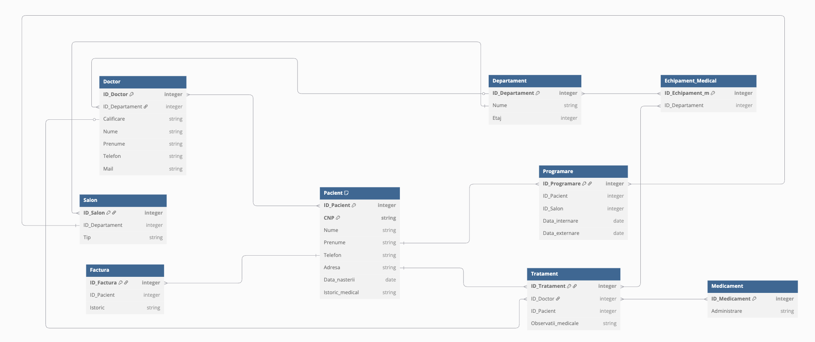

#### Realizarea diagramei conceptuale corespunzătoare diagramei entitate-relație proiectate la punctul 6.

Diagrama conceptuală obținută trebuie să conțină minimum 7 tabele (fără considerarea subentităților), dintre care cel puțin un tabel asociativ.

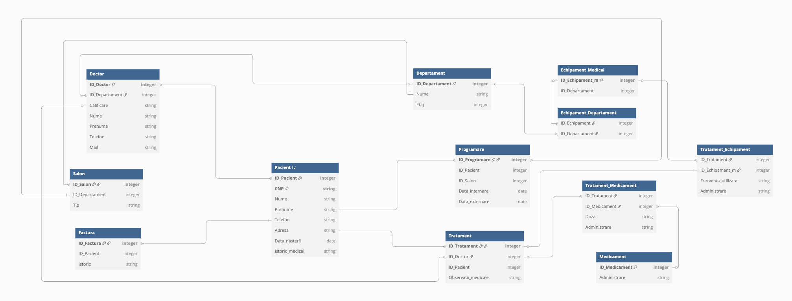

#### Enumerarea schemelor relaționale corespunzătoare diagramei conceptuale proiectate la punctul 7.

* DOCTOR (ID_Doctor#, ID_Departament, Calificare, Nume, Prenume, Telefon, Mail)
* PACIENT (ID_Pacient#, CNP#, Nume, Prenume, Telefon, Adresa, Data_nasterii, Istoric_medical)
* DEPARTAMENT (ID_Departament#, Etaj, Nume)
* PROGRAMARE (ID_Programare#, ID_Pacient, ID_Salon, Data_internare, Data_externare)
* TRATAMENT (ID_Tratament#, ID_Doctor, ID_Pacient, Observatii_medicatie)
* MEDICAMENT (ID_Medicament#, Administrare)
* FACTURA (ID_Factura#, ID_Pacient, Istoric)
* SALON (ID_Salon#, ID_Departament, Tip)
* ECHIPAMENT_MEDICAL (ID_Echipament_m#, ID_Departartament)
* TRATAMENT_MEDICAMENT (ID_Tratament, ID_Medicament, Doza, Administrare)
* TRATAMENT_ECHIPAMENT (ID_Tratament, ID_Echipament_m, Frecventa_utilizare, Administrare)
* ECHIPAMENT_DEPARTAMENT (ID_Echipament_m, ID_Departament)

#### Realizarea normalizării pană la forma normală 3 (FN1 - FN3).

* FN1 - Daca toate atributele conțin valori atomice si nu există grupuri repetitive de coloane.

Exemplu ipotetic:

Tabelul **Pacient**:

ID_Pacient | Nume | Prenume | Telefon1 | Telefon2 | Telefon3 | … (restul coloanelor)

Nu este in FN1 deoarece Telefon1, Telefon2, Telefon3 … reprezinta grupuri repetitive.

* FN2 - Daca este in FN1 si tote atributele non-cheie depind complet de cheia primara.

Exemplu ipotetic:

Tabelul **Tratament:**

(ID_Tratament, ID_Doctor, ID_Pacient) | Observatii_medicale | Nume_Doctor

unde (ID_Tratament, ID_Doctor, ID_Pacient) este cheie primara compusa. Presupunem ca tabelul **Doctor**, nu are coloanele “Nume” si “Prenume”.

Nu este in FN2 deoarece “Nume_Doctor” depinde doar de “ID_Doctor”, nu de toata cheia primara compusa. Pentru a rezolva aceasta problema vom adauga in tabelul **Doctor** coloanele respective pentru nume si vom sterge “Nume_Doctor” din tabelul **Tratament**.

* FN3 - Daca este in FN2 si nu exista dependente tranzitive intre atributele non-cheie.

Exemplu ipotetic:

Tabelul **Doctor**:

ID_Doctor | ID_Departament | Nume_Departament | Calificare | … (restul coloanelor)

unde am adaugat “Nume_Departament”

Nu este in FN3 deoarece “Nume_Departament” depinde de “ID_Departament” care depinde direct de “ID_Doctor”, deci exista o dependenta tranzitiva.

ID_Doctor -> ID_Departament -> Nume_Departament

“Un doctor este asociat unui singur departament.

Intr-un departament lucreaza unul sau mai multi doctori.”

Pentru a rezolva vom avea in tabelul **Departament** coloana Nume_Departament si o vom sterge din **Doctor**.

#### Crearea unei secvente ce va fi utilizata in inserarea inregistrarilor in tabele (punctul 11).

CREATE SEQUENCE seq_doctor_id START WITH 1 INCREMENT BY 1;

CREATE SEQUENCE seq_pacient_id START WITH 1 INCREMENT BY 1;

CREATE SEQUENCE seq_programare_id START WITH 1 INCREMENT BY 1;

CREATE SEQUENCE seq_departament_id START WITH 1 INCREMENT BY 1;

CREATE SEQUENCE seq_tratament_id START WITH 1 INCREMENT BY 1;

CREATE SEQUENCE seq_medicament_id START WITH 1 INCREMENT BY 1;

CREATE SEQUENCE seq_factura_id START WITH 1 INCREMENT BY 1;

CREATE SEQUENCE seq_salon_id START WITH 1 INCREMENT BY 1;

CREATE SEQUENCE seq_echipament_id START WITH 1 INCREMENT BY 1;

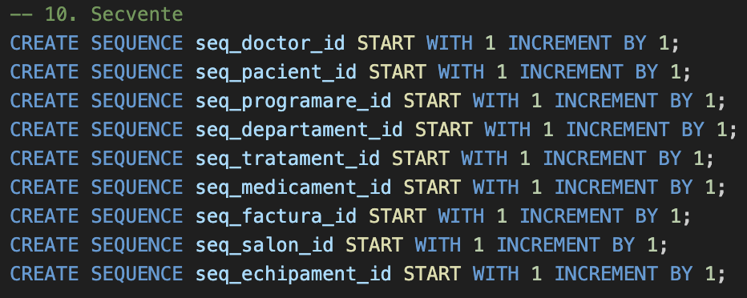

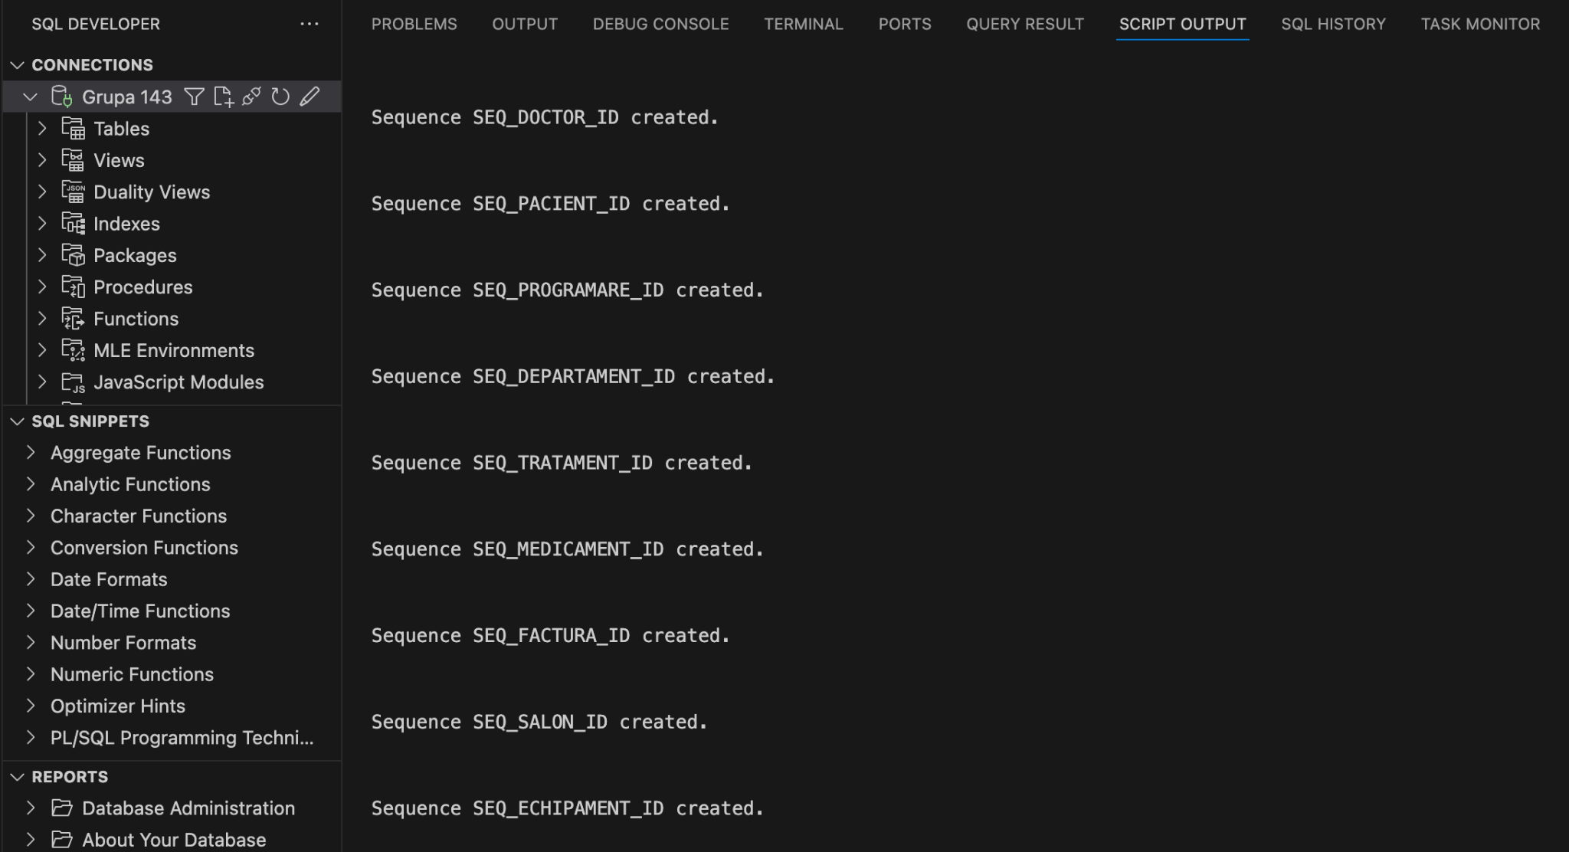

#### Crearea tabelelor in SQL si inserarea de date coerente in fiecare dintre acestea

(minimum 5 inregistrari in fiecare tabel neasociativ; minimum 10 inregistrari in tabelele asociative; maxim 30 de inregistrari in fiecare tabel).

CREATE TABLE DEPARTAMENT (

ID_Departament INTEGER PRIMARY KEY,

Nume VARCHAR(20),

Etaj INTEGER

);

CREATE TABLE DOCTOR (

ID_Doctor INTEGER PRIMARY KEY,

ID_Departament INTEGER,

Calificare VARCHAR(20),

Nume VARCHAR(20),

Prenume VARCHAR(20),

Telefon VARCHAR(11),

Mail VARCHAR(30),

FOREIGN KEY (ID_Departament) REFERENCES DEPARTAMENT(ID_Departament)

);

CREATE TABLE PACIENT (

ID_Pacient INTEGER PRIMARY KEY,

CNP VARCHAR(16) UNIQUE,

Nume VARCHAR(20),

Prenume VARCHAR(20),

Telefon VARCHAR(20),

Adresa VARCHAR(50),

Data_nasterii DATE,

Istoric_medical CLOB

);

CREATE TABLE SALON (

ID_Salon INTEGER PRIMARY KEY,

ID_Departament INTEGER,

Tip VARCHAR(10),

FOREIGN KEY (ID_Departament) REFERENCES DEPARTAMENT(ID_Departament)

);

CREATE TABLE PROGRAMARE (

ID_Programare INTEGER PRIMARY KEY,

ID_Pacient INTEGER,

ID_Salon INTEGER,

Data_internare DATE,

Data_externare DATE,

FOREIGN KEY (ID_Pacient) REFERENCES PACIENT(ID_Pacient),

FOREIGN KEY (ID_Salon) REFERENCES SALON(ID_Salon)

);

CREATE TABLE TRATAMENT (

ID_Tratament INTEGER PRIMARY KEY,

ID_Doctor INTEGER,

ID_Pacient INTEGER,

Observatii_medicale CLOB

FOREIGN KEY (ID_Doctor) REFERENCES Doctor(ID_Doctor),

FOREIGN KEY (ID_Pacient) REFERENCES Pacient(ID_Pacient)

);

CREATE TABLE FACTURA (

ID_Factura INTEGER PRIMARY KEY,

ID_Pacient INTEGER,

Istoric CLOB,

FOREIGN KEY (ID_Pacient) REFERENCES PACIENT(ID_Pacient)

);

CREATE TABLE ECHIPAMENT_MEDICAL (

ID_Echipament_m INTEGER PRIMARY KEY,

ID_Departament INTEGER

);

CREATE TABLE MEDICAMENT (

ID_Medicament INTEGER PRIMARY KEY,

Administrare CLOB

);

CREATE TABLE TRATAMENT_MEDICAMENT (

ID_Tratament INTEGER,

ID_Medicament INTEGER,

Doza VARCHAR(10),

Administrare VARCHAR(50),

PRIMARY KEY (ID_Tratament, ID_Medicament)

FOREIGN KEY (ID_Tratament) REFERENCES Tratament(ID_Tratament),

FOREIGN KEY (ID_Medicament) REFERENCES Medicament(ID_Medicament)

FOREIGN KEY (ID_Tratament) REFERENCES Tratament(ID_Tratament),

FOREIGN KEY (ID_Echipament_m) REFERENCES Echipament_Medical(ID_Echipament_m)

);

CREATE TABLE TRATAMENT_ECHIPAMENT (

ID_Tratament INTEGER,

ID_Echipament_m INTEGER,

Frecventa_utilizare VARCHAR(10),

Administrare VARCHAR(50),

PRIMARY KEY (ID_Tratament, ID_Echipament_m)

);

CREATE TABLE ECHIPAMENT_DEPARTAMENT (

ID_Echipament_m INTEGER,

ID_Departament INTEGER,

PRIMARY KEY (ID_Echipament_m, ID_Departament)

);

INSERT INTO DEPARTAMENT (ID_Departament, Nume, Etaj) VALUES (seq_departament_id.NEXTVAL, 'Cardiologie', 2);

INSERT INTO DEPARTAMENT (ID_Departament, Nume, Etaj) VALUES (seq_departament_id.NEXTVAL, 'Neurologie', 3);

INSERT INTO DEPARTAMENT (ID_Departament, Nume, Etaj) VALUES (seq_departament_id.NEXTVAL, 'Pediatrie', 1);

INSERT INTO DEPARTAMENT (ID_Departament, Nume, Etaj) VALUES (seq_departament_id.NEXTVAL, 'Oncologie', 4);

INSERT INTO DEPARTAMENT (ID_Departament, Nume, Etaj) VALUES (seq_departament_id.NEXTVAL, 'Radiologie', 0);

INSERT INTO DOCTOR (ID_Doctor, ID_Departament, Calificare, Nume, Prenume, Telefon, Mail) VALUES (seq_doctor_id.NEXTVAL, 1, 'rezident', 'Popescu', 'Ion', '0700000001', 'ion.popescu@email.com');

INSERT INTO DOCTOR (ID_Doctor, ID_Departament, Calificare, Nume, Prenume, Telefon, Mail) VALUES (seq_doctor_id.NEXTVAL, 2, 'sef sectie', 'Ionescu', 'Maria', '0700000002', 'maria.ionescu@email.com');

INSERT INTO DOCTOR (ID_Doctor, ID_Departament, Calificare, Nume, Prenume, Telefon, Mail) VALUES (seq_doctor_id.NEXTVAL, 3, 'asistent', 'Georgescu', 'Andrei', '0700000003', 'andrei.g@email.com');

INSERT INTO DOCTOR (ID_Doctor, ID_Departament, Calificare, Nume, Prenume, Telefon, Mail) VALUES (seq_doctor_id.NEXTVAL, 4, 'rezident', 'Ciobanu', 'Ana', '0700000004', 'ana.c@email.com');

INSERT INTO DOCTOR (ID_Doctor, ID_Departament, Calificare, Nume, Prenume, Telefon, Mail) VALUES (seq_doctor_id.NEXTVAL, 5, 'sef sectie', 'Dumitru', 'Paul', '0700000005', 'paul.d@email.com');

INSERT INTO PACIENT (ID_Pacient, CNP, Nume, Prenume, Telefon, Adresa, Data_nasterii, Istoric_medical) VALUES (seq_pacient_id.NEXTVAL, '1960101123456', 'Popa', 'Alex', '0700001111', 'Str. Libertatii 10', TO_DATE('1960-01-01', 'YYYY-MM-DD'), TO_CLOB('hipertensiune cronica'));

INSERT INTO PACIENT (ID_Pacient, CNP, Nume, Prenume, Telefon, Adresa, Data_nasterii, Istoric_medical) VALUES (seq_pacient_id.NEXTVAL, '2870202123456', 'Marin', 'Elena', '0700002222', 'Str. Primaverii 45', TO_DATE('1987-02-02', 'YYYY-MM-DD'), TO_CLOB('migrene'));

INSERT INTO PACIENT (ID_Pacient, CNP, Nume, Prenume, Telefon, Adresa, Data_nasterii, Istoric_medical) VALUES (seq_pacient_id.NEXTVAL, '5010303123456', 'Iacob', 'Dan', '0700003333', 'Str. Universitatii 3', TO_DATE('2001-03-03', 'YYYY-MM-DD'), TO_CLOB('alergii'));

INSERT INTO PACIENT (ID_Pacient, CNP, Nume, Prenume, Telefon, Adresa, Data_nasterii, Istoric_medical) VALUES (seq_pacient_id.NEXTVAL, '6840404123456', 'Grigore', 'Ioana', '0700004444', 'Str. Stadionului 12', TO_DATE('1984-04-04', 'YYYY-MM-DD'), TO_CLOB('diabet tip 2'));

INSERT INTO PACIENT (ID_Pacient, CNP, Nume, Prenume, Telefon, Adresa, Data_nasterii, Istoric_medical) VALUES (seq_pacient_id.NEXTVAL, '2770505123456', 'Radu', 'Andreea', '0700005555', 'Str. Mihai Viteazul 20', TO_DATE('1977-05-05', 'YYYY-MM-DD'), TO_CLOB('astm'));

INSERT INTO SALON (ID_Salon, ID_Departament, Tip) VALUES (seq_salon_id.NEXTVAL, 1, 'comun');

INSERT INTO SALON (ID_Salon, ID_Departament, Tip) VALUES (seq_salon_id.NEXTVAL, 2, 'privat');

INSERT INTO SALON (ID_Salon, ID_Departament, Tip) VALUES (seq_salon_id.NEXTVAL, 3, 'comun');

INSERT INTO SALON (ID_Salon, ID_Departament, Tip) VALUES (seq_salon_id.NEXTVAL, 4, 'privat');

INSERT INTO SALON (ID_Salon, ID_Departament, Tip) VALUES (seq_salon_id.NEXTVAL, 5, 'comun');

INSERT INTO PROGRAMARE (ID_Programare, ID_Pacient, ID_Salon, Data_internare, Data_externare) VALUES (seq_programare_id.NEXTVAL, 1, 1, TO_DATE('2024-01-01', 'YYYY-MM-DD'), TO_DATE('2024-01-03', 'YYYY-MM-DD'));

INSERT INTO PROGRAMARE (ID_Programare, ID_Pacient, ID_Salon, Data_internare, Data_externare) VALUES (seq_programare_id.NEXTVAL, 2, 1, TO_DATE('2025-01-04', 'YYYY-MM-DD'), TO_DATE('2025-01-06', 'YYYY-MM-DD'));

INSERT INTO PROGRAMARE (ID_Programare, ID_Pacient, ID_Salon, Data_internare, Data_externare) VALUES (seq_programare_id.NEXTVAL, 3, 2, TO_DATE('2024-02-01', 'YYYY-MM-DD'), TO_DATE('2024-02-02', 'YYYY-MM-DD'));

INSERT INTO PROGRAMARE (ID_Programare, ID_Pacient, ID_Salon, Data_internare, Data_externare) VALUES (seq_programare_id.NEXTVAL, 4, 3, TO_DATE('2025-03-01', 'YYYY-MM-DD'), TO_DATE('2025-03-10', 'YYYY-MM-DD'));

INSERT INTO PROGRAMARE (ID_Programare, ID_Pacient, ID_Salon, Data_internare, Data_externare) VALUES (seq_programare_id.NEXTVAL, 5, 4, TO_DATE('2024-04-01', 'YYYY-MM-DD'), TO_DATE('2024-04-04', 'YYYY-MM-DD'));

INSERT INTO TRATAMENT (ID_Tratament, ID_Doctor, ID_Pacient, Observatii_medicale) VALUES (seq_tratament_id.NEXTVAL, 1, 1, 'Hipertensiune stabilizată');

INSERT INTO TRATAMENT (ID_Tratament, ID_Doctor, ID_Pacient, Observatii_medicale) VALUES (seq_tratament_id.NEXTVAL, 2, 2, 'Tratament migrene');

INSERT INTO TRATAMENT (ID_Tratament, ID_Doctor, ID_Pacient, Observatii_medicale) VALUES (seq_tratament_id.NEXTVAL, 3, 3, 'Alergii sezoniere');

INSERT INTO TRATAMENT (ID_Tratament, ID_Doctor, ID_Pacient, Observatii_medicale) VALUES (seq_tratament_id.NEXTVAL, 4, 4, 'Insulină zilnică');

INSERT INTO TRATAMENT (ID_Tratament, ID_Doctor, ID_Pacient, Observatii_medicale) VALUES (seq_tratament_id.NEXTVAL, 5, 5, 'Terapie astm ușor');

INSERT INTO FACTURA (ID_Factura, ID_Pacient, Istoric) VALUES (seq_factura_id.NEXTVAL, 1, 'Internare cardiologie, 2 zile');

INSERT INTO FACTURA (ID_Factura, ID_Pacient, Istoric) VALUES (seq_factura_id.NEXTVAL, 2, 'Consult neurologie, 1 zi');

INSERT INTO FACTURA (ID_Factura, ID_Pacient, Istoric) VALUES (seq_factura_id.NEXTVAL, 3, 'Alergii pediatrice, tratament ambulatoriu');

INSERT INTO FACTURA (ID_Factura, ID_Pacient, Istoric) VALUES (seq_factura_id.NEXTVAL, 4, 'Internare oncologie, tratament chimioterapie');

INSERT INTO FACTURA (ID_Factura, ID_Pacient, Istoric) VALUES (seq_factura_id.NEXTVAL, 5, 'Tratament fizioterapie pulmonară');

INSERT INTO ECHIPAMENT_MEDICAL (ID_Echipament_m, ID_Departament) VALUES (seq_echipament_id.NEXTVAL, 1);

INSERT INTO ECHIPAMENT_MEDICAL (ID_Echipament_m, ID_Departament) VALUES (seq_echipament_id.NEXTVAL, 2);

INSERT INTO ECHIPAMENT_MEDICAL (ID_Echipament_m, ID_Departament) VALUES (seq_echipament_id.NEXTVAL, 3);

INSERT INTO ECHIPAMENT_MEDICAL (ID_Echipament_m, ID_Departament) VALUES (seq_echipament_id.NEXTVAL, 4);

INSERT INTO ECHIPAMENT_MEDICAL (ID_Echipament_m, ID_Departament) VALUES (seq_echipament_id.NEXTVAL, 5);

INSERT INTO MEDICAMENT (ID_Medicament, Administrare) VALUES (seq_medicament_id.NEXTVAL, 'De 3 ori pe zi');

INSERT INTO MEDICAMENT (ID_Medicament, Administrare) VALUES (seq_medicament_id.NEXTVAL, 'De 2 ori pe zi');

INSERT INTO MEDICAMENT (ID_Medicament, Administrare) VALUES (seq_medicament_id.NEXTVAL, 'Atentie! Contine alergeni');

INSERT INTO MEDICAMENT (ID_Medicament, Administrare) VALUES (seq_medicament_id.NEXTVAL, 'Variat in functie de nevoia pacientului');

INSERT INTO MEDICAMENT (ID_Medicament, Administrare) VALUES (seq_medicament_id.NEXTVAL, 'De 4 ori pe zi');

INSERT INTO TRATAMENT_MEDICAMENT VALUES

(1, 1, '10mg', '1/zi dimineata'),

(1, 2, '5mg', '2/zi'),

(2, 3, '50mg', 'la nevoie'),

(2, 4, '25mg', '1/zi seara'),

(3, 5, '15mg', '1/zi'),

(3, 1, '5mg', 'dimineata'),

(4, 2, '10mg', 'injectabil'),

(4, 3, '10mg', 'oral'),

(5, 5, '20mg', '1/zi'),

(5, 4, '30mg', '2/zi');

INSERT INTO TRATAMENT_ECHIPAMENT VALUES

(1,1,'3/zi','monitorizare tensiune'),

(1,2,'2/luna','EKG'),

(2,2,'1/luna','scanare cerebrală'),

(3,3,'1/sapt','test alergii'),

(4,4,'3/zi','chimioterapie'),

(4,5,'2/luna','radioterapie'),

(5,5,'1/zi','nebulizare'),

(5,1,'4/zi','supraveghere respiratorie'),

(3,1,'1/sapt','pulsoximetru'),

(2,1,'1/luna','EEG');

INSERT INTO ECHIPAMENT_DEPARTAMENT VALUES

(1,1), (1,2), (2,2), (2,3), (3,3), (3,4), (4,4), (4,5), (5,5), (5,1);

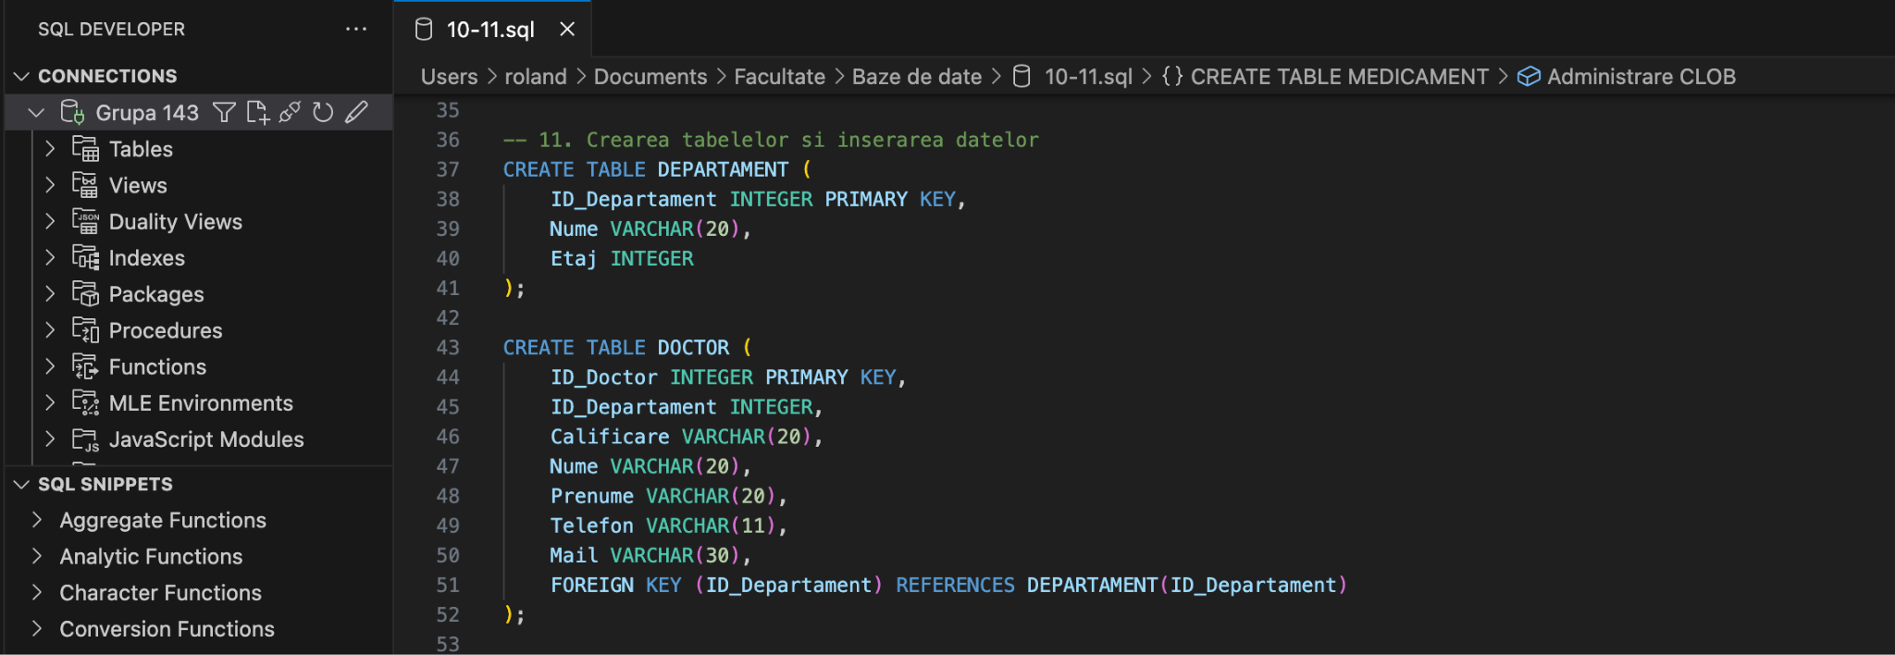

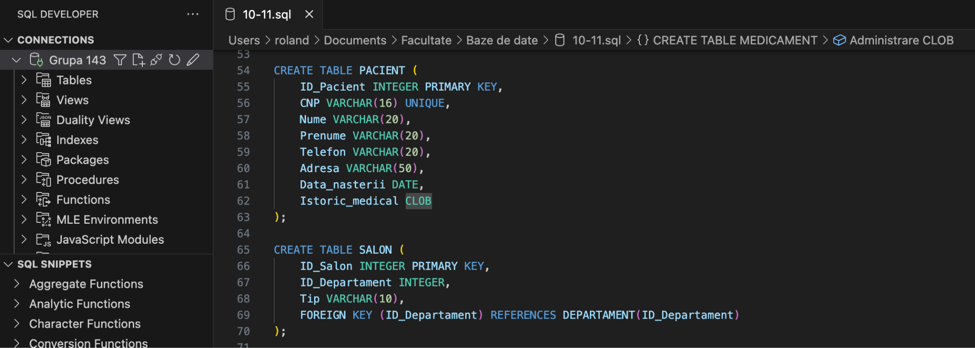

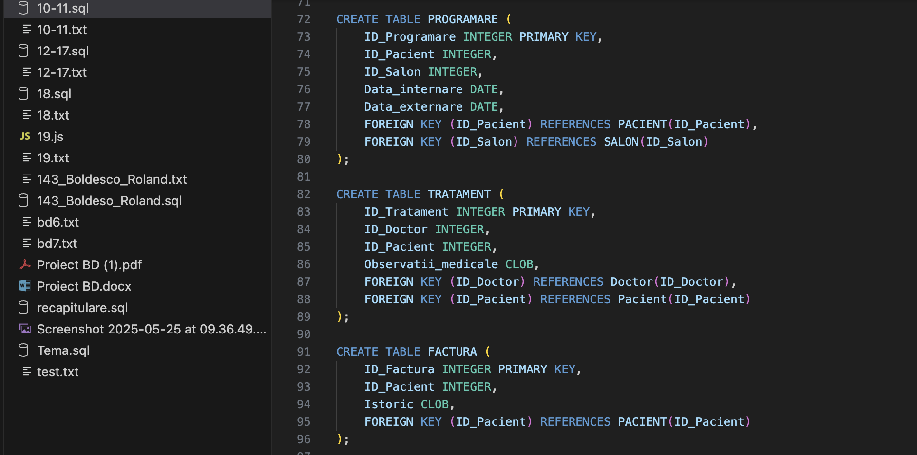

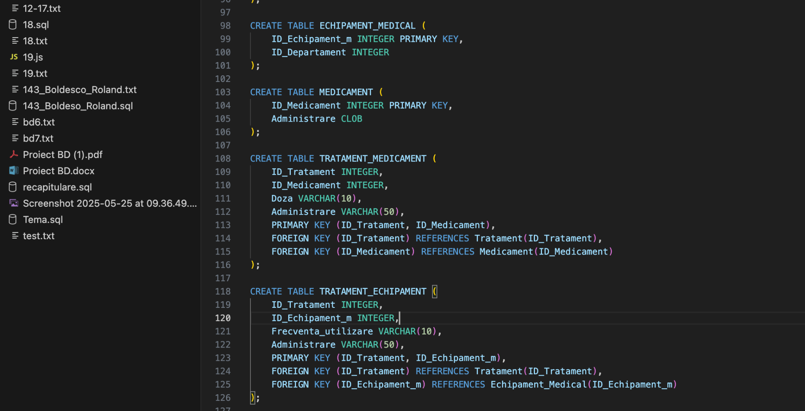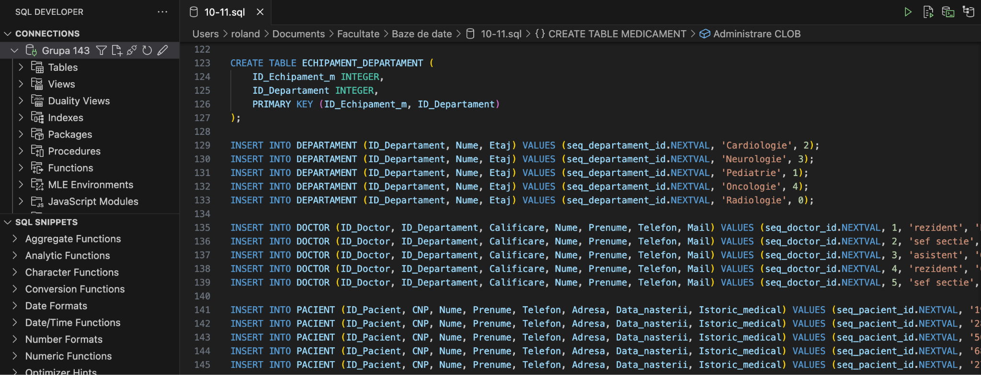

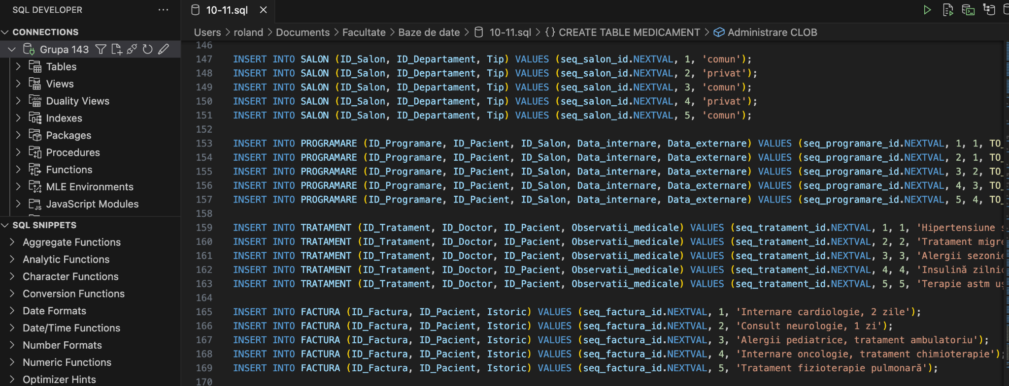

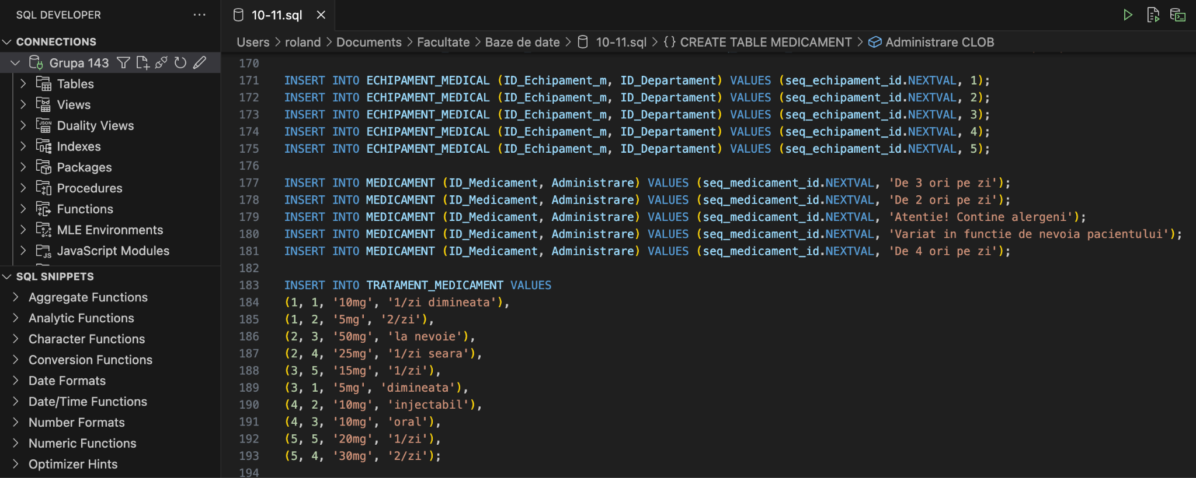

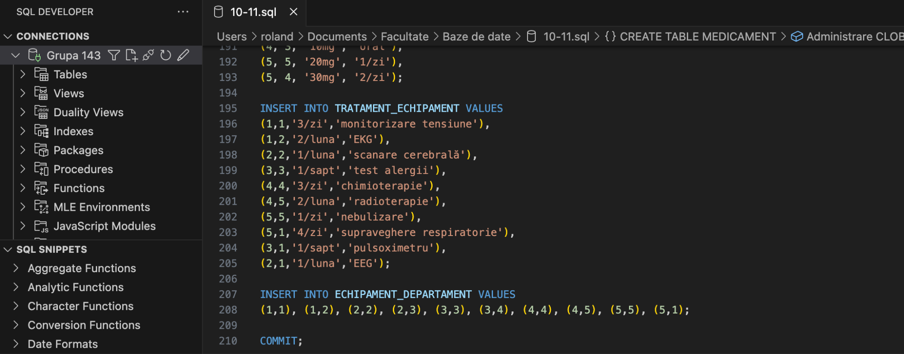

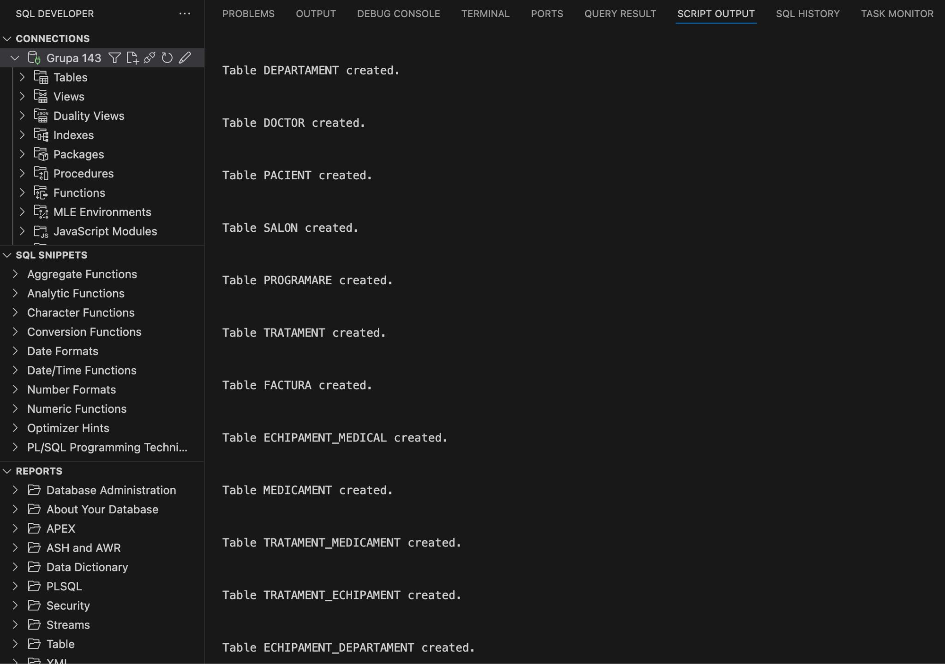

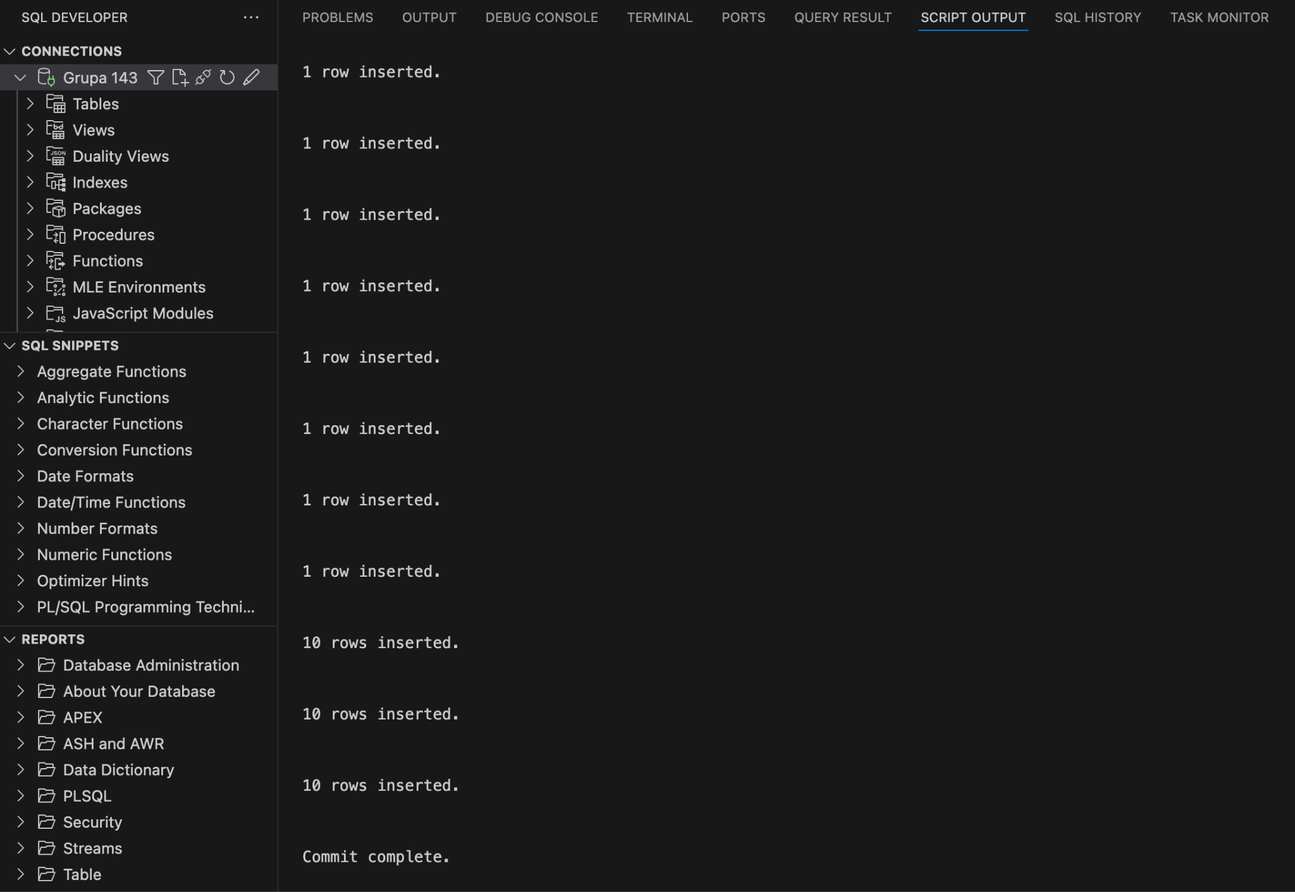

DEPARTAMENT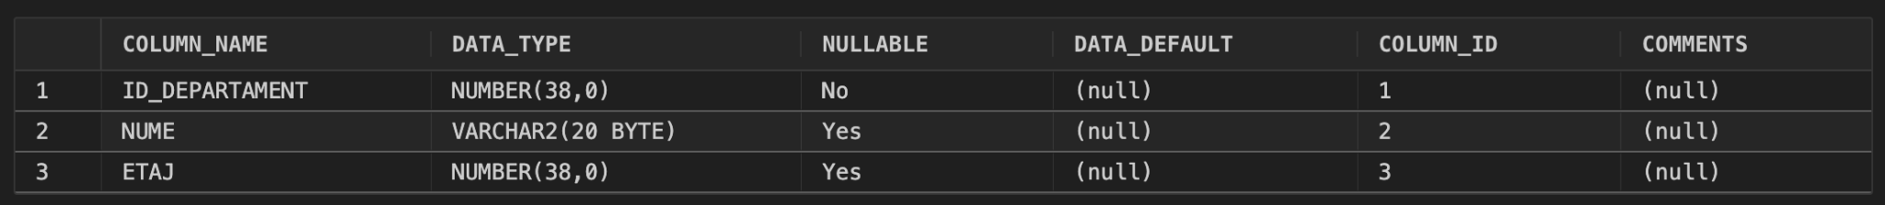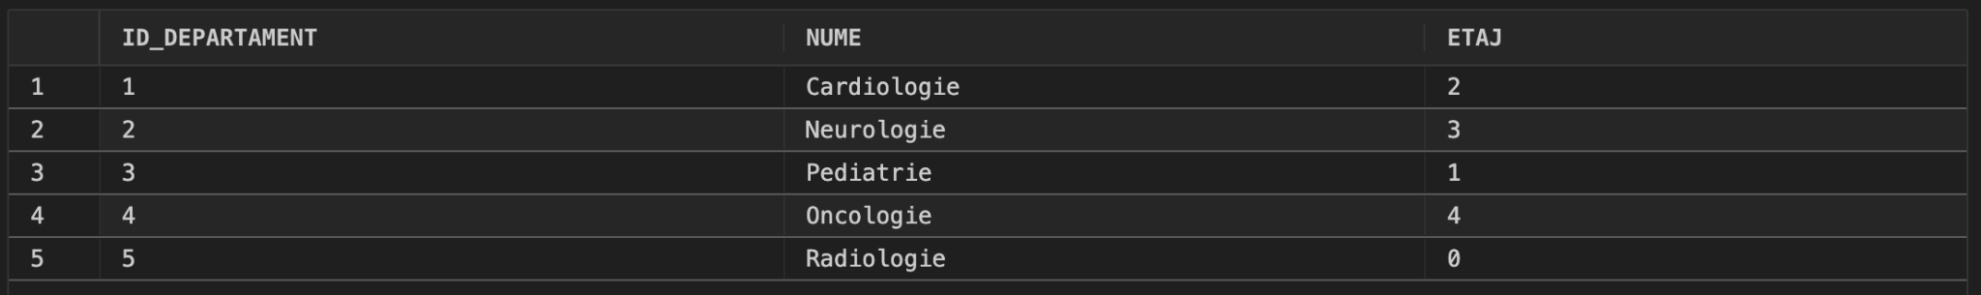

DOCTOR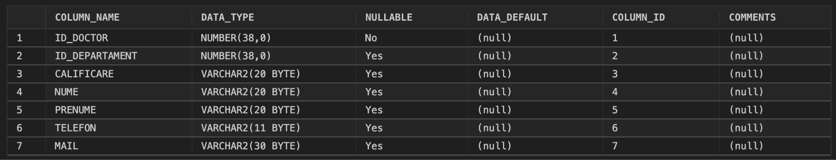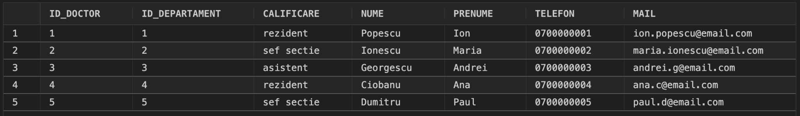

ECHIPAMENT_MEDICAL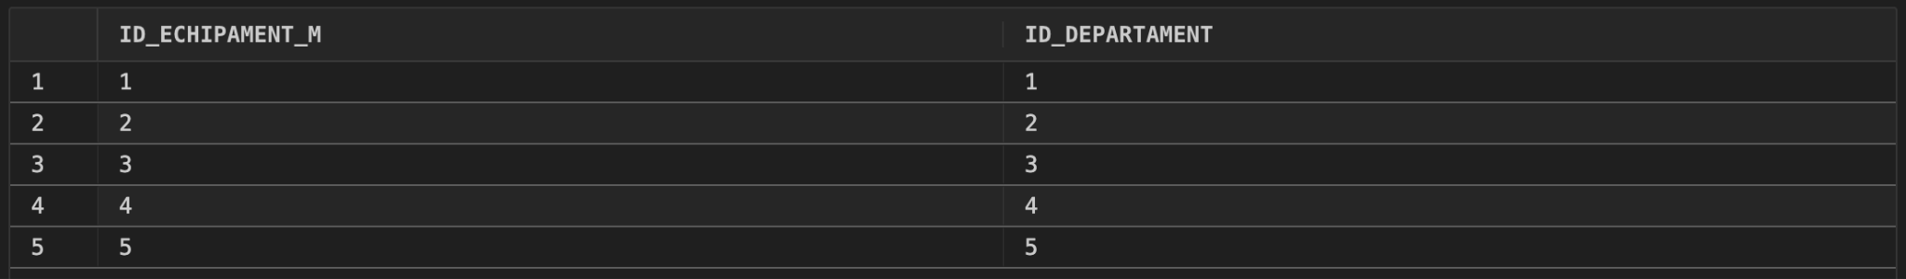

MEDICAMENT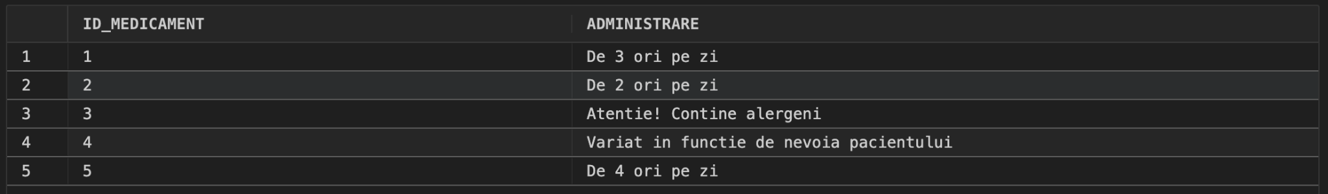

PACIENT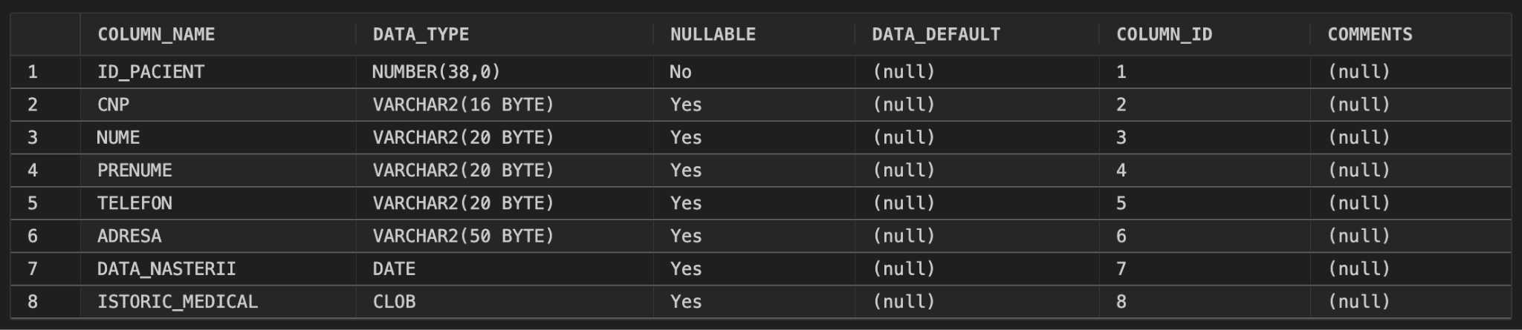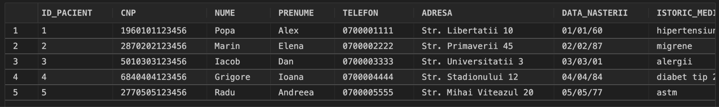

SALON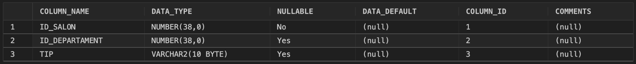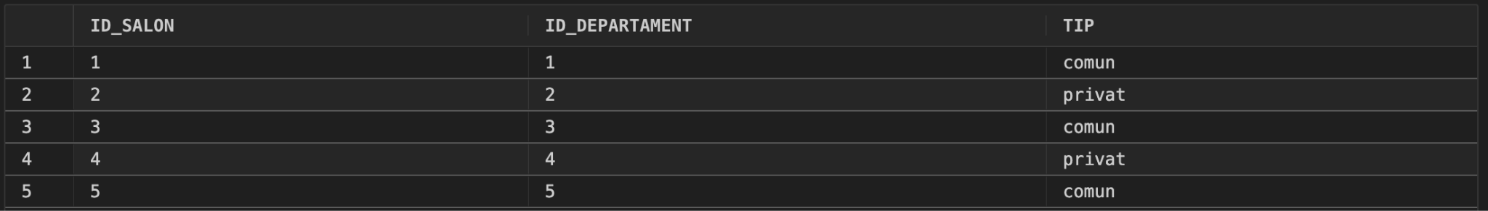

TRATAMENT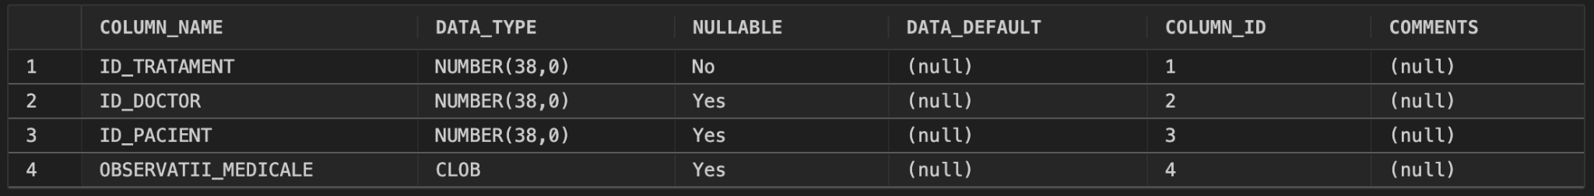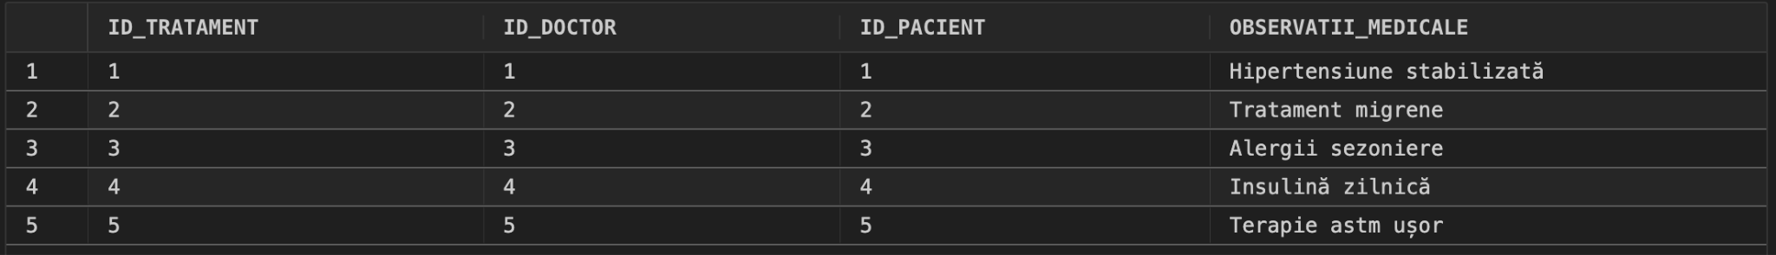

FACTURA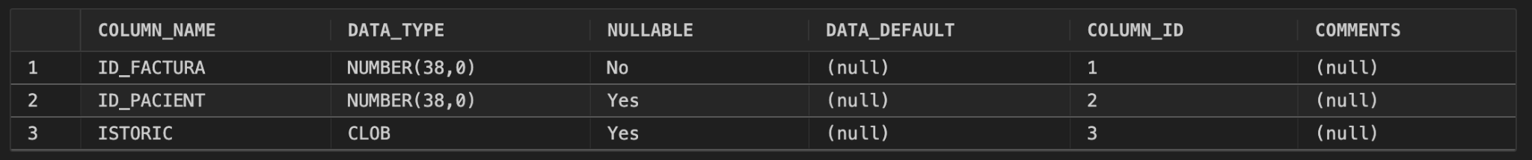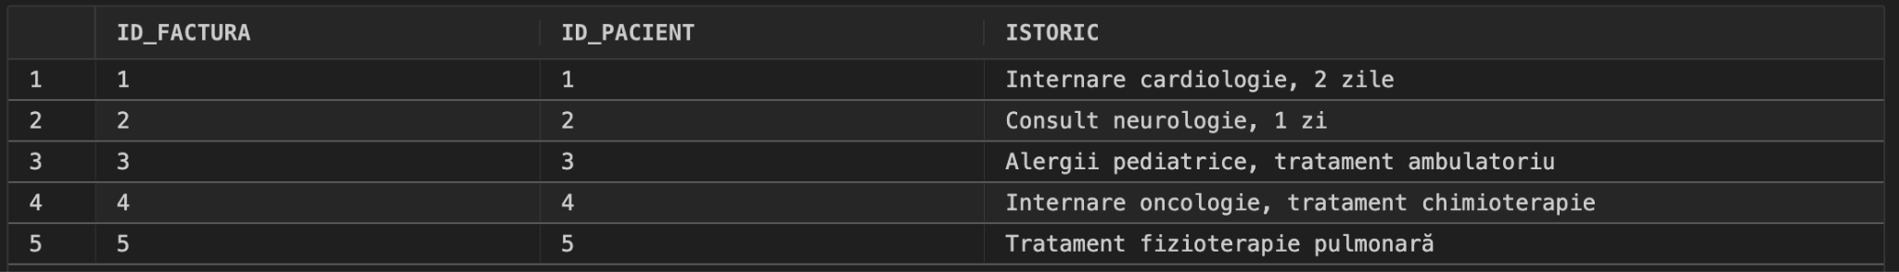

PROGRAMARE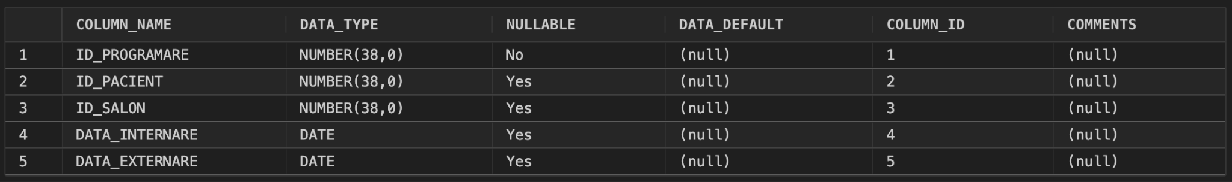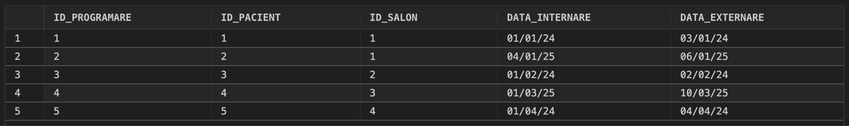

ECHIPAMENT_DEPARTAMENT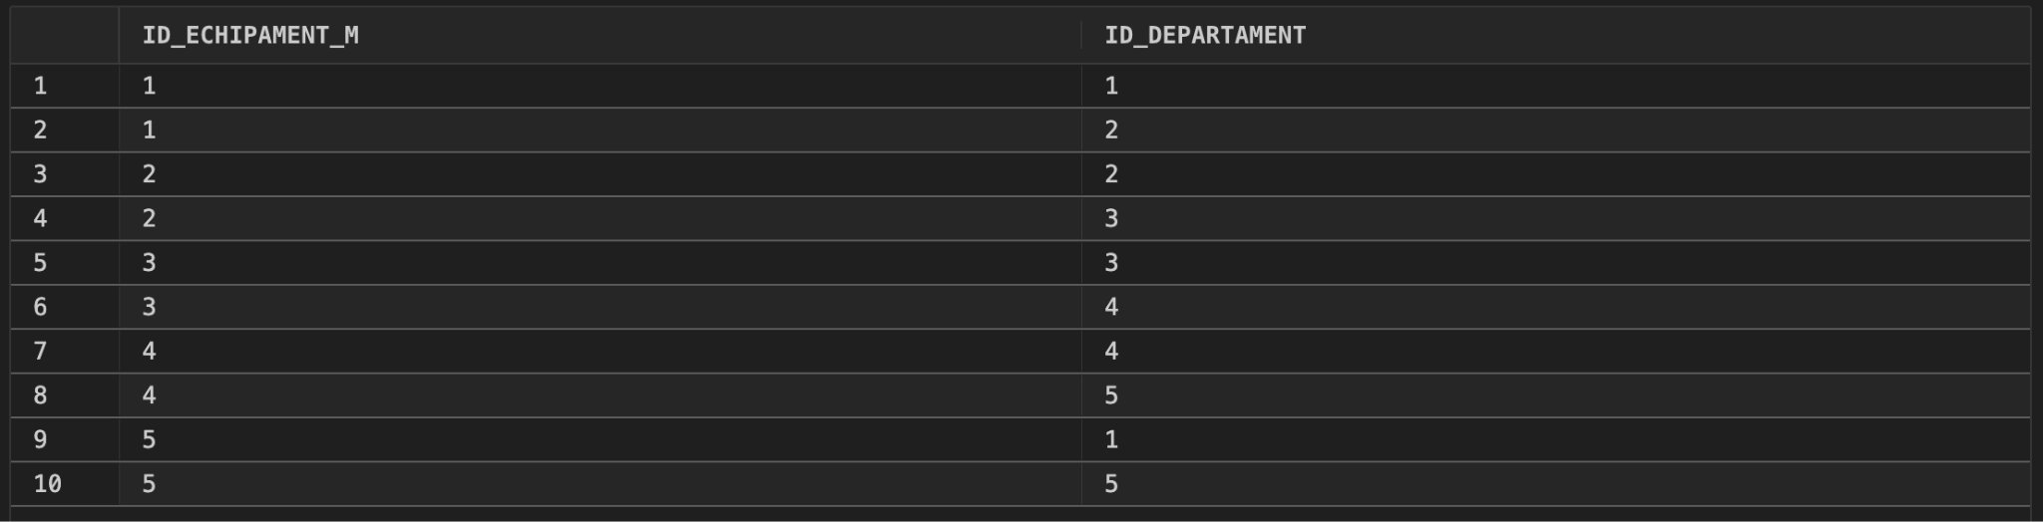

TRATAMENT_ECHIPAMENT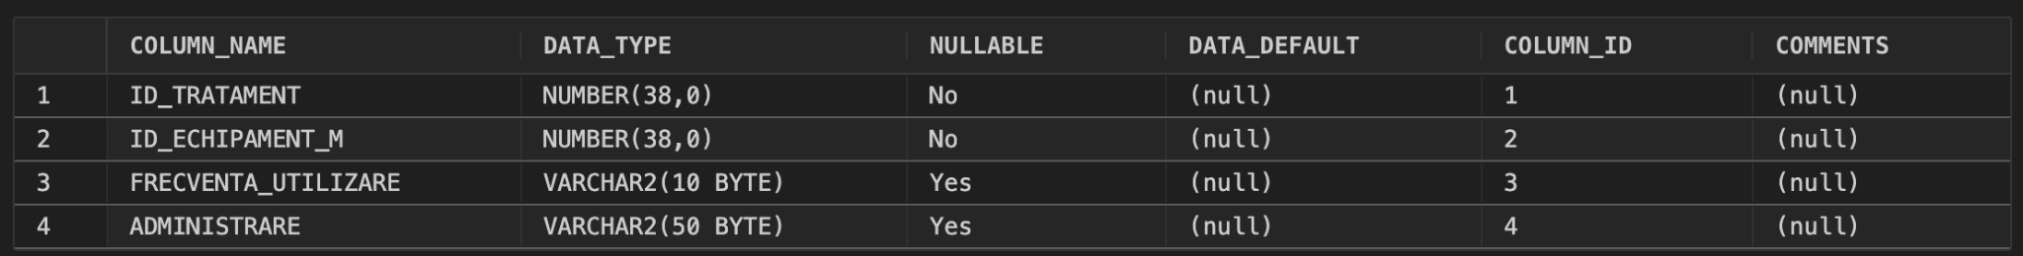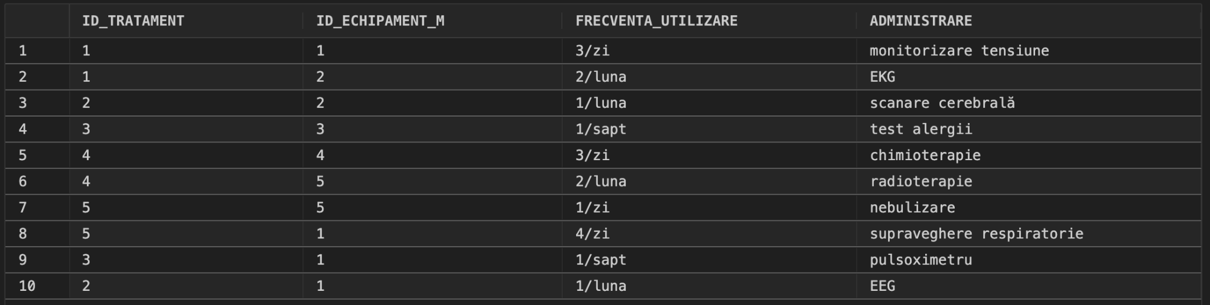

TRATAMENT_MEDICAMENT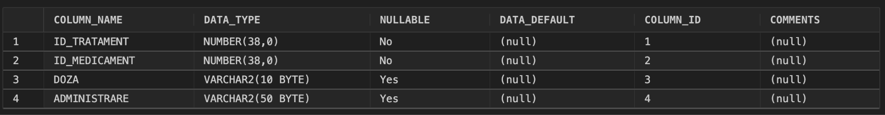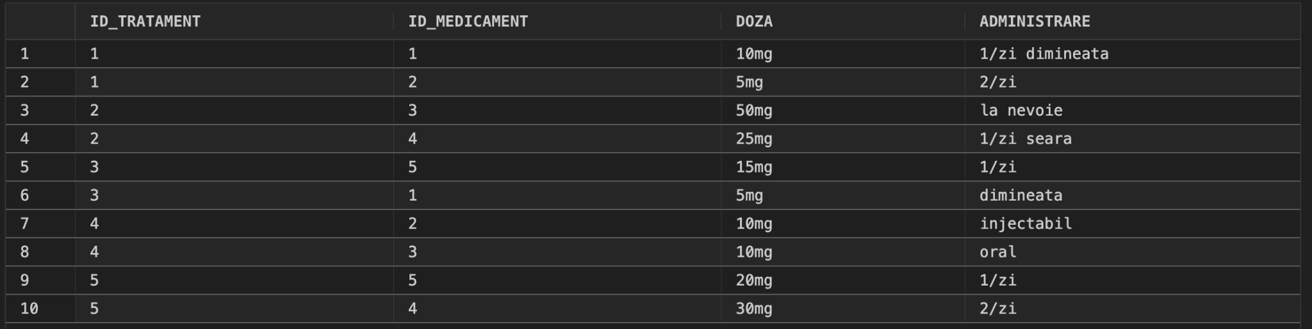

#### Formulați în limbaj natural și implementați 5 cereri SQL complexe

ce vor utiliza, în ansamblul lor, următoarele elemente:

* 1. subcereri sincronizate în care intervin cel puțin 3 tabele
  2. subcereri nesincronizate în clauza FROM
  3. grupări de date, funcții grup, filtrare la nivel de grupuri cu subcereri nesincronizate (în clauza de HAVING)
  4. ordonări și utilizarea funcțiilor NVL și DECODE (în cadrul aceleiași cereri)
  5. utilizarea a cel puțin 2 funcții pe șiruri de caractere, 2 funcții pe date calendaristice, a cel puțin unei expresii CASE
  6. utilizarea a cel puțin 1 bloc de cerere (clauza WITH)

**Observație:** Într-o cerere se vor regăsi mai multe elemente dintre cele enumerate mai sus, astfel încât cele 5 cereri să le cuprindă pe toate.

Cererea 1: Afisati numele si calificarea doctorilor si nr pacientilor tratati de acestia in 2024. Pentru fiecare doctor afisati si media lungimii observatiilor medicale. Ordonati dupa nr de pacienti descrescator, iar in caz de egalitate, dupa numele doctorului.

select d.nume as departament,

(

select count(distinct t.id_pacient)

from tratament t

join pacient pac on t.id_pacient = pac.id_pacient

join doctor doc on t.id_doctor = doc.id_doctor

join programare p on t.id_pacient = p.id_pacient

where doc.id_departament = d.id_departament

and extract(year from p.data_internare) = 2024

) as nr_pacienti_2024,

(

select round(avg(length(t.observatii_medicale)), 2)

from tratament t

join pacient pac on t.id_pacient = pac.id_pacient

join programare p on pac.id_pacient = p.id_pacient

join doctor doc on t.id_doctor = doc.id_doctor

where doc.id_departament = d.id_departament

and extract(year from p.data_internare) = 2024

) as medie_lungime_observatii

from departament d

order by departament;

Am folosit:

* subcereri sincronizate (join 3+ tabele)
* grupare de date
* count, avg
* length, to_char
* ordonare

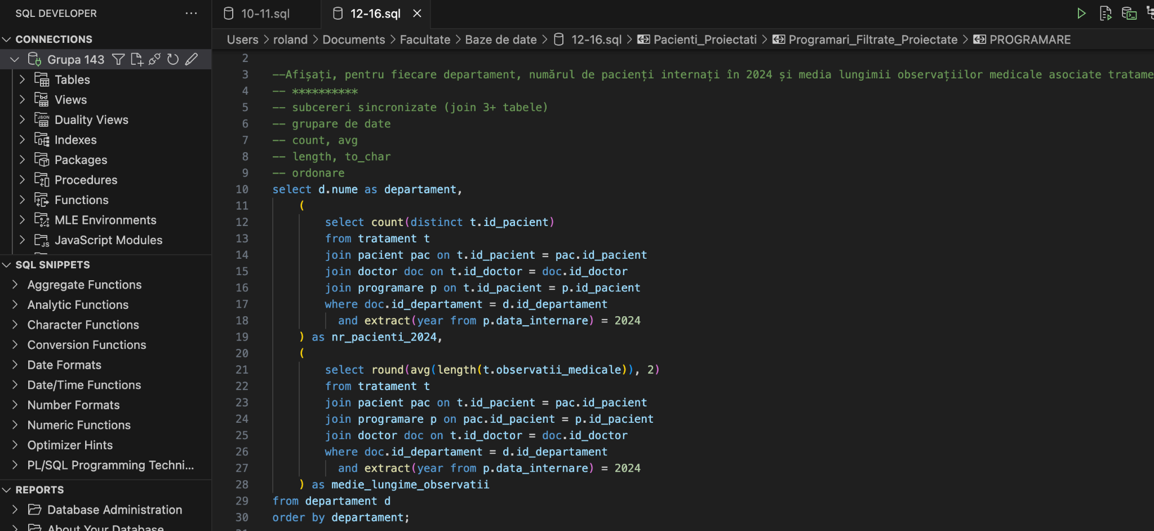

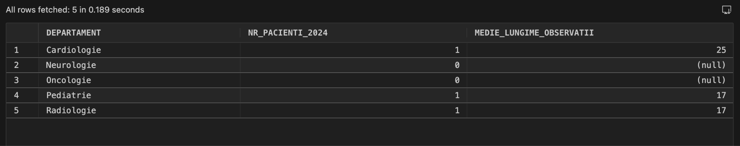

Cererea 2: Pentru pacientii care au fost internati in saloane comune si au stat spitalizati minimum 2 zile, afisati: numele complet al pacientului, ziua saptamanii si luna internarii, numarul total de zile spitalizate, un indicator textual (weekend/weekday) in functie de ziua internarii. Se va ordona rezultatul dupa durata internarii descrescator.

select p.Nume || ' ' || p.Prenume as Pacient,

to_char(sub.Data_internare, 'Day') as Zi_Intrare,

to_char(sub.Data_internare, 'Month') as Luna_Internare,

(sub.Data_externare - sub.Data_internare) as Nr_Zile,

case

when to_char(sub.Data_internare, 'D') in ('1', '7') then 'Weekend'

else 'Weekday'

end as Tip_Zi

from (

select * from programare

where ID_Salon in (select ID_Salon from salon where Tip = 'comun')

) sub

join pacient p on p.ID_Pacient = sub.ID_Pacient

where (sub.Data_externare - sub.Data_internare) >= 2

order by Nr_Zile desc;

Am folosit:

* subcerere nesincronizată in from
* to_char
* case
* ordonare

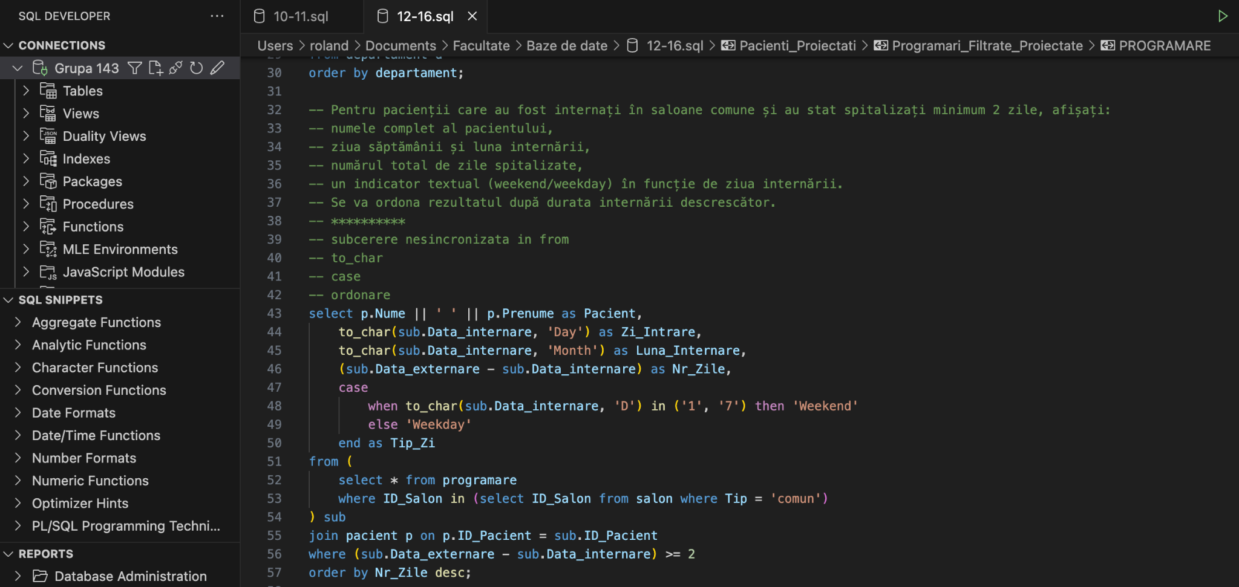

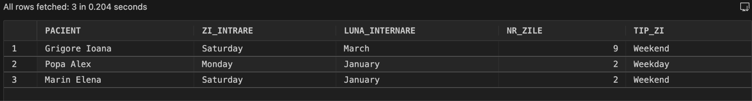

Cererea 3: Afisati saloanele in care media duratei de spitalizarea pacientilor este mai mica decat media duratei de spitalizare din toate saloanele. Pentru fiecare salon afisati: ID-ul salonului, tipul salonului, media zilelor de spitalizare pentru pacienti. Rezultatele sa fie ordonate descrecator dupa media zilelo rde spitalizare.

select s.ID_Salon, s.Tip,

round(avg(p.Data_externare - p.Data_internare), 2) as Media_Salon

from salon s

join programare p on s.ID_Salon = p.ID_Salon

group by s.ID_Salon, s.Tip

having avg(p.Data_externare - p.Data_internare) < (

select avg(Data_externare - Data_internare) from programare

)

order by Media_Salon desc;

Am folosit:

* grupare de date
* avg
* subcerere nesincronizată în having
* ordonare

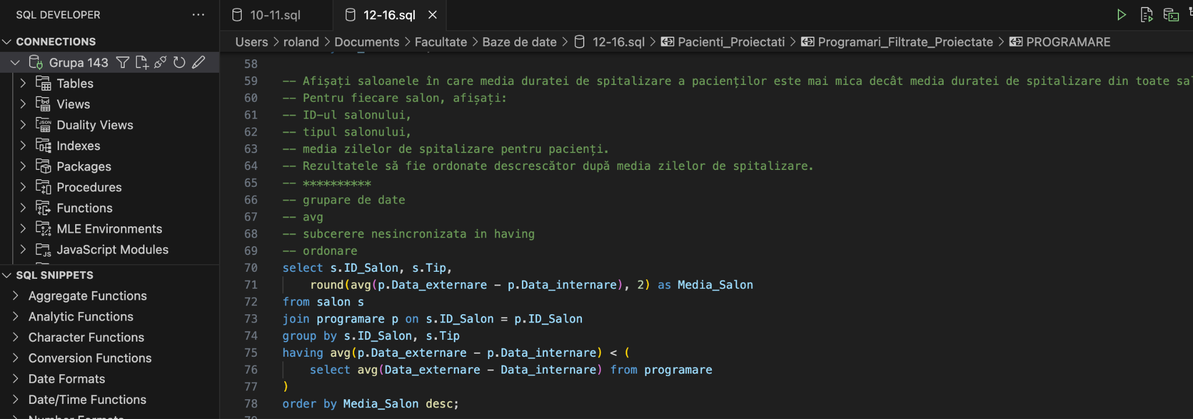

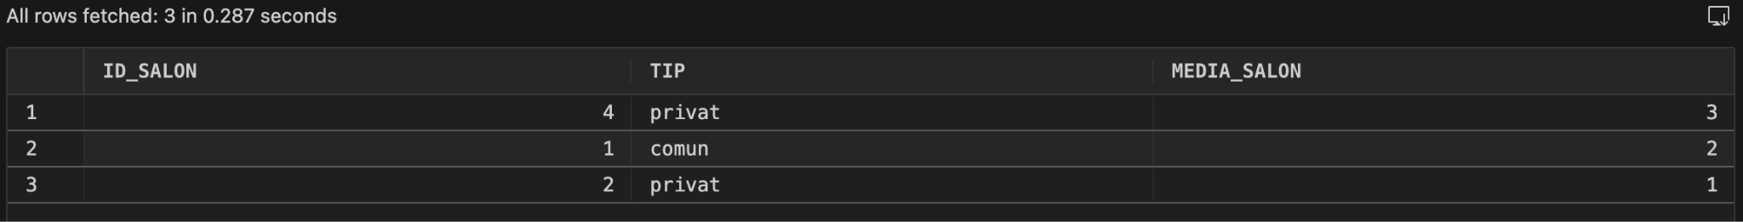

Cererea 4: Afisati numele paicentilor, istoricul nedical (sau “Fara istoric” daca e NULL), varsta si categoriade varsta (minor/adult/senior). Ordonati dupa Categoria de varsta, si in caz de egalitate, dupa numele intreg al pacientului.

select p.Nume || ' ' || p.Prenume as Pacient,

nvl(p.Istoric_medical, 'Fara istoric') as Istoric,

trunc(months_between(sysdate, p.Data_nasterii)/12) as Varsta,

decode(

case

when months_between(sysdate, p.Data_nasterii)/12 < 18 then 'Minor'

when months_between(sysdate, p.Data_nasterii)/12 between 18 and 65 then 'Adult'

else 'Senior'

end,

'Minor', 'Minor - Sub 18 ani',

'Adult', 'Adult - 18-65 ani',

'Senior', 'Senior - Peste 65 ani'

) as Categorie

from pacient p

order by Categorie, Pacient;

Am folosit:

* nvl
* decode
* months_between, sysdate, trunc
* case
* ordonare

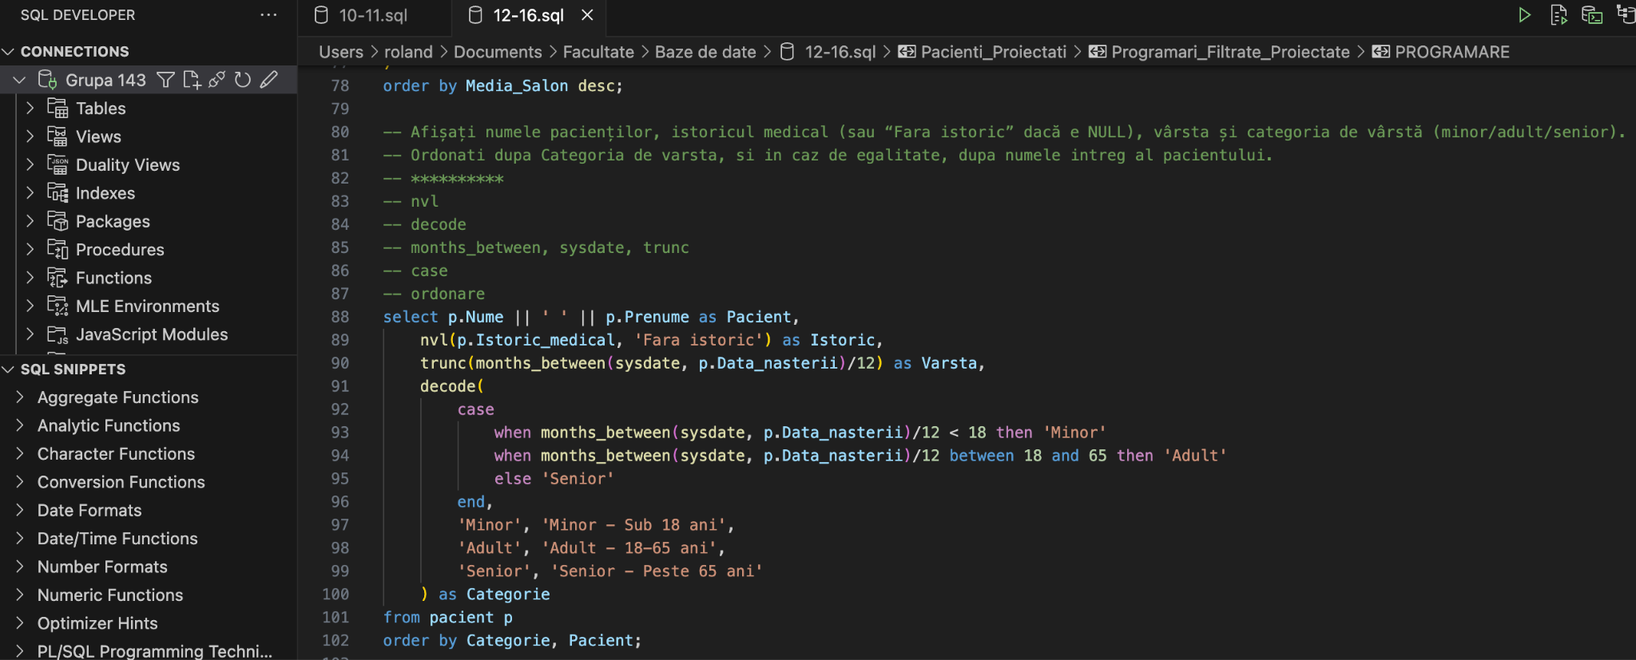

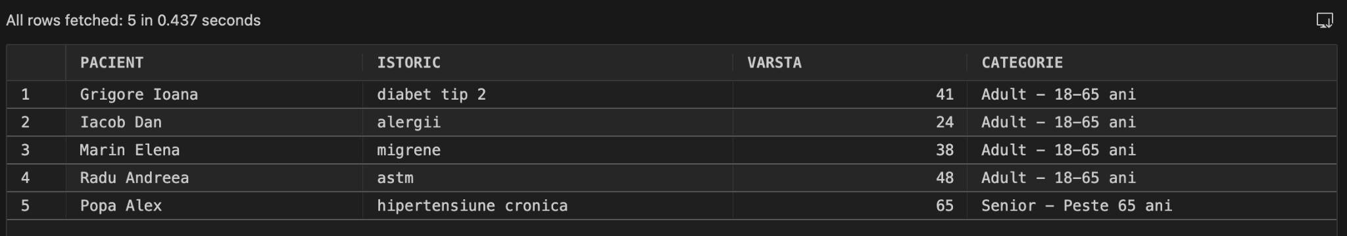

Cererea 5: Afisati primii 3 doctori in fucntie de numarul total de echipamente medicale folosite in tratamentele lor sau, in caz de egalitate, dupa numele intreg al doctorului.

with DoctorEchipamente as (

select d.ID_Doctor, d.Nume || ' ' || d.Prenume as Doctor,

count(te.ID_Echipament_m) as Nr_Echipamente

from doctor d

join tratament t on d.ID_Doctor = t.ID_Doctor

join tratament_echipament te on t.ID_Tratament = te.ID_Tratament

group by d.ID_Doctor, d.Nume, d.Prenume

)

select Doctor, Nr_Echipamente

from DoctorEchipamente

order by Nr_Echipamente desc, Doctor

fetch first 3 rows only;

Am folosit:

* bloc cerere with
* grupare de date
* count
* concatenare
* ordonare

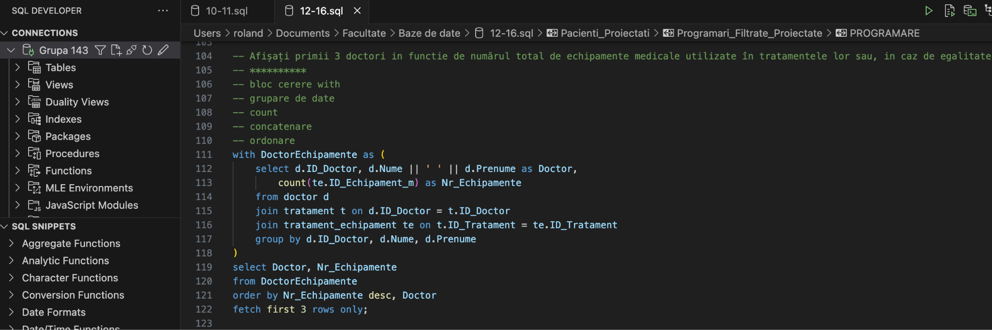

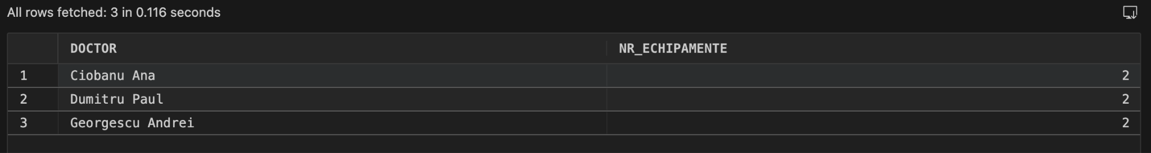

#### 13. Implementarea a 3 operații de actualizare și de suprimare a datelor utilizând subcereri.

-- a. actualizare - Modifica doza medicamentului pentru tratamentele pacienților care au fost internați în “Cardiologie” si "Oncologie"

update tratament_medicament

set doza = '20mg'

where id_tratament in (

select t.id_tratament

from tratament t

join pacient p on t.id_pacient = p.id_pacient

join programare pr on p.id_pacient = pr.id_pacient

join salon s on pr.id_salon = s.id_salon

join departament d on s.id_departament = d.id_departament

where d.nume in ('Cardiologie', 'Oncologie')

);

-- b. stergere - Elimina echipamentele care nu sunt folosite in niciun tratament

delete from echipament_medical

where id_echipament_m not in (

select distinct id_echipament_m from tratament_echipament

);

* nu este corect deoarece nu se pot sterge echipamentele daca au asociate departamente. Se poate adauga si sa nu existe linii in echipament_departament.

ALTERNATIVA CORECTA

DELETE FROM echipament_medical

WHERE id_echipament_m IN (

SELECT id_echipament_m

FROM tratament_echipament

)

AND id_echipament_m NOT IN (

SELECT id_echipament_m

FROM echipament_departament

);

* dar rezulatul va fi “0 rows deleted”

-- c. actualizare - Actualizează calificarea doctorilor care tratează pacienți cu “migrene” în istoric

update doctor

set calificare = 'specialist'

where id_doctor in (

select distinct t.id_doctor

from tratament t

join pacient p on t.id_pacient = p.id_pacient

where lower(p.istoric_medical) like '%migrene%'

);

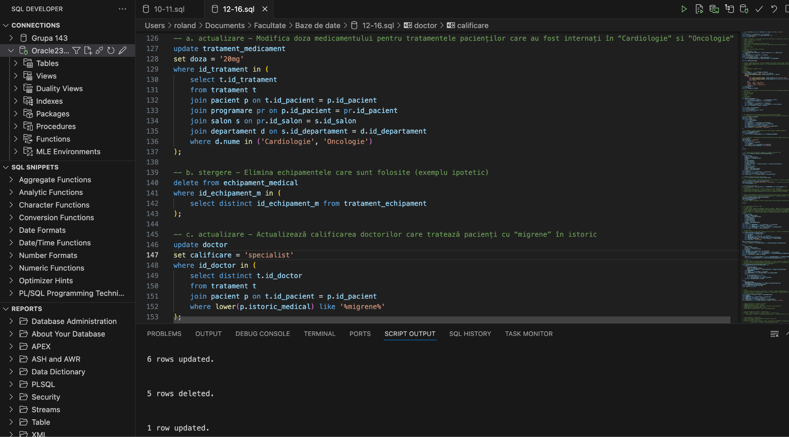

#### 14. Crearea unei vizualizări complexe. Dați un exemplu de operație LMD permisă pe vizualizarea respectivă și un exemplu de operație LMD nepermisă.

create view V_Internari_Detalii_Pacient_Departament as

select

P.ID_Pacient,

P.Nume as Nume_Pacient,

P.Prenume as Prenume_Pacient,

P.CNP,

PR.ID_Programare,

PR.Data_internare,

PR.Data_externare,

(PR.Data_externare - PR.Data_internare) as Durata_Zile_Internare,

S.ID_Salon,

S.Tip as Tip_Salon,

D.ID_Departament,

D.Nume as Nume_Departament,

D.Etaj as Etaj_Departament

from pacient P

join programare PR on P.ID_Pacient = PR.ID_Pacient

join salon S on PR.ID_Salon = S.ID_Salon

join departament D on S.ID_Departament = D.ID_Departament;

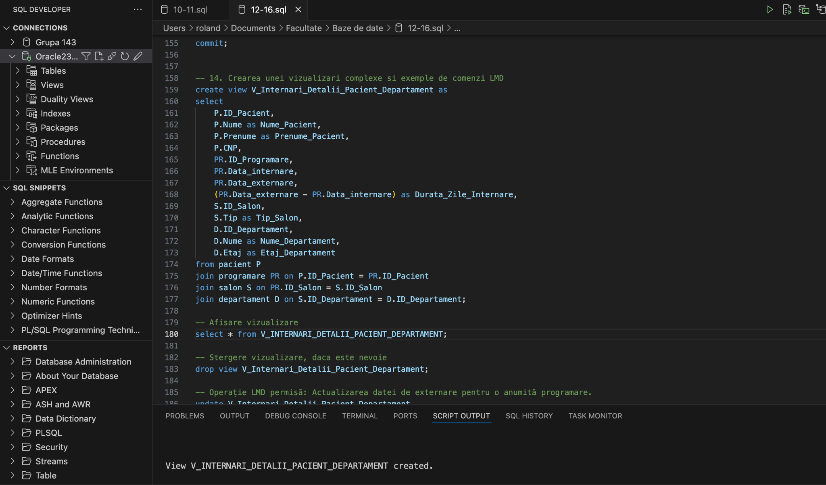

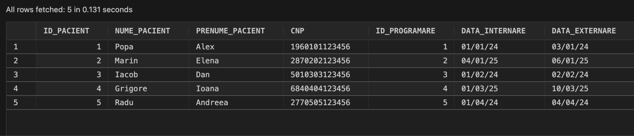

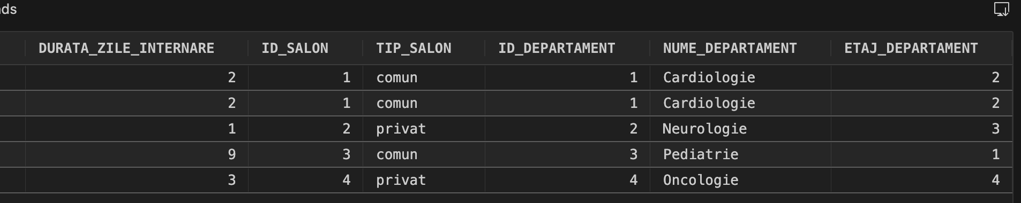

* Operație LMD permisă: Actualizarea datei de externare pentru o anumită programare.

update V_Internari_Detalii_Pacient_Departament

set Data_externare = to_date('2024-01-06', 'YYYY-MM-DD') -- Noua dată de externare

where ID_Programare = 1;

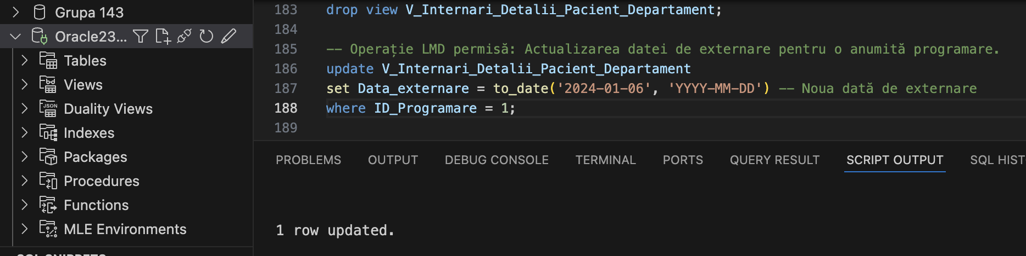

Explicație:

Coloana Data_externare aparține direct tabelei de bază PROGRAMARE.

Clauza where ID_Programare = 1 identifică unic un rând în tabela PROGRAMARE (deoarece ID_Programare este cheia primară).

Actualizarea nu creează ambiguități cu privire la tabelele de bază afectate.

* Operație LMD nepermisă: Încercarea de a actualiza direct coloana calculată 'Durata_Zile_Internare'.

Această coloană este derivată din (PR.Data_externare - PR.Data_internare) și nu există fizic ca o coloană stocată care poate fi modificată direct.

Această comandă va genera o eroare (https://docs.oracle.com/error-help/db/ora-01733/01733. 00000 - "virtual column not allowed here" *Cause: An attempt was made to use an INSERT, UPDATE, or DELETE statement on an expression in a view.)

update V_Internari_Detalii_Pacient_Departament

set Durata_Zile_Internare = 10

where ID_Programare = 1;

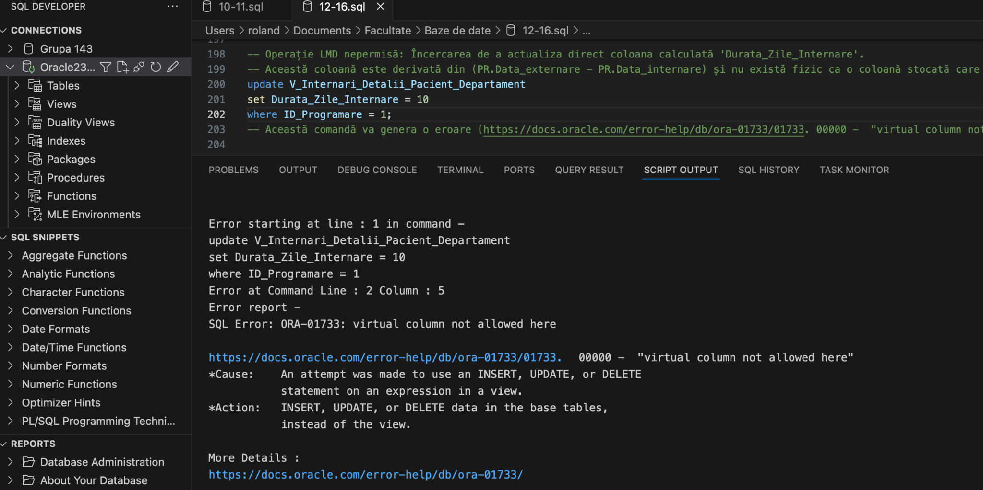

#### 15. Formulați în limbaj natural și implementați în SQL: o cerere ce utilizează operația outer-join pe minimum 4 tabele, o cerere ce utilizează operația division și o cerere care implementează analiza top-n.

**Observație**: Cele 3 cereri sunt diferite de cererile de la exercițiul 12.

-- a. outer-join --

Cerința în limbaj natural:

"Afișați ID-ul, numele și prenumele fiecărui pacient, împreună cu ID-ul programării, data internării și data externării (dacă pacientul are programări), tipul salonului asociat programării (dacă există salon valid pentru programare) și numele departamentului în care se află salonul (dacă există departament valid pentru salon). Lista trebuie să includă toți pacienții, indiferent dacă au sau nu programări înregistrate sau dacă detaliile despre salon/departament sunt completate pentru programările existente. Rezultatele vor fi ordonate după numele și prenumele pacientului, apoi după data internării."

select

p.ID_Pacient,

p.Nume as Nume_Pacient,

p.Prenume as Prenume_Pacient,

pr.ID_Programare,

pr.Data_internare,

pr.Data_externare,

s.Tip as Tip_Salon,

d.Nume as Nume_Departament

from PACIENT p

left outer join PROGRAMARE pr on p.ID_Pacient = pr.ID_Pacient

left outer join SALON s on pr.ID_Salon = s.ID_Salon

left outer join DEPARTAMENT d on s.ID_Departament = d.ID_Departament

order by p.Nume, p.Prenume, pr.Data_internare;

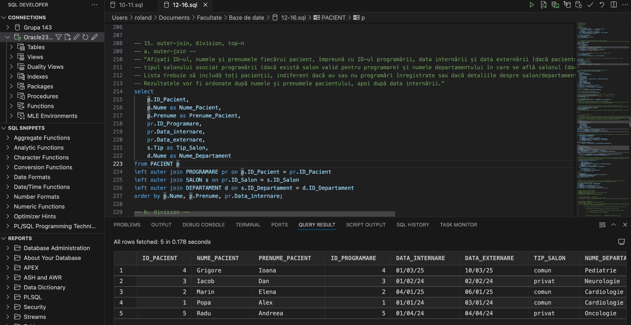

-- b. division --

Cerința în limbaj natural:

"Afișați pacienții (ID, Nume, Prenume) care au primit, în cadrul tratamentelor lor, toate medicamentele distincte care au fost utilizate cel puțin o dată în tratamentele efectuate de doctorii din departamentul 'Cardiologie'."

with MedicamenteSpecificeDepartament as (

select distinct tm.ID_Medicament

from TRATAMENT t

join DOCTOR doc on t.ID_Doctor = doc.ID_Doctor

join DEPARTAMENT dep on doc.ID_Departament = dep.ID_Departament

join TRATAMENT_MEDICAMENT tm on t.ID_Tratament = tm.ID_Tratament

where dep.nume = 'Cardiologie'

),

NumarTotalMedicamenteSpecifice as (

select count(*) as TotalMedicamente from MedicamenteSpecificeDepartament

)

select

p.ID_Pacient,

p.Nume as Nume_Pacient,

p.Prenume as Prenume_Pacient

from PACIENT p

join TRATAMENT t on p.ID_Pacient = t.ID_Pacient

join TRATAMENT_MEDICAMENT tm on t.ID_Tratament = tm.ID_Tratament

where tm.ID_Medicament in (select ID_Medicament from MedicamenteSpecificeDepartament)

group by p.ID_Pacient, p.Nume, p.Prenume

having

count(distinct tm.ID_Medicament) = (select TotalMedicamente from NumarTotalMedicamenteSpecifice)

and (select TotalMedicamente from NumarTotalMedicamenteSpecifice) > 0;

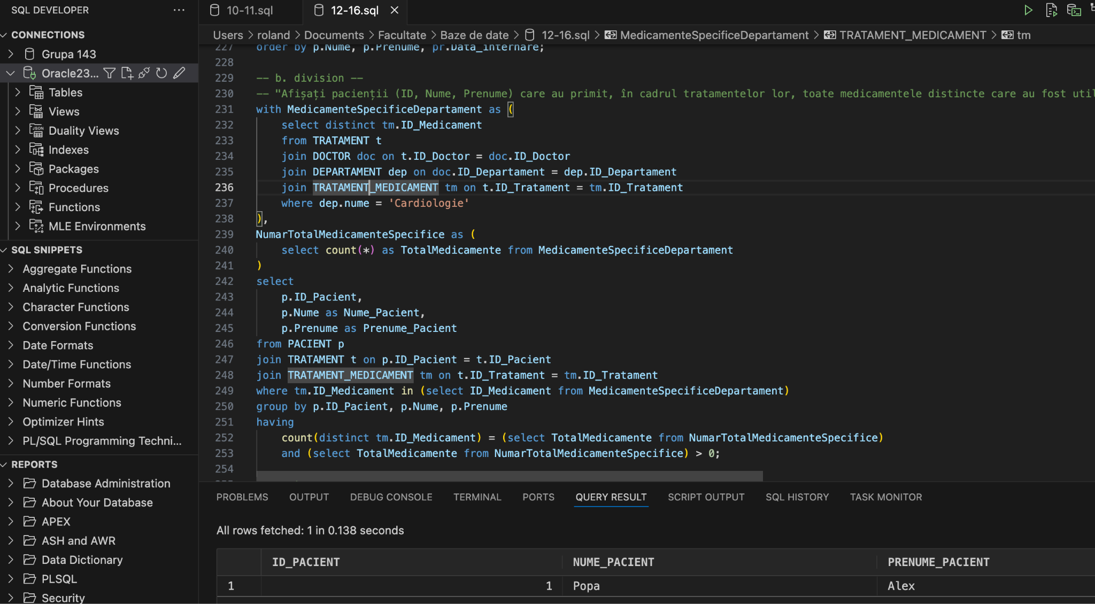

-- c. top-n --

Cerința în limbaj natural:

"Afișați numele și durata medie de spitalizare (în zile, rotunjită la două zecimale) pentru primele 3 departamente care au cea mai mare durată medie de spitalizare a pacienților în saloanele respectivelor departamente. Se vor lua în considerare doar programările finalizate (cu dată de internare și externare valide). Ordonarea se va face descrescător după durata medie."

with DurataMedieSpitalizarePerDepartament as (

select

d.ID_Departament,

d.Nume as Nume_Departament,

avg(pr.Data_externare - pr.Data_internare) as Medie_Zile_Spitalizare

from PROGRAMARE pr

join SALON s on pr.ID_Salon = s.ID_Salon

join DEPARTAMENT d on s.ID_Departament = d.ID_Departament

where

pr.Data_externare is not null

and pr.Data_internare is not null

and pr.Data_externare >= pr.Data_internare

group by d.ID_Departament, d.Nume

)

select

Nume_Departament,

round(Medie_Zile_Spitalizare, 2) as Medie_Zile_Spitalizare_Top

from DurataMedieSpitalizarePerDepartament

order by Medie_Zile_Spitalizare desc

fetch first 3 rows only;

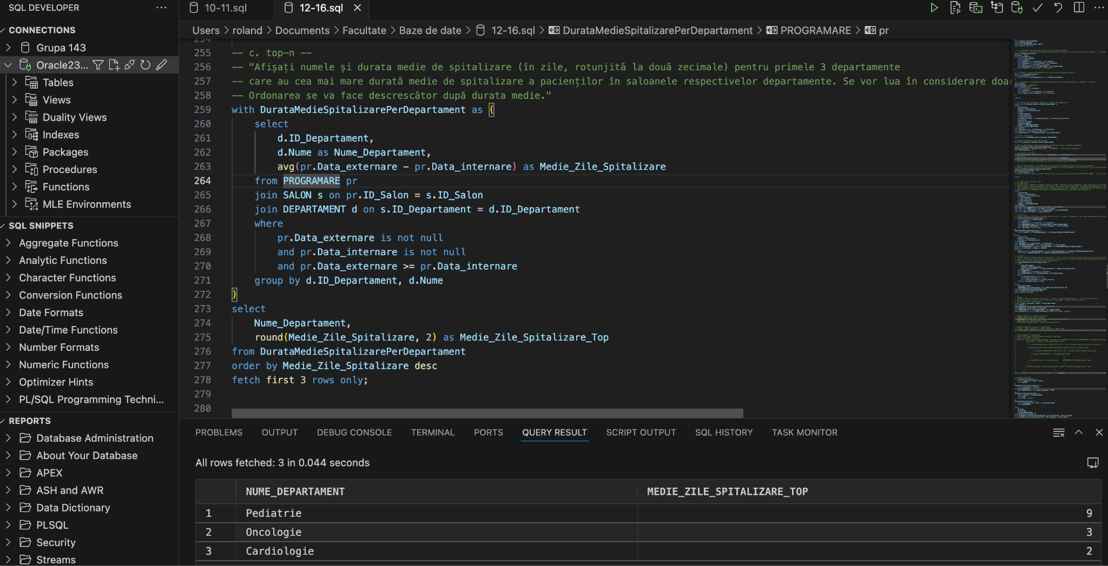

#### 16. La alegere

a) Optimizarea unei cereri, aplicând regulile de optimizare ce derivă din proprietățile operatorilor algebrei relaționale. Cererea va fi exprimată prin expresie algebrică, arbore algebric și limbaj (SQL), atât anterior cât și ulterior optimizării.

sau

b) Prezentarea planului de execuție a unei cereri complexe, optimizare/compare plan alternativ folosind hint-uri și obiecte specifice optimizării cererilor (spre exemplu indexi).

Rezolvare a)

(Precizare: arborii vor fi introduși cu dimensiune mai mica în document pentru a putea fi vizualizati corect, incluși de asemenea în fișierul text 12-17.txt)

Cerința în limbaj natural:

"Afișați numele și prenumele pacienților, împreună cu numele departamentului în care au fost internați, pentru toți pacienții care au fost internați în anul 2024 în saloane de tip 'privat'."

* Cererea inițială - neoptimizată

select P.Nume, P.Prenume, D.Nume as Nume_Departament

from PACIENT P

join PROGRAMARE PR on P.ID_Pacient = PR.ID_Pacient

join SALON S on PR.ID_Salon = S.ID_Salon

join DEPARTAMENT D on S.ID_Departament = D.ID_Departament

where extract(year from PR.Data_internare) = 2024 and S.Tip = 'privat';

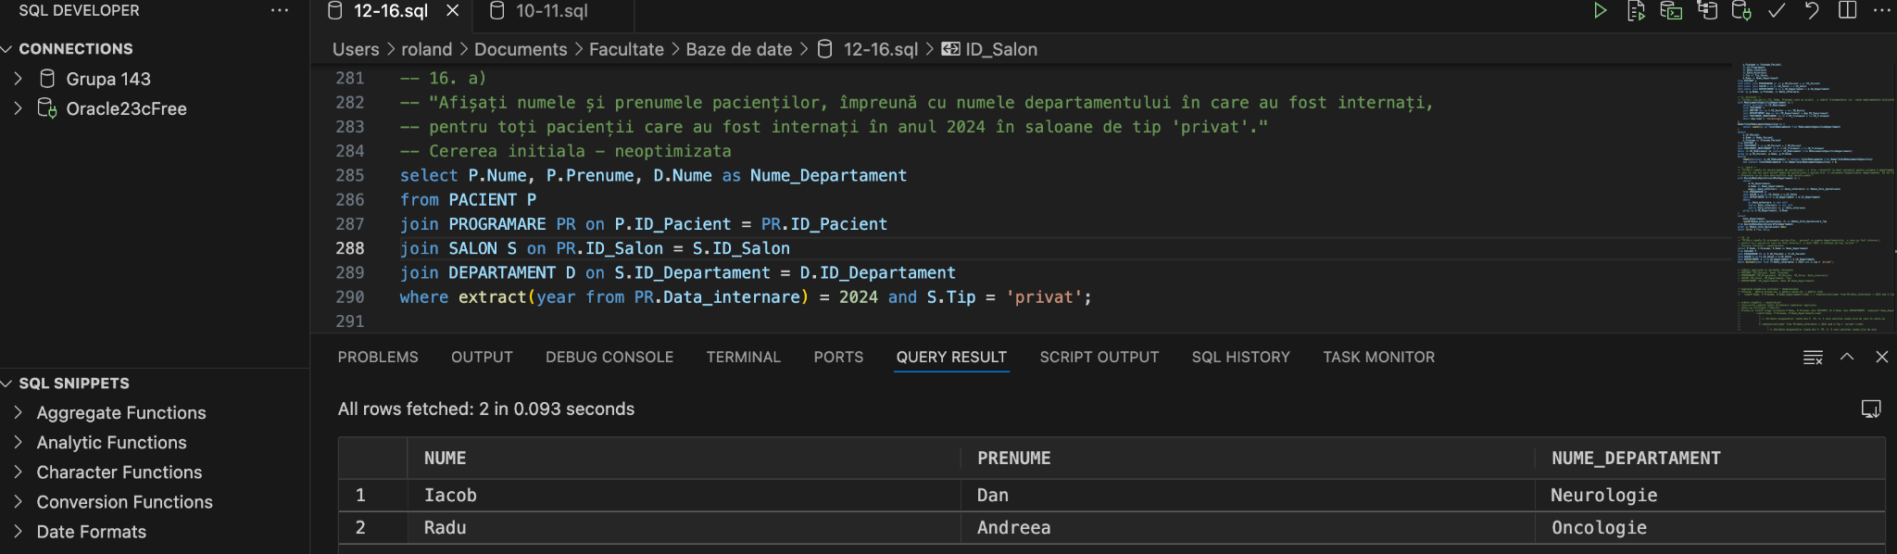

Tabele implicate și atribute relevante:

PACIENT (ID_Pacient, Nume, Prenume)

PROGRAMARE (ID_Programare, ID_Pacient, ID_Salon, Data_internare)

SALON (ID_Salon, ID_Departament, Tip)

DEPARTAMENT (ID_Departament, Nume AS Nume_Departament)

Expresie algebrică inițială - neoptimizată:

**Folosim π pentru proiecție, σ pentru selecție, ⨝ pentru join**

π <sub>P.Nume, P.Prenume, D.Nume_Departament</sub> ( σ <sub>extract(year from PR.Data_internare) = 2024 and S.Tip = 'privat'</sub> ( ( ( PACIENT P ⨝<sub>P.ID_Pacient = PR.ID_Pacient</sub> PROGRAMARE PR ) ⨝<sub>PR.ID_Salon = S.ID_Salon</sub> SALON S ) ⨝<sub>S.ID_Departament = D.ID_Departament</sub> DEPARTAMENT D ) )

Arbore algebric - neoptimizat:

Join-urile combină toate atributele tabelelor implicate.

Selecția filtrează rândurile.

Proiecția finală alege coloanele P.Nume, P.Prenume (din PACIENT) și D.Nume (din DEPARTAMENT, redenumit Nume_Departament).

π <sub>P.Nume, P.Prenume, D.Nume_Departament</sub>

|

| <- Atribute disponibile: toate din P, PR, S, D care satisfac condițiile de join și selecție

|

σ <sub>extract(year from PR.Data_internare) = 2024 and S.Tip = 'privat'</sub>

|

| <- Atribute disponibile: toate din P, PR, S, D care satisfac condițiile de join

|

⨝ <sub>S.ID_Departament = D.ID_Departament</sub>

/ \

/ \

/ \

⨝ <sub>PR.ID_Salon = S.ID_Salon</sub> DEPARTAMENT D (ID_Departament, Nume)

/ \

/ \

/ \

⨝ <sub>P.ID_Pacient = PR.ID_Pacient</sub> SALON S (ID_Salon, ID_Departament, Tip)

/ \

/ \

/ \

PACIENT P (ID_Pacient, Nume, Prenume) PROGRAMARE PR (ID_Programare, ID_Pacient, ID_Salon, Data_internare)

* Cererea optimizată

with Pacienti_Proiectati as (

select ID_Pacient, Nume, Prenume

from PACIENT

),

Programari_Filtrate_Proiectate as (

select ID_Pacient, ID_Salon

from PROGRAMARE

where extract(year from Data_internare) = 2024

),

Saloane_Filtrate_Proiectate as (

select ID_Salon, ID_Departament

from SALON

where Tip = 'privat'

),

Departamente_Proiectate as (

select ID_Departament, Nume as Nume_Departament

from DEPARTAMENT

)

select

PP.Nume,

PP.Prenume,

DP.Nume_Departament

from Pacienti_Proiectati PP

join Programari_Filtrate_Proiectate PFP ON PP.ID_Pacient = PFP.ID_Pacient

join Saloane_Filtrate_Proiectate SFP ON PFP.ID_Salon = SFP.ID_Salon

join Departamente_Proiectate DP ON SFP.ID_Departament = DP.ID_Departament;

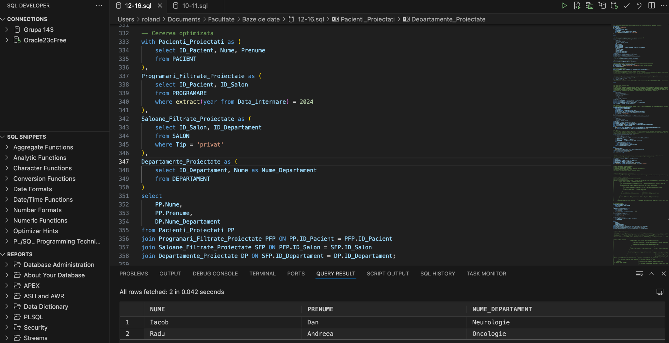

Expresie algebrică optimizată:

Fie:

* PACIENT_opt = π <sub>ID_Pacient, Nume, Prenume</sub> (PACIENT P)
* PROGRAMARE_opt = π <sub>ID_Pacient, ID_Salon</sub> ( σ <sub>EXTRACT(YEAR FROM Data_internare) = 2024</sub> (PROGRAMARE PR) )
* SALON_opt = π <sub>ID_Salon, ID_Departament</sub> ( σ <sub>Tip = 'privat'</sub> (SALON S) )
* DEPARTAMENT_opt = π <sub>ID_Departament, Nume AS Nume_Departament</sub> (DEPARTAMENT D)

**Expresia devine:**

π <sub>PACIENT_opt.Nume, PACIENT_opt.Prenume, DEPARTAMENT_opt.Nume_Departament</sub> ( ( ( PACIENT_opt ⨝<sub>PACIENT_opt.ID_Pacient = PROGRAMARE_opt.ID_Pacient</sub> PROGRAMARE_opt ) ⨝<sub>PROGRAMARE_opt.ID_Salon = SALON_opt.ID_Salon</sub> SALON_opt ) ⨝<sub>SALON_opt.ID_Departament = DEPARTAMENT_opt.ID_Departament</sub> DEPARTAMENT_opt )

Arbore algebric optimizat:

π <sub>P_opt.Nume, P_opt.Prenume, D_opt.Nume_Departament</sub>

|

| <- Atribute disponibile: P_opt.Nume, P_opt.Prenume, D_opt.Nume_Departament, chei de join

|

⨝ <sub>S_opt.ID_Departament = D_opt.ID_Departament</sub>

/ \

/ \

/ \

⨝ <sub>PR_opt.ID_Salon = S_opt.ID_Salon</sub> (D_opt) π <sub>ID_Departament, Nume AS Nume_Departament</sub>

/ \ |

/ \ | <- Atribute: ID_Departament, Nume

/ \ DEPARTAMENT D (ID_Departament, Nume)

⨝ <sub>P_opt.ID_Pacient = PR_opt.ID_Pacient</sub> (S_opt) π <sub>ID_Salon, ID_Departament</sub>

/ \ |

/ \ | <- Atribute: ID_Salon, ID_Departament

/ \ σ <sub>Tip='privat'</sub>

/ \ | <- Atribute: ID_Salon, ID_Departament, Tip

/ \ SALON S (ID_Salon, ID_Departament, Tip)

(P_opt) π <sub>ID_Pacient, Nume, Prenume</sub> (PR_opt) π <sub>ID_Pacient, ID_Salon</sub>

| |

| <- Atribute: ID_Pacient, Nume, Prenume | <- Atribute: ID_Pacient, ID_Salon

| |

PACIENT P σ <sub>extract(year from Data_internare)=2024</sub>

(ID_Pacient, Nume, Prenume) |

| <- Atribute: ID_Programare, ID_Pacient, ID_Salon, Data_internare

|

PROGRAMARE PR (ID_Programare, ID_Pacient, ID_Salon, Data_internare)

#### 17. a. Realizarea normalizării BCNF, FN4, FN5.

* BCNF (Forma Normală Boyce-Codd): Pentru fiecare dependență funcțională (DF) non-trivială X → Y, X trebuie să fie o supercheie.
* FN4: Trebuie să fie în BCNF și să nu aibă dependențe multivaloare (DMV) non-triviale. O DMV X →→ Y înseamnă că pentru un X dat, există un set de valori Y, iar acest set este independent de alte atribute din tabel.
* FN5: Trebuie să fie în FN4 și fiecare dependență de join (DJ) trebuie să fie implicată de cheile candidat. Aceasta înseamnă că tabelul nu poate fi descompus fără pierderi în tabele mai mici decât dacă acele descompuneri se bazează pe chei candidat.

**Exemplu de Încălcare BCNF (și cum este deja rezolvată în proiect):**

Presupunem că, în loc de a avea tabele separate SALON și DEPARTAMENT, am avea un singur tabel SALON_DETALIAT structurat astfel:

SALON_DETALIAT (ID_Salon, Tip_Salon, ID_Departament, Nume_Departament, Etaj_Departament), unde cheia primară ar fi ID_Salon.

Există următoarele dependențe funcționale:

ID_Salon → Tip_Salon, ID_Departament, Nume_Departament, Etaj_Departament (deoarece ID_Salon este cheia)

ID_Departament → Nume_Departament, Etaj_Departament (un ID de departament determină numele și etajul său)

Problema este că ID_Departament nu este o supercheie a tabelului SALON_DETALIAT. Aceasta este o încălcare a BCNF.

Anomalii potențiale:

Anomalie de actualizare: Dacă numele unui departament se schimbă (de ex., 'Cardiologie' devine 'Cardiologie Generală'), trebuie să actualizați fiecare înregistrare din SALON_DETALIAT pentru acel departament.

Anomalie de inserare: Nu puteți adăuga un departament nou decât dacă are deja un salon asociat.

Anomalie de ștergere: Dacă ștergeți un salon dintr-un departament, pierdeți și informațiile despre departament (nume, etaj).

Rezolvare (așa cum este în proiect): Se descompune SALON_DETALIAT în două tabele:

SALON (ID_Salon, ID_Departament, Tip)

DEPARTAMENT (ID_Departament, Nume, Etaj)

Această descompunere respectă BCNF.

**Exemplu de Încălcare a FN4:**

Presupunem că dorim să stocăm ce medicamente poate administra un doctor și ce echipamente medicale știe să folosească un doctor, și aceste două atribute sunt independente. S-ar putea crea un tabel:

DOCTOR_ABILITATI (ID_Doctor, ID_Medicament_Administrabil, ID_Echipament_Utilizabil), unde cheia primară compusă este (ID_Doctor, ID_Medicament_Administrabil, ID_Echipament_Utilizabil).

Să zicem că Doctorul D1 poate administra Medicamentul M1 și M2, și știe să folosească Echipamentul E1 și E2. Dacă M1 și E1 nu au nicio legătură specifică între ele pentru doctorul D1, alta decât faptul că D1 le cunoaște pe amândouă, atunci tabelul ar arăta așa pentru a reprezenta toate combinațiile: (D1, M1, E1) (D1, M1, E2) (D1, M2, E1) (D1, M2, E2)

Avem dependențe multivaloare (DMV):

ID_Doctor →→ ID_Medicament_Administrabil (pentru un doctor, există un set de medicamente pe care le poate administra, independent de echipamente)

ID_Doctor →→ ID_Echipament_Utilizabil (pentru un doctor, există un set de echipamente pe care le poate utiliza, independent de medicamente)

Niciuna dintre aceste DMV-uri nu este trivială și nici ID_Doctor nu este o supercheie pentru întregul set de atribute din tabel (deoarece cheia este (ID_Doctor, ID_Medicament_Administrabil, ID_Echipament_Utilizabil)). Aceasta este o încălcare a FN4.

Anomalii potențiale:

Redundanță și dificultăți la actualizare. Pentru a adăuga un nou echipament pe care D1 îl poate folosi (E3), trebuie să adăugați multiple rânduri: (D1, M1, E3), (D1, M2, E3).

Rezolvare: Se descompune DOCTOR_ABILITATI în două tabele:

DOCTOR_MEDICAMENTE (ID_Doctor, ID_Medicament_Administrabil) (Cheie: (ID_Doctor, ID_Medicament_Administrabil))

DOCTOR_ECHIPAMENTE (ID_Doctor, ID_Echipament_Utilizabil) (Cheie: (ID_Doctor, ID_Echipament_Utilizabil))

Acum, pentru a adăuga E3 pentru D1, adăugați un singur rând în DOCTOR_ECHIPAMENTE: (D1, E3).

**Exemplu de Încălcare a FN5:**

FN5 se ocupă de dependențele de join care nu sunt implicate de cheile candidat. O încălcare înseamnă că un tabel poate fi descompus fără pierderi în trei sau mai multe tabele, iar această descompunere este necesară pentru a evita redundanța și anomaliile, dar nu poate fi descompus fără pierderi în doar două tabele.

Considerăm o situație în care un anumit TRATAMENT necesită o combinație specifică de MEDICAMENT și ECHIPAMENT_MEDICAL, și aceste asocieri sunt interdependente într-un mod ciclic.

Presupunem că există tabelul:

PRESCRIPTIE_COMPLEXA (ID_Tratament, ID_Medicament, ID_Echipament_m), unde o înregistrare (T1, M1, E1) înseamnă că tratamentul T1 implică utilizarea medicamentului M1 administrat alături de echipamentului E1.

Presupunem următoarele reguli independente care, luate împreună, formează constrângerea pentru PRESCRIPTIE_COMPLEXA:

Anumite tratamente necesită anumite medicamente: TRATAMENT_FOLOSESTE_MEDICAMENT (ID_Tratament, ID_Medicament) (similar cu tabelul existent TRATAMENT_MEDICAMENT)

Anumite tratamente necesită utilizarea anumitor echipamente: TRATAMENT_FOLOSESTE_ECHIPAMENT (ID_Tratament, ID_Echipament_m) (similar cu tabelul existent TRATAMENT_ECHIPAMENT)

Anumite medicamente sunt compatibile sau administrate optim alături de anumite echipamente:

MEDICAMENT_COMPATIBIL_ECHIPAMENT (ID_Medicament, ID_Echipament_m)

Dacă tabelul PRESCRIPTIE_COMPLEXA este populat astfel încât o înregistrare (t, m, e) există dacă și numai dacă (t,m) există în TRATAMENT_FOLOSESTE_MEDICAMENT, (t,e) există în TRATAMENT_FOLOSESTE_ECHIPAMENT, ȘI (m,e) există în MEDICAMENT_COMPATIBIL_ECHIPAMENT. Dacă tabelul PRESCRIPTIE_COMPLEXA poate fi reconstituit fără pierderi prin join-ul celor trei tabele de mai sus, dar nu prin join-ul a oricăror două dintre ele, atunci PRESCRIPTIE_COMPLEXA încalcă FN5. Dependența de join este ((ID_Tratament, ID_Medicament), (ID_Tratament, ID_Echipament_m), (ID_Medicament, ID_Echipament_m)).

Anomalii potențiale:

Dacă nu descompunem, am putea avea dificultăți în a reprezenta faptul că un medicament este compatibil cu un echipament independent de orice tratament specific, sau că un tratament necesită un medicament chiar dacă echipamentul specific pentru acea combinație nu este încă decis/disponibil.

Rezolvare: Se descompune PRESCRIPTIE_COMPLEXA în cele trei tabele menționate:

TRATAMENT_FOLOSESTE_MEDICAMENT (ID_Tratament, ID_Medicament)

TRATAMENT_FOLOSESTE_ECHIPAMENT (ID_Tratament, ID_Echipament_m)

MEDICAMENT_COMPATIBIL_ECHIPAMENT (ID_Medicament, ID_Echipament_m)

În proiect există deja primele două. Dacă a treia relație (compatibilitatea medicament-echipament independentă de tratament) ar fi o constrângere care guvernează combinațiile posibile în TRATAMENT_MEDICAMENT și TRATAMENT_ECHIPAMENT într-un mod ciclic, atunci ar trebui să existe și al treilea tabel pentru a fi în FN5. Cu toate acestea, tabelele TRATAMENT_MEDICAMENT și TRATAMENT_ECHIPAMENT sunt independente și nu formează o astfel de dependență de join ciclică care ar încălca FN5. Ele reprezintă pur și simplu ce medicamente și ce echipamente sunt folosite pentru un tratament dat, fără o constrângere suplimentară de compatibilitate medicament-echipament care să lege aceste două tabele printr-un al treilea factor.

##### b. Aplicarea denormalizării, justificând necesitatea acesteia.

Considerăm o cerință frecventă: afișarea unei liste de programări ale pacienților împreună cu numele complet al pacientului și numele departamentului unde se află salonul acestuia.

În schema normalizată curentă, această interogare ar necesita join-uri între PROGRAMARE, PACIENT, SALON și DEPARTAMENT.

select

PR.ID_Programare,

PA.Nume || ' ' || PA.Prenume AS Nume_Complet_Pacient,

D.Nume AS Nume_Departament_Salon,

PR.Data_internare,

PR.Data_externare

from PROGRAMARE PR

join PACIENT PA on PR.ID_Pacient = PA.ID_Pacient

join SALON S on PR.ID_Salon = S.ID_Salon

join DEPARTAMENT D on S.ID_Departament = D.ID_Departament;

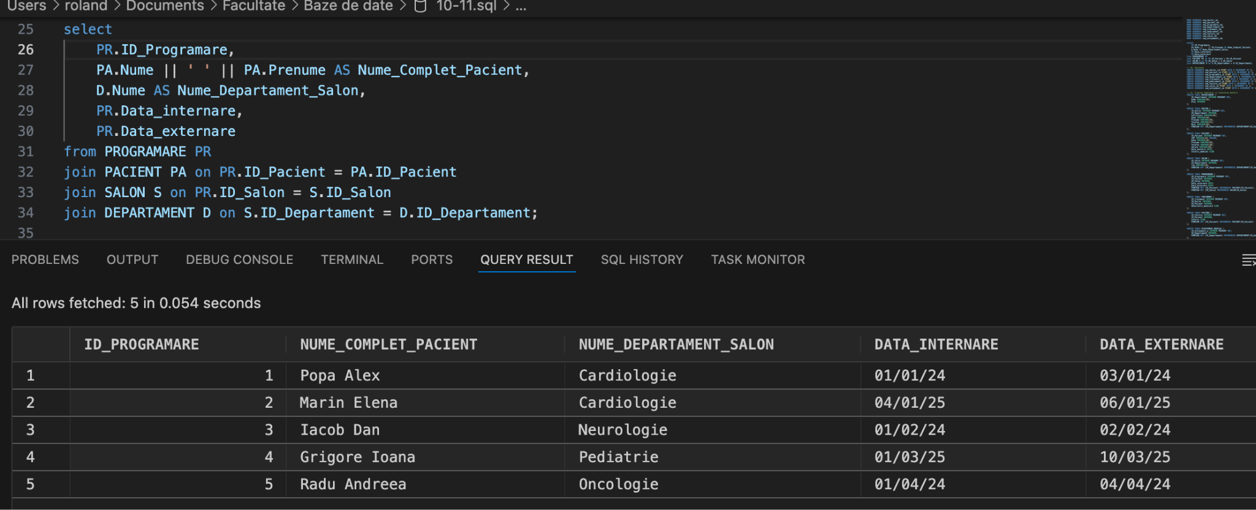

Necesitatea Denormalizării: Dacă acest tip de interogare este executat foarte frecvent (de ex., pe un tablou de bord principal sau în rapoarte critice) și performanța sa devine un blocaj din cauza multiplelor join-uri, denormalizarea poate fi justificată. Prin adăugarea numelui pacientului și a numelui departamentului direct în tabelul PROGRAMARE, putem recupera aceste informații cu un simplu select dintr-un singur tabel, accelerând semnificativ operațiunile de citire.

Aplicarea Denormalizării:

Vom denormaliza tabelul PROGRAMARE adăugând două coloane noi: Nume_Complet_Pacient și Nume_Departament_Salon.

Consecințele acestei Denormalizări:

Performanță de citire îmbunătățită: Interogările care preiau liste de programări cu numele pacienților și ale departamentelor sunt mai rapide.

Redundanța Datelor: Numele pacienților și numele departamentelor sunt acum stocate în PROGRAMARE, precum și în PACIENT și DEPARTAMENT.

Complexitatea Actualizării: Dacă numele unui pacient sau numele unui departament se schimbă, actualizarea trebuie să aibă loc în tabelul original (PACIENT sau DEPARTAMENT) și în toate intrările relevante din tabelul PROGRAMARE. Acest lucru necesită o gestionare atentă pentru a menține consistența datelor.

Stocare Crescută: Tabelul PROGRAMARE va consuma mai mult spațiu de stocare.

#### 18. Exemplificarea isolation levels

prin exemple de tranzacții care se execută în paralel în condiții de concurență, evidențiind efectele diferitelor niveluri de izolare asupra concurenței și integrității datelor.

Fenomene de Concurență:

* Dirty Read (Citire Necuratată): O tranzacție citește date care au fost modificate de o altă tranzacție, dar care încă nu au fost comise (committed). Dacă a doua tranzacție face rollback, prima tranzacție a citit date "murdare" care nu au existat niciodată oficial în baza de date.
* Non-Repeatable Read (Citire Irepetabilă): O tranzacție citește același rând de mai multe ori și obține valori diferite de fiecare dată, deoarece o altă tranzacție a modificat și a comis acel rând între citirile primei tranzacții.
* Phantom Read (Citire Fantomă): O tranzacție re-execută o interogare care returnează un set de rânduri ce satisfac o anumită condiție de căutare și descoperă că o altă tranzacție a inserat (și a comis) rânduri noi care satisfac condiția respectivă.

**1. READ UNCOMMITTED (Citire Necomisă)**

* Ce previne: Nimic.
* Ce permite: Dirty Reads, Non-Repeatable Reads, Phantom Reads.
* Implementare Oracle: Oracle nu suportă nivelul READ UNCOMMITTED. Orice încercare de a seta acest nivel va rezulta în utilizarea nivelului READ COMMITTED.

**Exemplu Ipotetic** (Dirty Read - dacă ar fi suportat): Folosim tabelul DOCTOR pentru exemplu.

Sesiunea 1:

-- Începe tranzacția

UPDATE DOCTOR SET Calificare = 'stagiar' WHERE ID_Doctor = 1;

-- Nu facem COMMIT incă

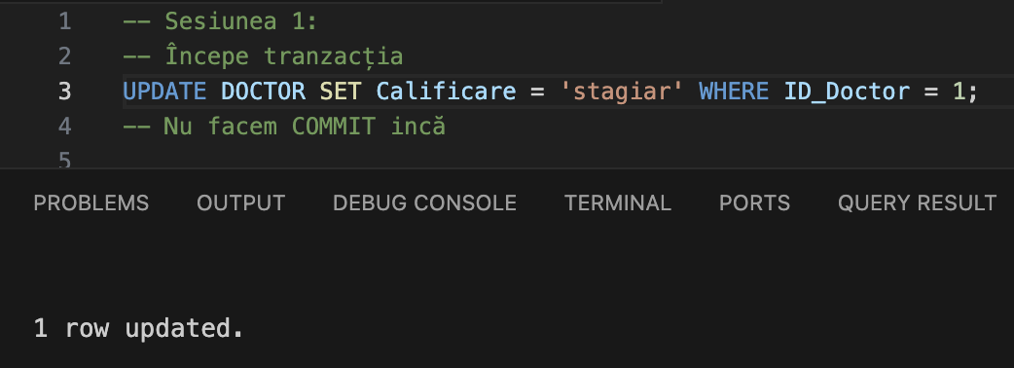

Sesiunea 2 (setată ipotetic la READ UNCOMMITTED):

-- SET TRANSACTION ISOLATION LEVEL READ UNCOMMITTED; -- Ipotetic

SELECT Calificare FROM DOCTOR WHERE ID_Doctor = 1;

-- Ar returna 'stagiar' (citire necomisă)

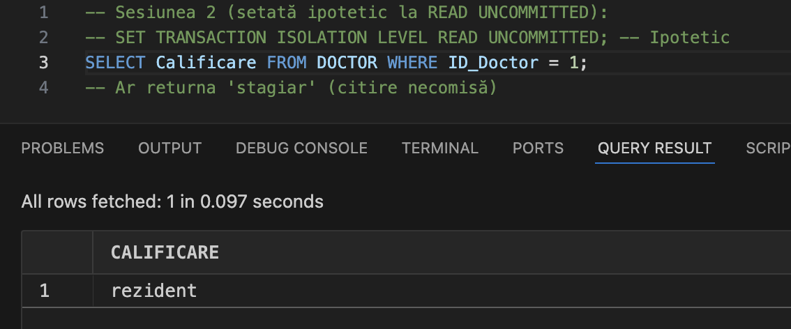

! Rezultatul cererii este incorect deoarece este un exemplu ipotetic, în realitate nu este suportat in Oracle !

Sesiunea 1 continuă:

ROLLBACK; -- Anulează modificarea

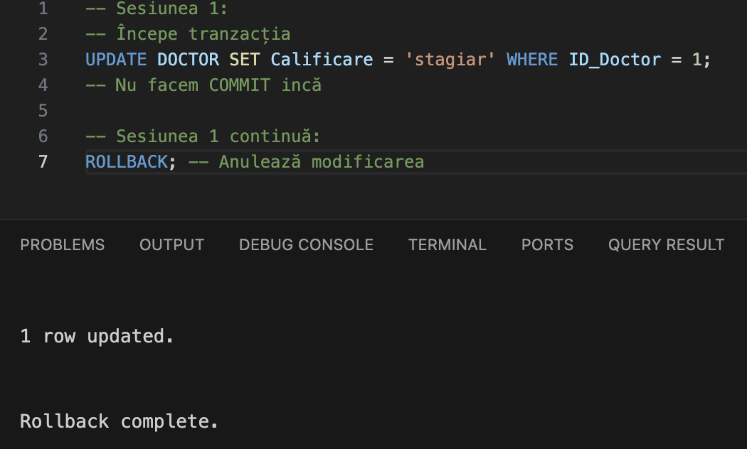

**Consecință**: T2 a citit valoarea 'stagiar', care nu a fost niciodată confirmată în baza de date. Dacă T2 ar lua decizii bazate pe această valoare, ar fi incorect.

**2. READ COMMITTED (Citire Comisă)**

* Ce previne: Dirty Reads.
* Ce permite: Non-Repeatable Reads, Phantom Reads.
* Implementare Oracle: Acesta este nivelul implicit în Oracle. Fiecare instrucțiune vede doar datele care au fost comise înainte ca instrucțiunea să înceapă.
* **Exemplu** (Non-Repeatable Read - așa cum s-a demonstrat anterior):

Sesiunea 1:

SET TRANSACTION ISOLATION LEVEL READ COMMITTED;

-- Citirea inițială

SELECT Telefon FROM PACIENT WHERE ID_Pacient = 1;

-- Se returnează '0700001111'

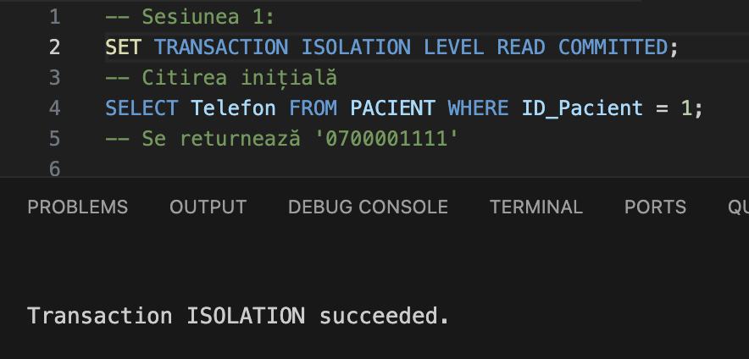

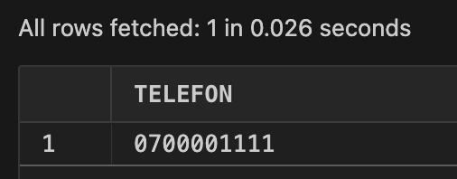

Sesiunea 2:

SET TRANSACTION ISOLATION LEVEL READ COMMITTED;

UPDATE PACIENT SET Telefon = '0700009999' WHERE ID_Pacient = 1;

COMMIT;

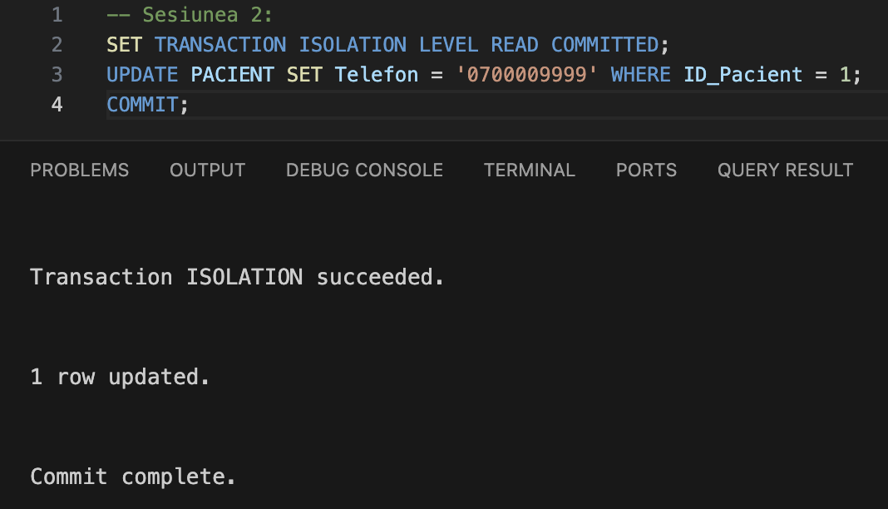

Sesiunea 1:

-- A doua citire

SELECT Telefon FROM PACIENT WHERE ID_Pacient = 1;

COMMIT;

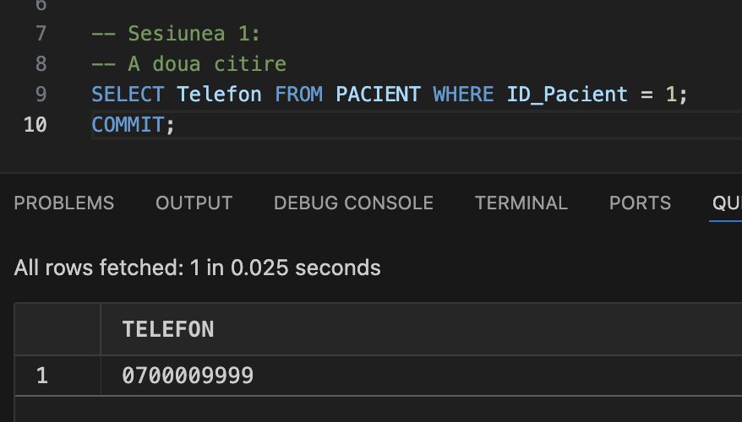

* **Exemplu** (Phantom Read - așa cum s-a demonstrat anterior):

Sesiunea 1:

SET TRANSACTION ISOLATION LEVEL READ COMMITTED;

-- Numără pacienții cu numele 'Popa'

SELECT COUNT(*) FROM PACIENT WHERE Nume = 'Popa';

-- Returnează 1

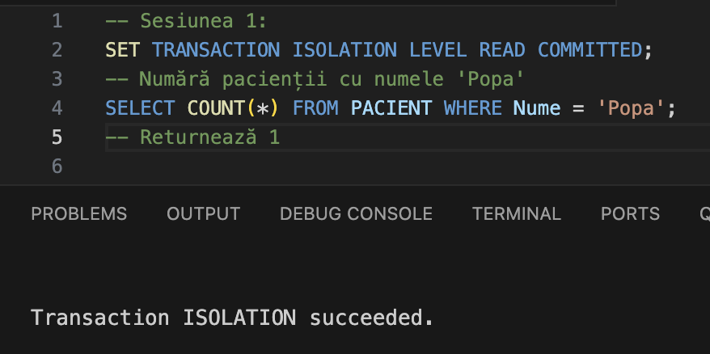



Sesiunea 2:

SET TRANSACTION ISOLATION LEVEL READ COMMITTED;

INSERT INTO PACIENT (ID_Pacient, CNP, Nume, Prenume, Telefon, Adresa, Data_nasterii, Istoric_medical)

VALUES (seq_pacient_id.NEXTVAL, '1900101123000', 'Popa', 'Mihai', '0700008888', 'Str. Noua 1', TO_DATE('1990-01-01', 'YYYY-MM-DD'), TO_CLOB('sanatos'));

COMMIT;

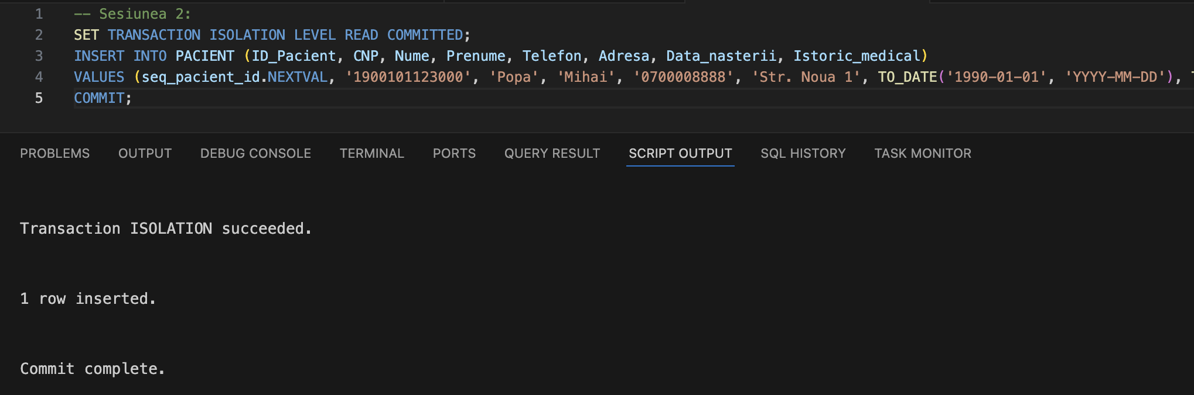

Sesiunea 1:

-- Numără din nou pacienții cu numele 'Popa'

SELECT COUNT(*) FROM PACIENT WHERE Nume = 'Popa';

-- Va returna 2 (o fantomă a apărut).

COMMIT;

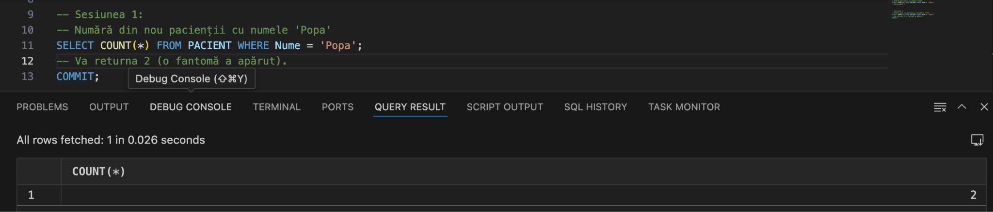

**3. REPEATABLE READ (Citire Repetabilă)**

* Ce previne: Dirty Reads, Non-Repeatable Reads.
* Ce permite: Phantom Reads.
* Implementare Oracle: Oracle nu suportă direct nivelul REPEATABLE READ așa cum este definit în standardul SQL.
* SET TRANSACTION READ ONLY; în Oracle oferă o garanție similară pentru operațiile de citire: toate interogările dintr-o tranzacție READ ONLY văd datele așa cum erau la momentul începerii tranzacției (prevenind atât citirile nerepetabile, cât și fantomele pentru acea tranzacție). Totuși, o tranzacție READ ONLY nu poate efectua modificări (INSERT, UPDATE, DELETE).
* Nivelul SERIALIZABLE din Oracle este mai strict decât REPEATABLE READ standard, deoarece previne și Phantom Reads.
* **Exemplu Ipotetic** (REPEATABLE READ standard - dacă ar fi suportat cu posibilitatea de scriere):

Sesiunea 1 - setată la REPEATABLE READ (ipotetic):

-- SET TRANSACTION ISOLATION LEVEL REPEATABLE READ; -- Ipotetic

-- Citirea 1

SELECT Calificare FROM DOCTOR WHERE ID_Doctor = 2;

-- Se returnează 'sef sectie'

-- Citirea 2 (număr de doctori în departamentul 2)

SELECT COUNT(*) FROM DOCTOR WHERE ID_Departament = 2;

-- Se returnează 1

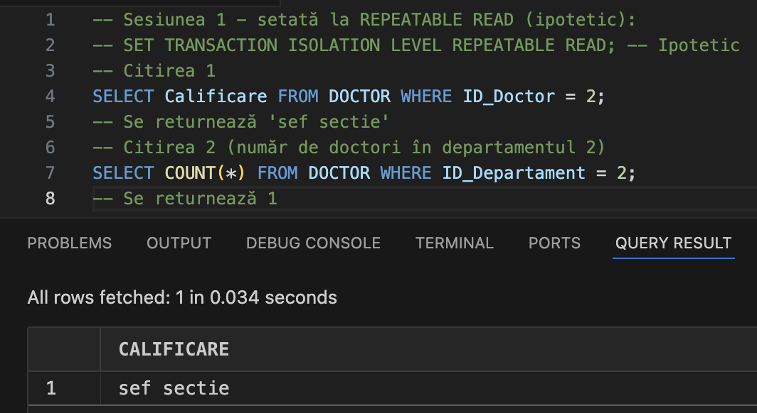



Sesiunea 2 - READ COMMITTED:

UPDATE DOCTOR SET Calificare = 'profesor' WHERE ID_Doctor = 2;

INSERT INTO DOCTOR (ID_Doctor, ID_Departament, Calificare, Nume, Prenume, Telefon, Mail)

VALUES (seq_doctor_id.NEXTVAL, 2, 'asistent univ.', 'Marinescu', 'Vlad', '0700000008', 'vlad.m@email.com');

COMMIT;

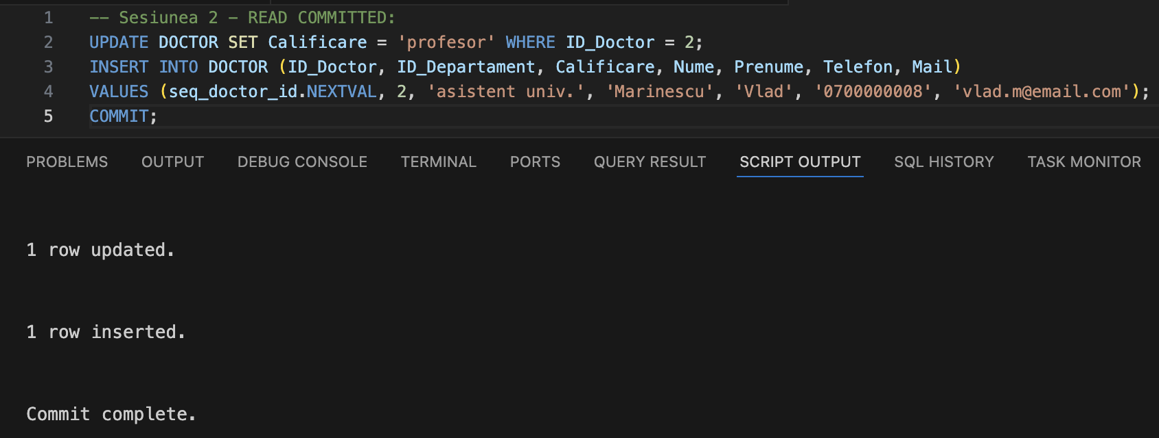

Sesiunea 1:

-- Citirea 3

SELECT Calificare FROM DOCTOR WHERE ID_Doctor = 2;

-- Returnează 'sef sectie' (Non-Repeatable Read prevenit)

-- Citirea 4

SELECT COUNT(*) FROM DOCTOR WHERE ID_Departament = 2;

-- Returnează 2 (Phantom Read permis, deoarece Sesiunea 2 a inserat un nou doctor în departamentul 2)

-- COMMIT;

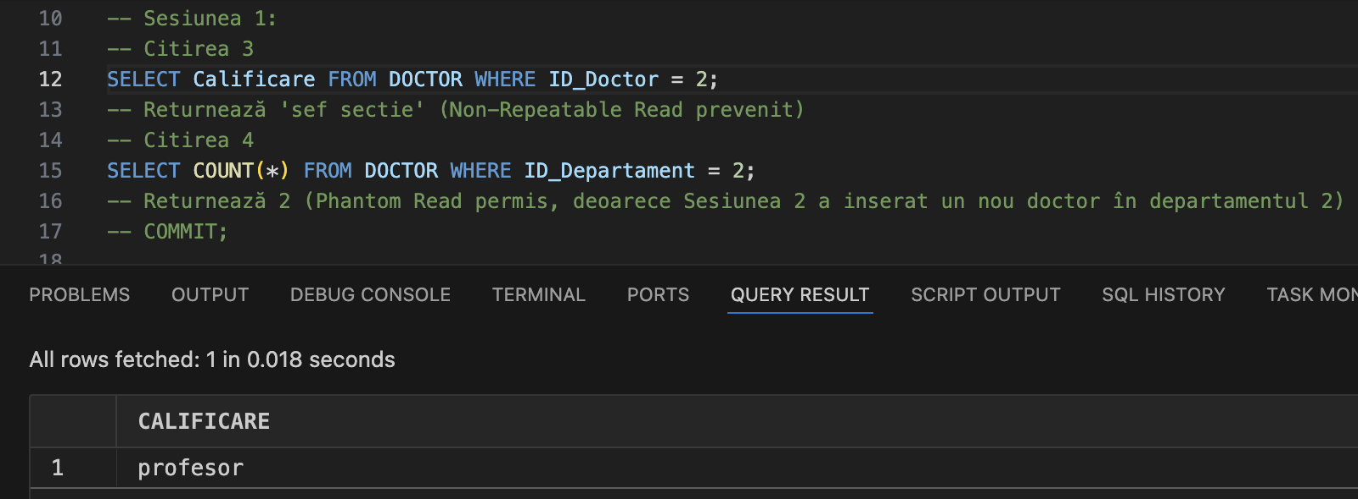

! Rezultatul cererii este incorect deoarece este un exemplu ipotetic, in realitate nu este suportat in Oracle !

**Consecință** (ipotetică): T1 vede aceeași valoare pentru Calificare la doctorul 2, dar vede un număr crescut de doctori în departamentul 2.

**4. SERIALIZABLE (Serializabil)**

* Ce previne: Dirty Reads, Non-Repeatable Reads, Phantom Reads.
* Ce permite: Nimic din cele de mai sus. Oferă cel mai înalt nivel de izolare. Tranzacțiile par să se execute una după alta (serial), nu în paralel.
* Implementare Oracle: Suportat. Oracle realizează acest lucru asigurându-se că o tranzacție serializabilă vede un snapshot consistent al bazei de date de la începutul său. Dacă tranzacția încearcă să modifice date care au fost modificate și comise de o altă tranzacție (după ce tranzacția serializabilă a început), și această modificare ar fi afectat rezultatele citirilor anterioare ale tranzacției serializabile, atunci tranzacția serializabilă va eșua cu eroarea ORA-08177: can't serialize access for this transaction. Aplicația trebuie să fie pregătită să trateze această eroare, de obicei printr-un rollback și reîncercarea tranzacției.
* **Exemplu** (Prevenirea Phantom Read și conflict la scriere - așa cum s-a demonstrat anterior):

Sesiunea 1:

SET TRANSACTION ISOLATION LEVEL SERIALIZABLE;

-- Numără doctorii din departamentul 1

SELECT COUNT(*) FROM DOCTOR WHERE ID_Departament = 1;

-- Returnează 1

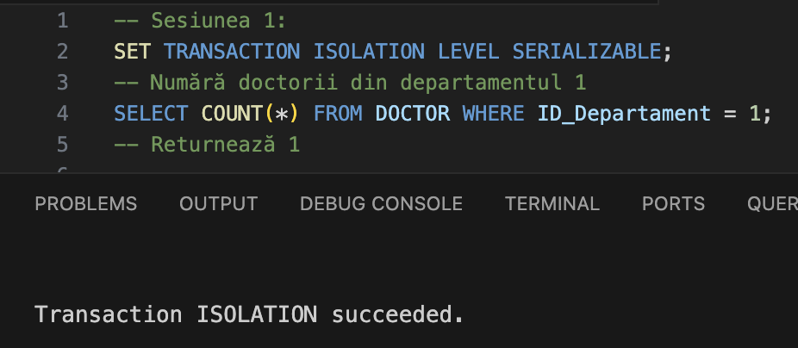



Sesiunea 2:

SET TRANSACTION ISOLATION LEVEL READ COMMITTED; -- Sau SERIALIZABLE

-- Modifică doctorul pe care Sesiunea 1 l-a citit/l-ar putea modifica

UPDATE DOCTOR SET Calificare = 'medic primar' WHERE ID_Doctor = 1;

-- Se inserează un nou doctor în departamentul 1

INSERT INTO DOCTOR (ID_Doctor, ID_Departament, Calificare, Nume, Prenume, Telefon, Mail)

VALUES (seq_doctor_id.NEXTVAL, 1, 'specialist', 'Georgescu', 'Mihai', '0700000009', 'mihai.g@email.com');

COMMIT;

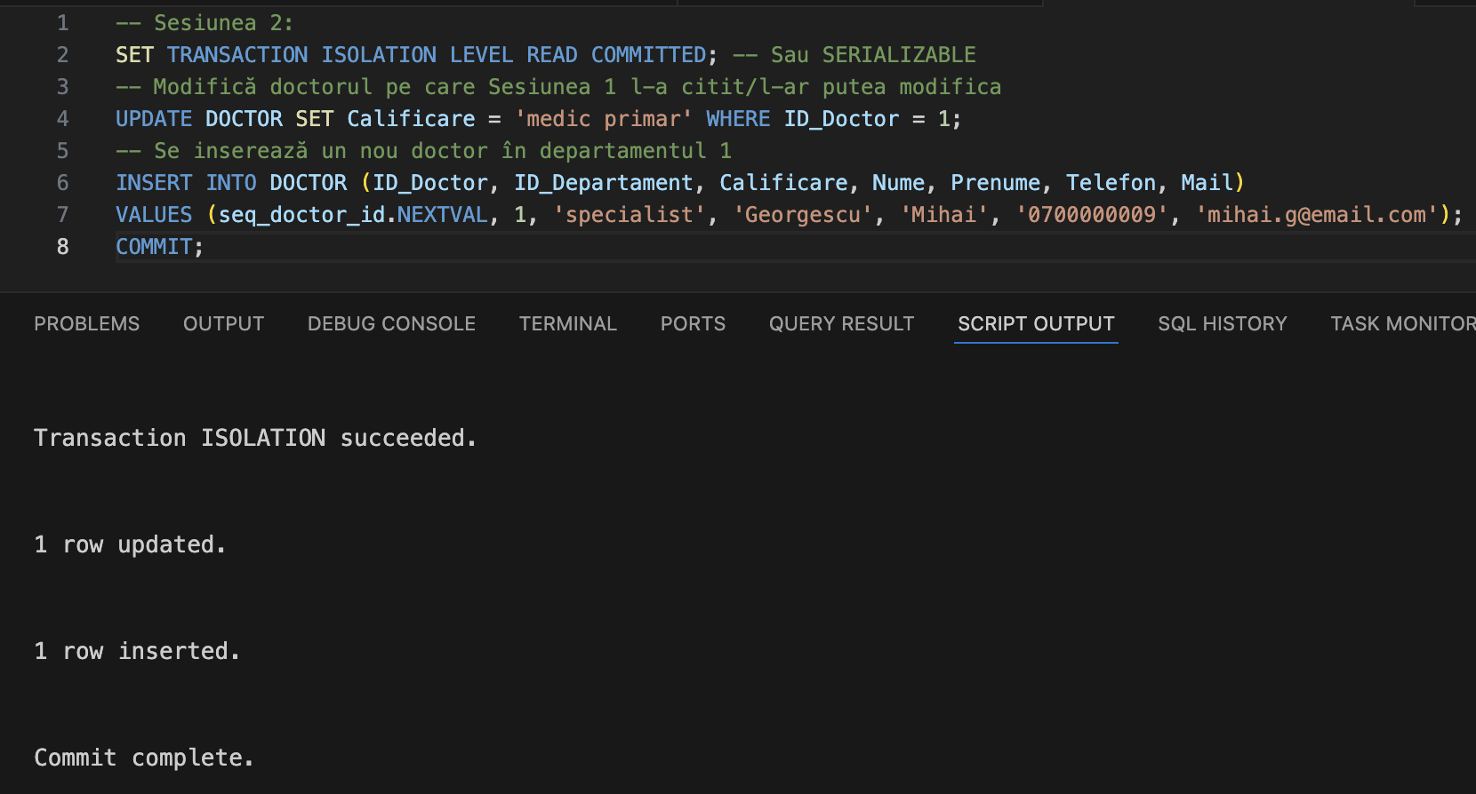

Sesiunea 1:

-- Se numără din nou doctorii din departamentul 1

SELECT COUNT(*) FROM DOCTOR WHERE ID_Departament = 1;

-- Va returna tot 1 (Phantom Read prevenit, Sesiunea 1 vede snapshot-ul său)

-- Încercăm să actualizăm un doctor pe care Sesiunea l-ar fi putut modifica.

UPDATE DOCTOR SET Telefon = '0711111111' WHERE ID_Doctor = 1;

-- Dacă Sesiunea 1 a modificat și comis rândul pentru ID_Doctor = 1 între timp, acest UPDATE al Sesiunii 1 va eșua cu ORA-08177.

COMMIT;

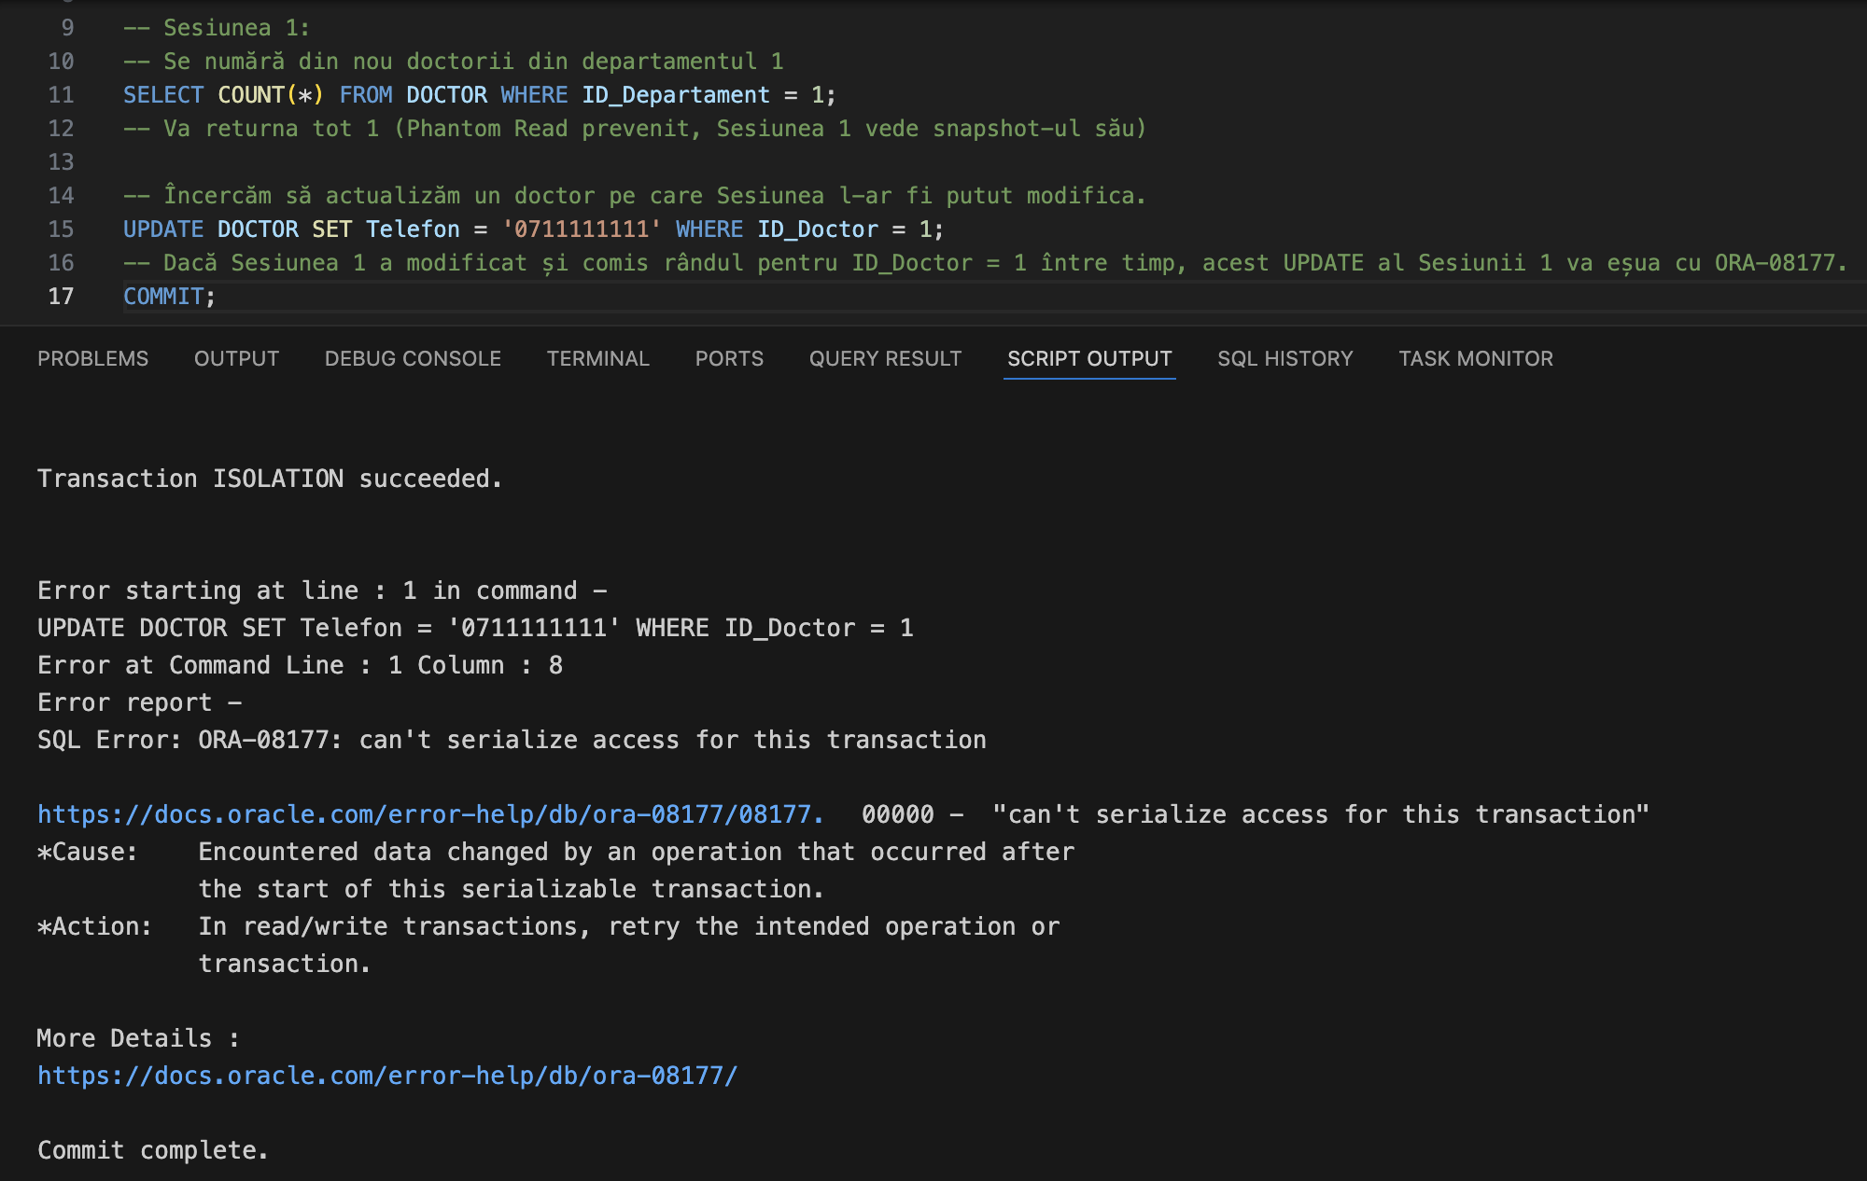

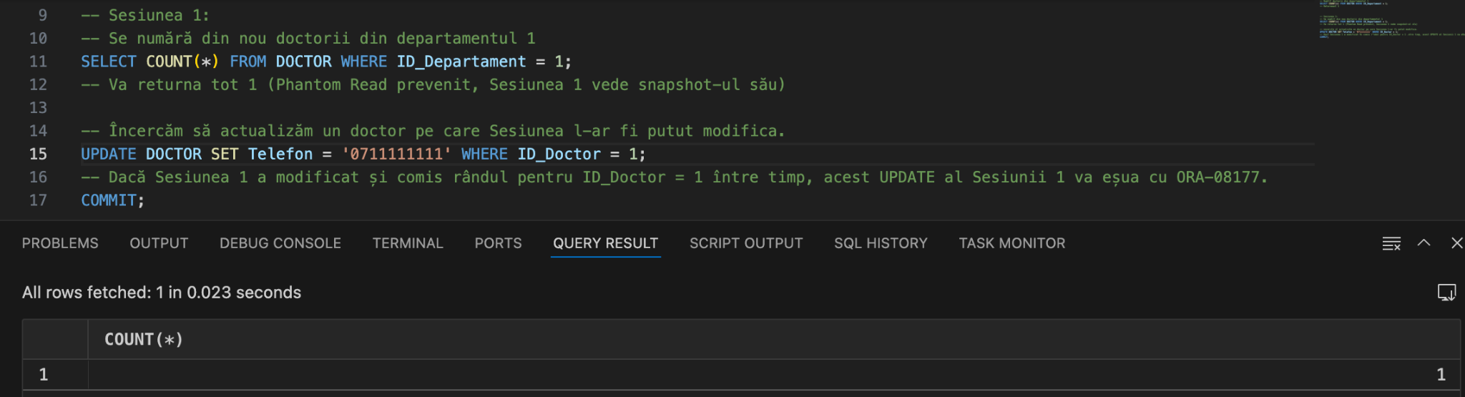

**Observație**: Sesiunea 1 nu va vedea noul doctor inserat de Sesiunea 2 în SELECT COUNT(*). Dacă Sesiunea 1 încearcă să facă UPDATE la ID_Doctor = 1 (pe care Sesiunea 2 l-a modificat și comis), Sesiunea 1 va primi ORA-08177, deoarece modificarea Sesiunii 2 a invalidat premisa pe care se baza tranzacția serializabilă a Sesiunii 1.

#### 19. Justificarea necesității/utilității migrării la o bază de date de tip NoSql.

Identificarea scenariilor în care utilizarea unei baze de date NoSQL este mai avantajoasă decât a unei baze de date relaționale.

a) Prezentarea structurii baze de date de tip NoSql.

b) Prezentarea comenzilor pentru crearea bazei de date (spre exemplu a colecțiilor într-o bază de date de tip document)

c) Prezentarea comenzilor pentru inserarea, modificarea și ștergerea documentelor sau înregistrărilor într-o bază de date NoSQL.

d) Exemplificarea comenzilor pentru interogarea datelor, incluzând operațiuni de filtrare și sortare..

* Flexibilitatea schemei:

În schema SQL, câmpuri precum PACIENT.Istoric_medical, TRATAMENT.Observatii_medicale și FACTURA.Istoric sunt de tip CLOB. Acestea sugerează stocarea unor volume mari de text. Într-o bază de date NoSQL de tip document (ex: MongoDB), aceste informații pot fi stocate într-un format mai natural și flexibil (ex: JSON/BSON), permițând variații în structura datelor fără a modifica schema la nivel de bază de date. De exemplu, istoricul medical al unui pacient ar putea conține diverse atribute sau chiar documente imbricate, diferite de la un pacient la altul.

* Scalabilitate orizontală:

Pe măsură ce volumul de date crește (număr mare de pacienți, programări, tratamente detaliate), bazele de date NoSQL sunt adesea proiectate pentru a scala orizontal (prin adăugarea mai multor servere în cluster - sharding) mai eficient și cu costuri potențial mai mici decât scalarea verticală (upgrade hardware server) tipică bazelor de date relaționale.

* Performanță pentru anumite interogări:

Prin "embedding" (încorporarea) datelor relaționate direct în documentul principal, se pot elimina operațiunile JOIN costisitoare. De exemplu, toate programările, tratamentele și facturile unui pacient ar putea fi stocate în cadrul documentului pacientului. Astfel, recuperarea profilului complet al unui pacient devine o singură operație de citire, ceea ce poate fi mult mai rapid.

* Modele de date diverse:

NoSQL oferă diverse modele de date (document, cheie-valoare, coloană-largă, graf) care pot fi mai potrivite pentru anumite tipuri de date sau cazuri de utilizare specifice decât modelul relațional rigid.

**Scenarii Avantajoase pentru NoSQL (în contextul proiectului actual):**

* Managementul Datelor Medicale Complexe și Variabile: Dacă Istoric_medical sau Observatii_medicale trebuie să stocheze informații complexe cu structuri diferite (ex: rezultate analize în formate diferite, note medicale cu câmpuri opționale multiple, fișiere atașate), un model document NoSQL oferă flexibilitatea necesară.
* Aplicație focusată pe profilul pacientului: Dacă interfața principală a aplicației afișează frecvent o vedere de 360 de grade asupra pacientului (date personale, toate programările, istoricul tratamentelor, facturi), încorporarea acestor date într-un singur document Pacient în NoSQL ar duce la interogări mai rapide.
* Sistem cu volum mare de date și creștere rapidă: Dacă se anticipează o creștere semnificativă a numărului de pacienți și a datelor asociate, scalabilitatea orizontală a NoSQL este un avantaj.
* Analiza datelor nestructurate/semi-structurate: Pentru analize pe textul liber din Observatii_medicale sau Istoric_medical, unele baze de date NoSQL oferă capabilități de indexare full-text și interogare mai avansate.

**Rezolvare a) și b)**

Operația “insertMany” creeaza automat colectia(tabelul), nu este nevoie de creare explicită a acesteia. Totuși, putem folosi “db.createCollection("collectionName")”, dar nu este strict necesar. Astfel, putem combina “CREATE TABLE” și “INSERT” într-o singura comanda în MongoDB.

Exemple pentru tabelele din proiect: DEPARTAMENT, MEDICAMENT, ECHIPAMENT_MEDICAL, DOCTOR, PACIENT.

// DEPARTAMENTE Collection

// Structure: { id_departament, nume, etaj }

print("Inserting into 'departamente' collection...");

db.departamente.insertMany([

{ id_departament: 1, nume: "Cardiologie", etaj: 2 },

{ id_departament: 2, nume: "Neurologie", etaj: 3 },

{ id_departament: 3, nume: "Pediatrie", etaj: 1 },

{ id_departament: 4, nume: "Oncologie", etaj: 4 },

{ id_departament: 5, nume: "Radiologie", etaj: 0 }

]);

print(`Inserted ${db.departamente.countDocuments()} documents into departamente.`);

// -- MEDICAMENTE Collection --

// Structure: { id_medicament, nume_medicament, administrare_generala }

print("Inserting into 'medicamente' collection...");

db.medicamente.insertMany([

{ id_medicament: 1, nume_medicament: "Lisinopril", administrare_generala: "10mg, 1/zi" },

{ id_medicament: 2, nume_medicament: "Amlodipina", administrare_generala: "5mg, 1/zi" },

{ id_medicament: 3, nume_medicament: "Sumatriptan", administrare_generala: "50mg, la nevoie" },

{ id_medicament: 4, nume_medicament: "Metformin", administrare_generala: "500mg, 2/zi" },

{ id_medicament: 5, nume_medicament: "Salbutamol", administrare_generala: "Inhalator, la nevoie" }

]);

print(`Inserted ${db.medicamente.countDocuments()} documents into medicamente.`);

// -- ECHIPAMENTE_MEDICALE Collection --

// Structure: { id_echipament, nume_echipament, departament_principal_id }

print("Inserting into 'echipamente_medicale' collection...");

db.echipamente_medicale.insertMany([

{ id_echipament: 1, nume_echipament: "Monitor Tensiune Arteriala", departament_principal_id: 1 },

{ id_echipament: 2, nume_echipament: "Aparat EKG", departament_principal_id: 1 },

{ id_echipament: 3, nume_echipament: "Scanner Cerebral", departament_principal_id: 2 },

{ id_echipament: 4, nume_echipament: "Kit Test Alergii", departament_principal_id: 3 },

{ id_echipament: 5, nume_echipament: "Aparat Chimioterapie", departament_principal_id: 4 }

]);

print(`Inserted ${db.echipamente_medicale.countDocuments()} documents into echipamente_medicale.`);

// -- DOCTORI Collection --

// Structure: { id_doctor, departament_id, calificare, nume, prenume, telefon, mail }

print("Inserting into 'doctori' collection...");

db.doctori.insertMany([

{ id_doctor: 1, departament_id: 1, calificare: "rezident", nume: "Popescu", prenume: "Ion", telefon: "0700000001", mail: "ion.popescu@email.com" },

{ id_doctor: 2, departament_id: 2, calificare: "sef sectie", nume: "Ionescu", prenume: "Maria", telefon: "0700000002", mail: "maria.ionescu@email.com" },

{ id_doctor: 3, departament_id: 3, calificare: "asistent", nume: "Georgescu", prenume: "Andrei", telefon: "0700000003", mail: "andrei.g@email.com" },

{ id_doctor: 4, departament_id: 4, calificare: "rezident", nume: "Ciobanu", prenume: "Ana", telefon: "0700000004", mail: "ana.c@email.com" },

{ id_doctor: 5, departament_id: 5, calificare: "sef sectie", nume: "Dumitru", prenume: "Paul", telefon: "0700000005", mail: "paul.d@email.com" }

]);

print(`Inserted ${db.doctori.countDocuments()} documents into doctori.`);

// -- PACIENTI Collection --

// Structure: Incapsulare complexa programari, tratamente, facturi.

print("Inserting into 'pacienti' collection...");

db.pacienti.insertMany([

{

id_pacient: 1,

cnp: "1960101123456",

nume: "Popa",

prenume: "Alex",

telefon: "0700001111",

adresa: "Str. Libertatii 10",

data_nasterii: new Date("1960-01-01T00:00:00Z"),

istoric_medical_general: "hipertensiune cronica",

programari: [

{ id_programare: 1, salon_id: 1, salon_tip: "comun", departament_salon_id: 1, data_internare: new Date("2024-01-01T00:00:00Z"), data_externare: new Date("2024-01-03T00:00:00Z") }

],

tratamente: [

{

id_tratament: 1,

doctor_id: 1,

observatii_medicale: "Hipertensiune stabilizată",

medicamente_prescrise: [

{ medicament_id: 1, doza: "10mg", administrare_specifica: "1/zi dimineata" }

],

echipamente_utilizate: [

{ echipament_id: 1, frecventa_utilizare: "3/zi", scop_utilizare: "monitorizare tensiune" }

]

}

],

facturi: [

{ id_factura_sql: 1, istoric_detaliat_factura: "Internare cardiologie, 2 zile", data_emitere: new Date("2024-01-03T00:00:00Z") }

]

},

{

id_pacient: 2,

cnp: "2870202123456",

nume: "Marin",

prenume: "Elena",

telefon: "0700002222",

adresa: "Str. Primaverii 45",

data_nasterii: new Date("1987-02-02T00:00:00Z"),

istoric_medical_general: "migrene",

programari: [

{ id_programare: 2, salon_id: 1, salon_tip: "comun", departament_salon_id: 1, data_internare: new Date("2025-01-04T00:00:00Z"), data_externare: new Date("2025-01-06T00:00:00Z") }

],

tratamente: [

{

id_tratament: 2,

doctor_id: 2,

observatii_medicale: "Tratament migrene",

medicamente_prescrise: [

{ medicament_id: 3, doza: "50mg", administrare_specifica: "la nevoie" }

]

}

],

facturi: [

{ id_factura: 2, istoric_detaliat_factura: "Consult neurologie, 1 zi", data_emitere: new Date("2025-01-06T00:00:00Z") }

]

},

// Patient for update/delete examples

{

id_pacient: 100,

cnp: "1990101010101",

nume: "Test",

prenume: "PacientDel",

telefon: "0712345678",

adresa: "Str. Test 123",

data_nasterii: new Date("1999-12-31T00:00:00Z"),

istoric_medical_general: "pentru stergere",

programari: [], tratamente: [], facturi: []

}

]);

print(`Inserted ${db.pacienti.countDocuments()} documents into pacienti.`);

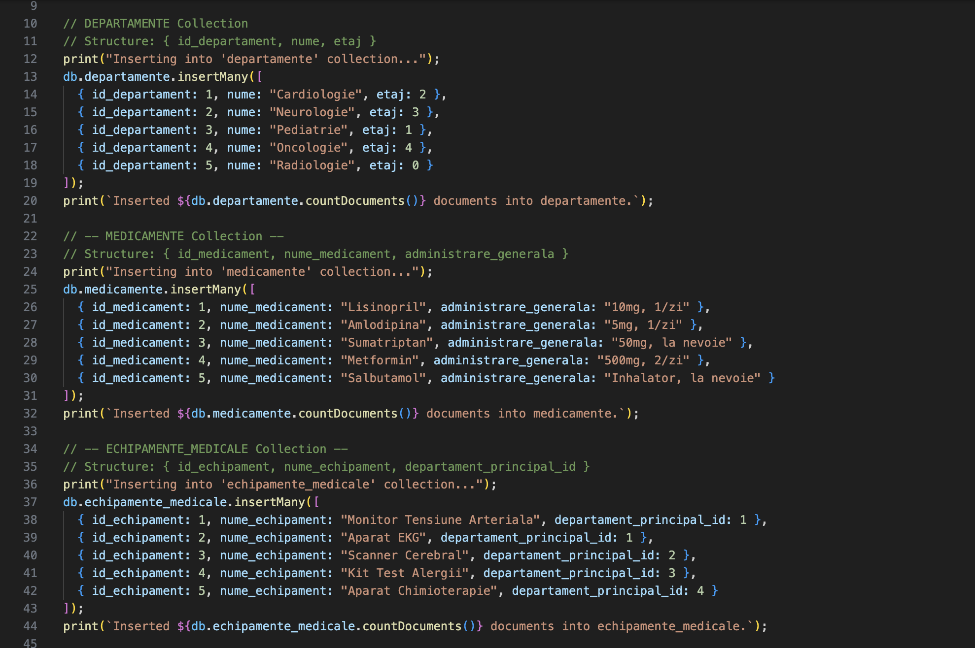

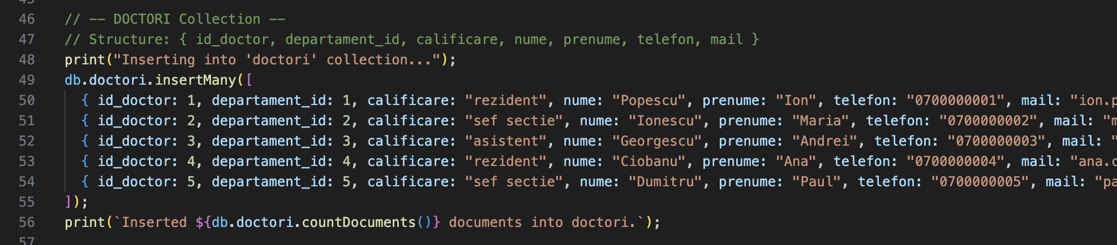

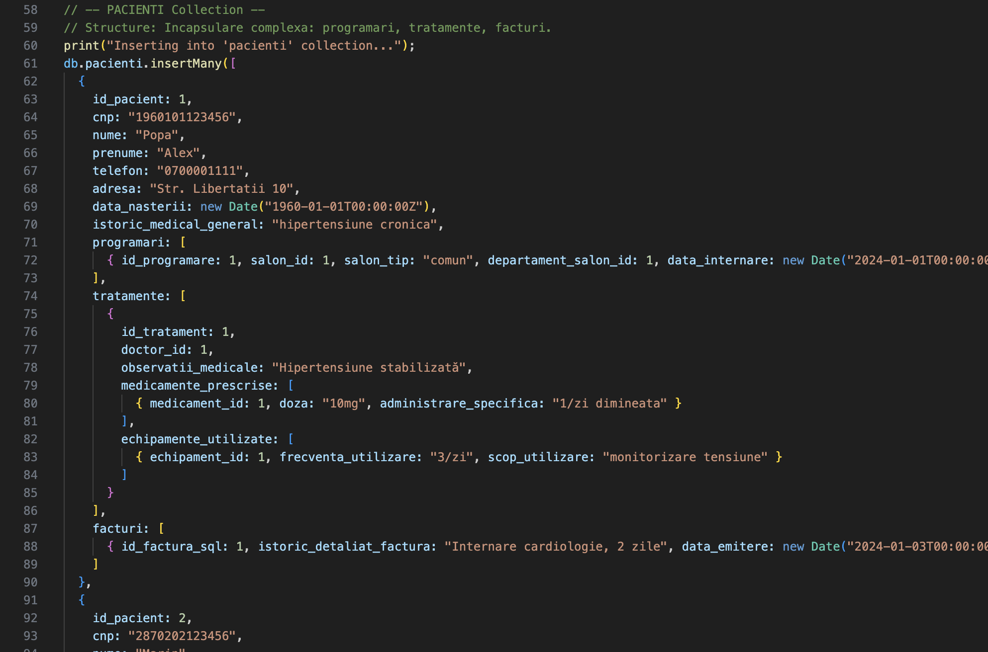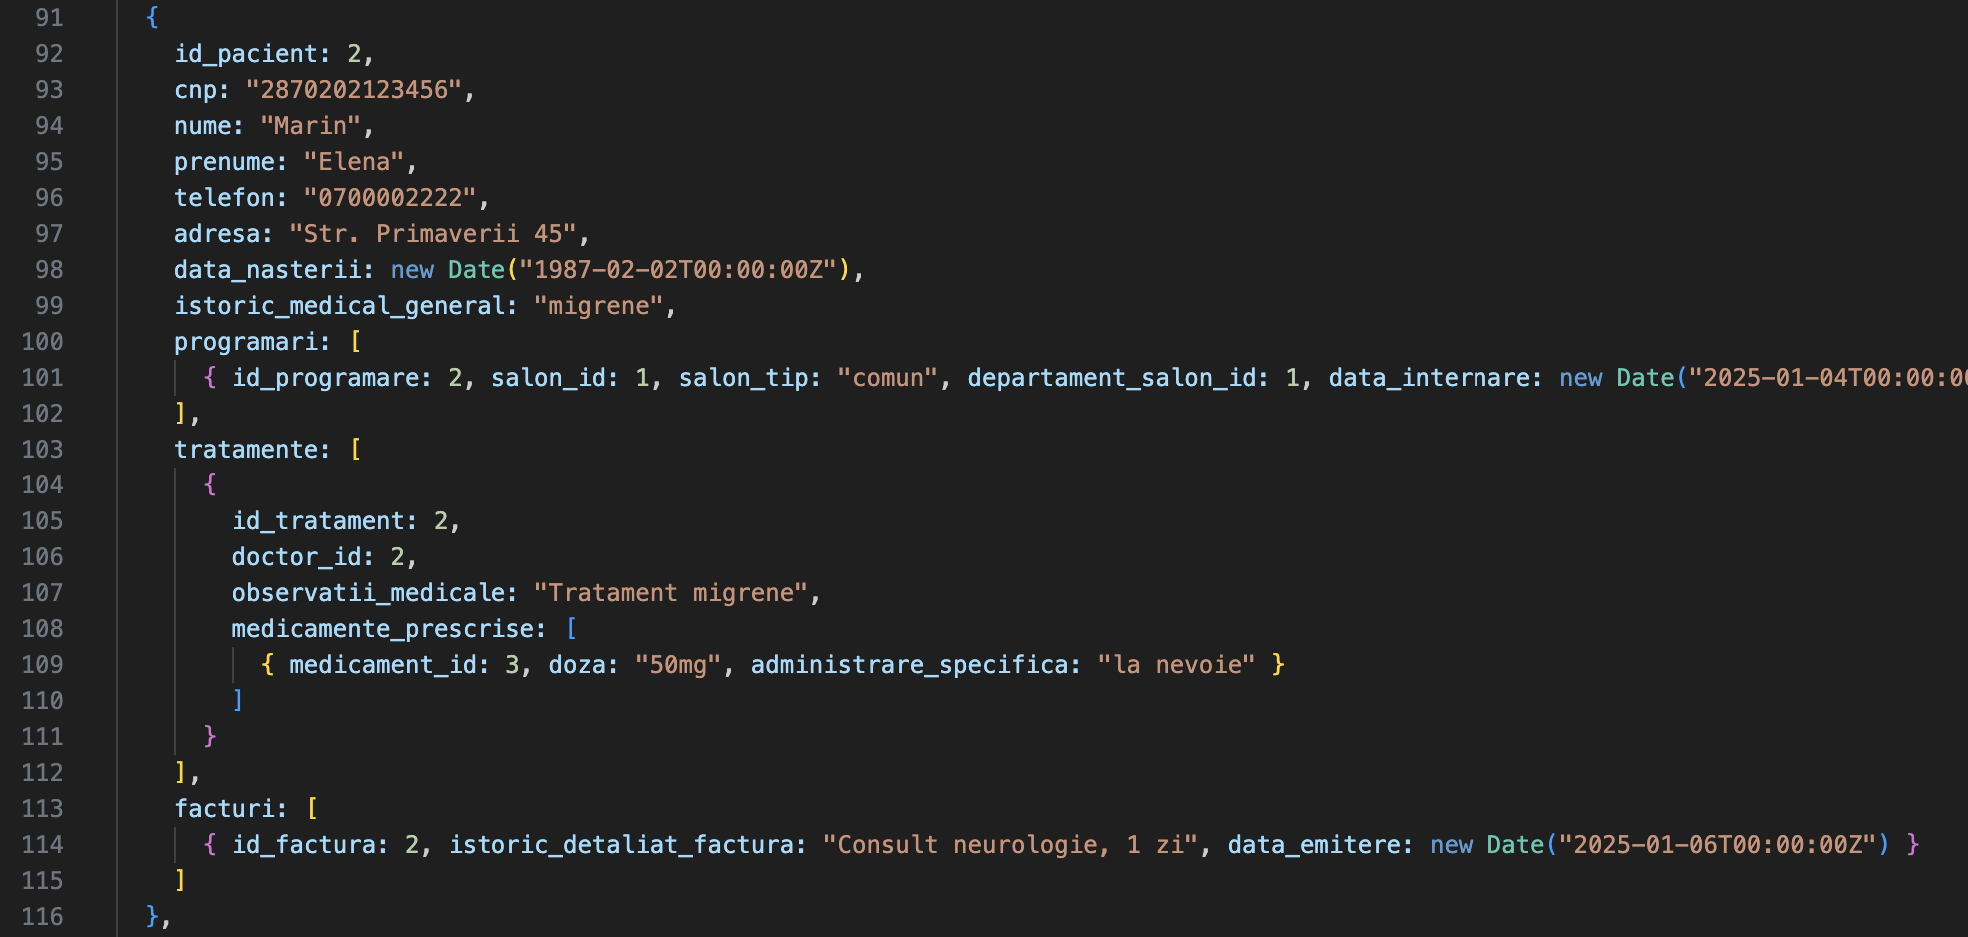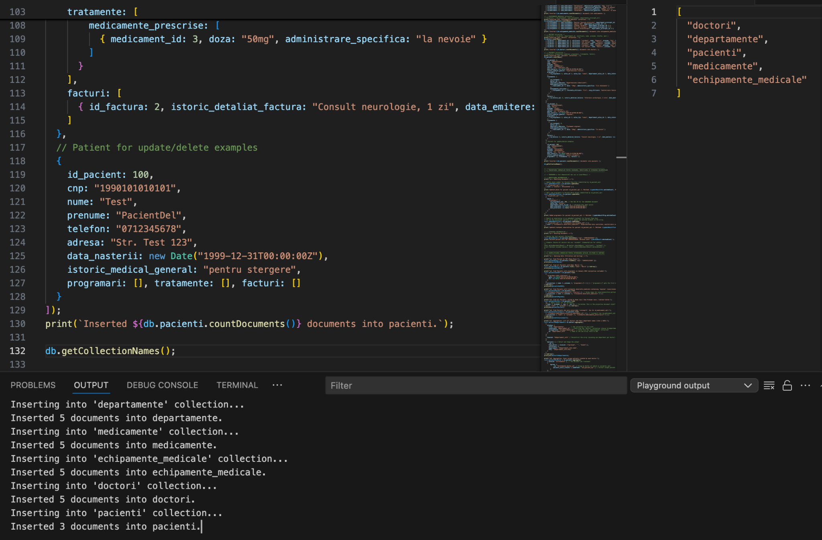

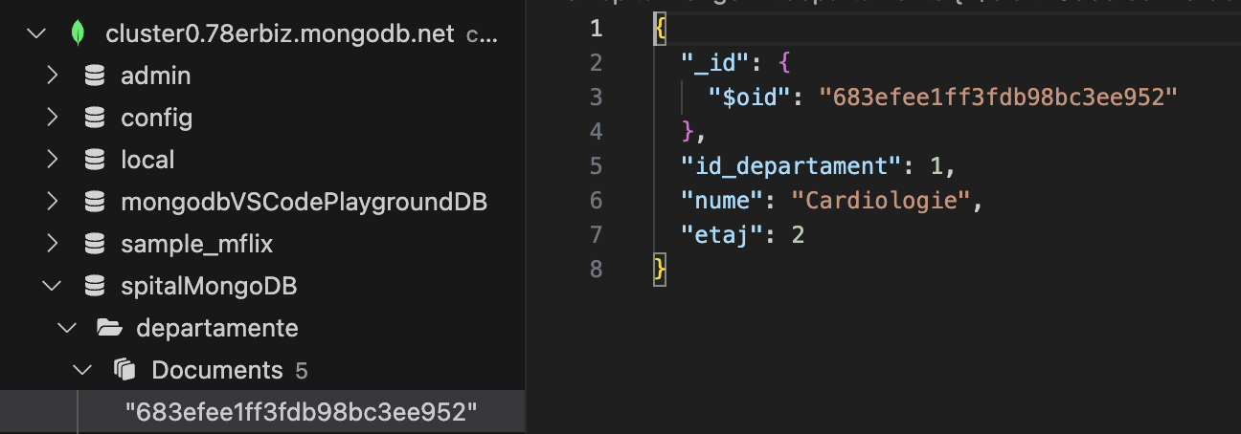

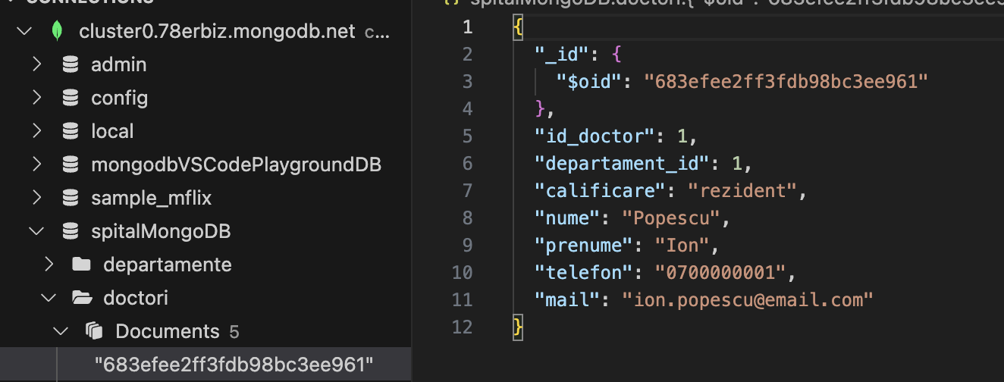

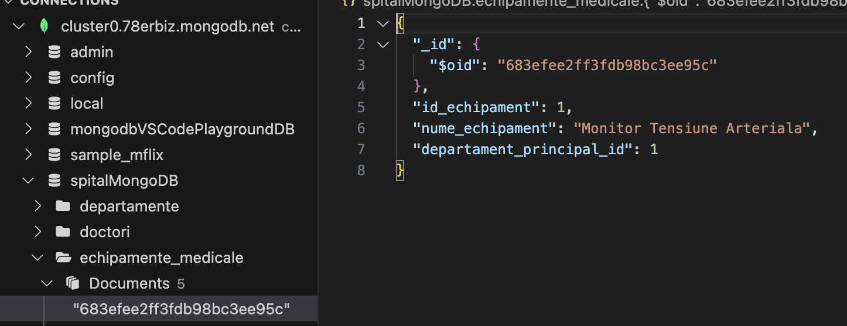

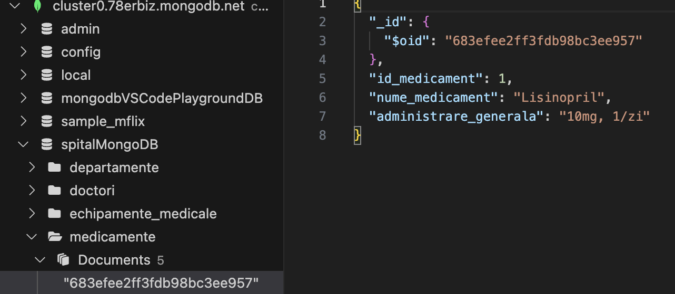

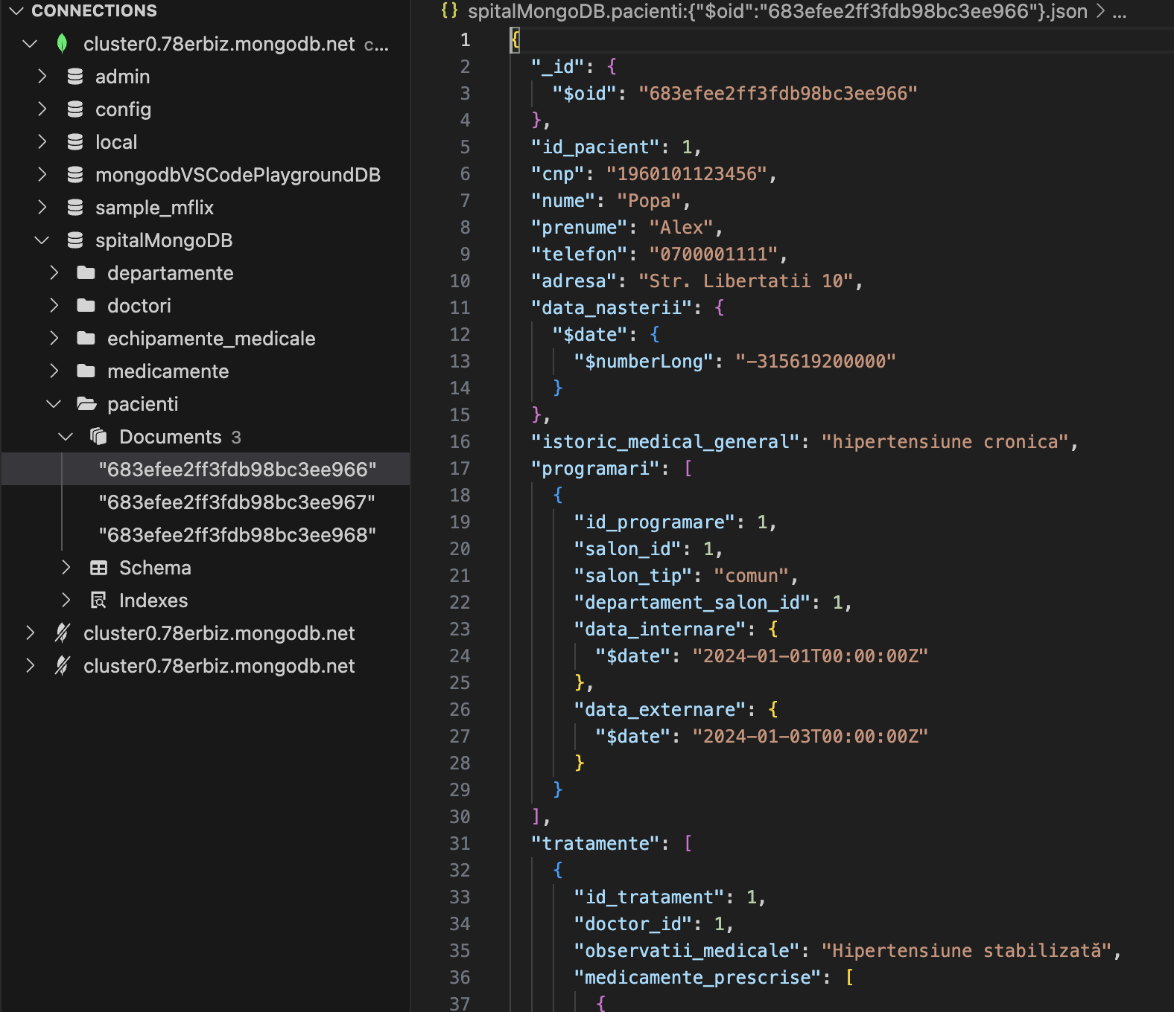

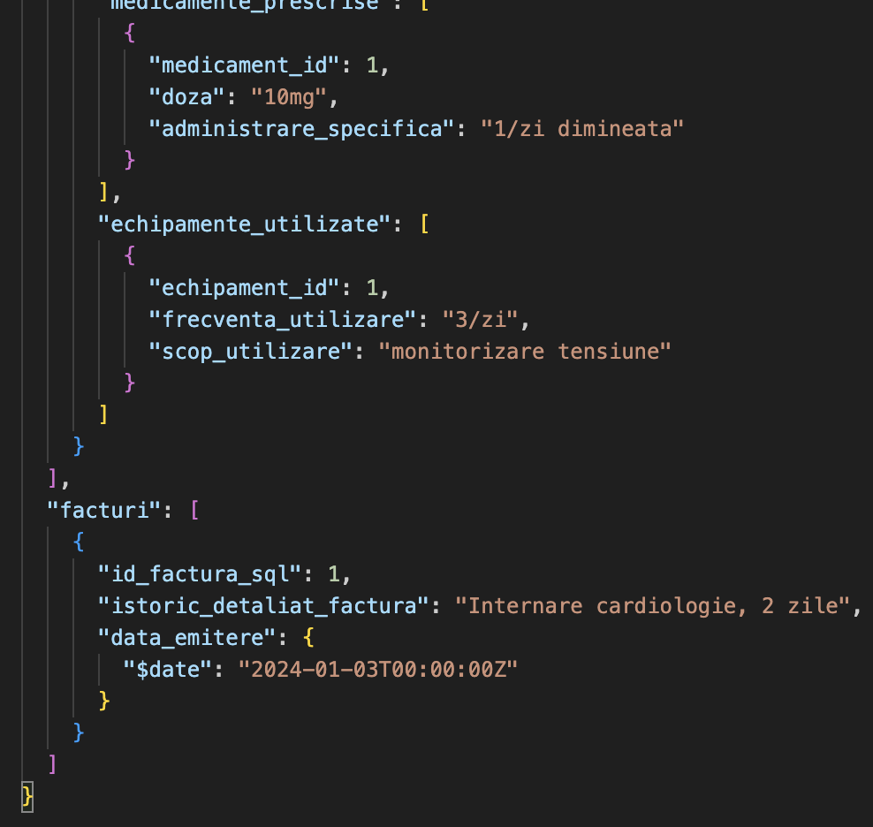

**Rezolvare c)**

// c) modificare și ștergere documente

// inserarea documentelor a fost realizată mai sus - insertMany

// stergerea documentelor: db.collectionName.drop();

print("\n--- Modifying Documents ---");

// Update nr de telefon pentru pacientul Popa Alex

const updateResultTel = db.pacienti.updateOne(

{ "id_pacient": 1 },

{ $set: { "telefon": "0711223344" } }

);

print(`Updated phone for pacient id_pacient: 1. Matched: ${updateResultTel.matchedCount}, Modified: ${updateResultTel.modifiedCount}`);

// Adauga programare pacientului Marin Elena

const updateResultProg = db.pacienti.updateOne(

{ "id_pacient": 2 },

{

$push: {

"programari": {

id_programare: 103,

salon_tip: "privat",

departament_salon_id: 2,

data_internare: new Date("2025-09-01T00:00:00Z"),

data_externare: new Date("2025-09-03T00:00:00Z")

}

}

}

);

print(`Added programare for pacient id_pacient: 2. Matched: ${updateResultProg.matchedCount}, Modified: ${updateResultProg.modifiedCount}`);

// Modifica o observatie intr-un tratament incapsulat pentru Pacient Popa Alex

const updateResultTrat = db.pacienti.updateOne(

{ "id_pacient": 1, "tratamente.id_tratament": 1 },

{ $set: { "tratamente.$.observatii_medicale": "Hipertensiune bine controlata, monitorizare continua." } }

);

print(`Updated treatment observation for pacient id_pacient: 1. Matched: ${updateResultTrat.matchedCount}, Modified: ${updateResultTrat.modifiedCount}`);

print("\n--- Deleting Documents ---");

// Sterge pacientul test

const deleteResult = db.pacienti.deleteOne({ "cnp": "1990101010101" });

print(`Deleted patient with CNP 1990101010101. Deleted count: ${deleteResult.deletedCount}`);

// Sterge toti doctorii rezidenti

const deleteRezidentiResult = db.doctori.deleteMany({ "calificare": "rezident" });

print(`Deleted rezident doctors. Count: ${deleteRezidentiResult.deletedCount}`);

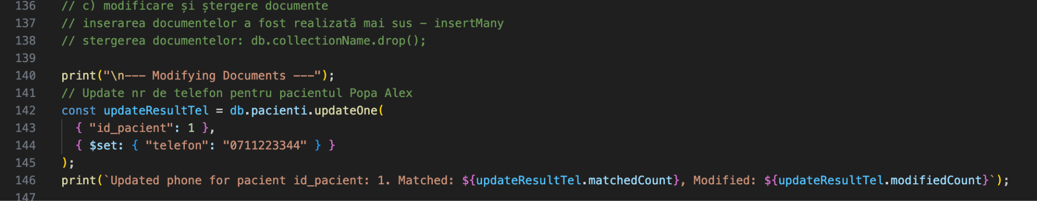

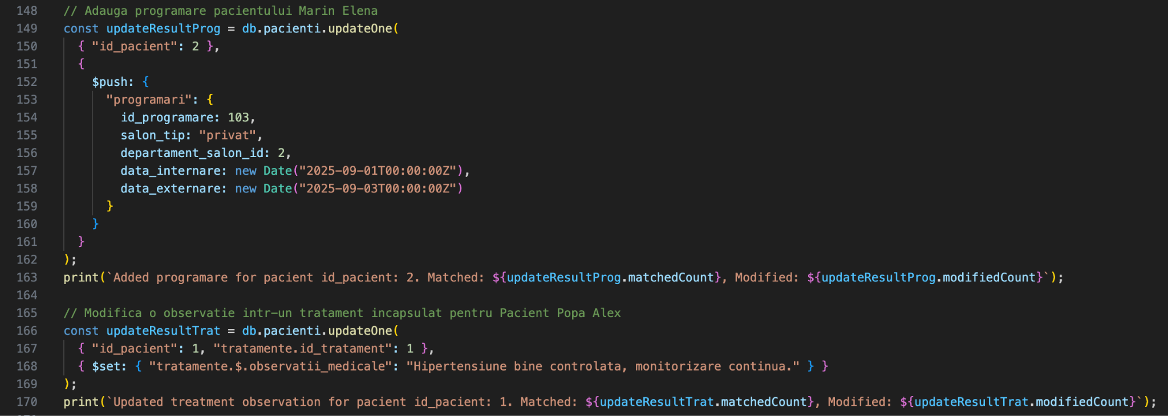

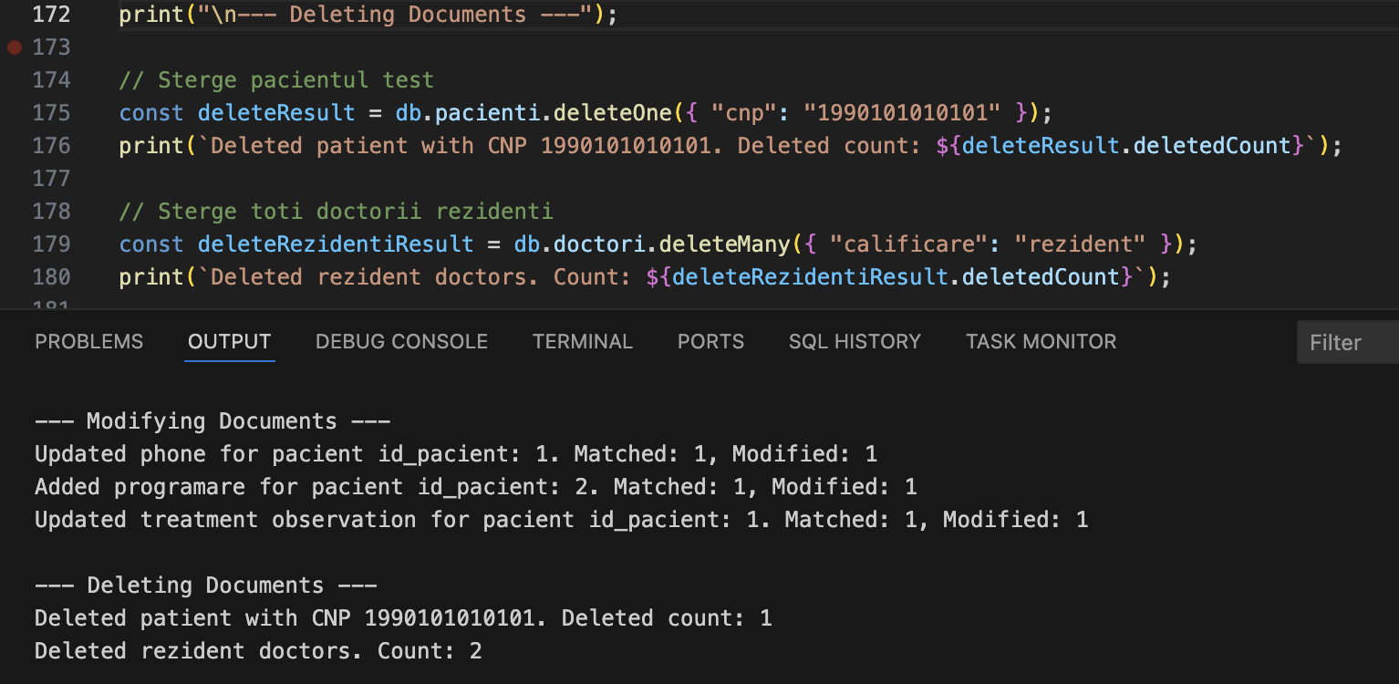

**Rezolvare d)**

// d) exemple comenzi pentru interogarea datelor - filtrare si sortare

print("\n1. Find Pacient by CNP (Popa Alex) - Example of basic filtering:");

const pacientByCnp = db.pacienti.findOne({ "cnp": "1960101123456" });

printjson(pacientByCnp);

print("\n2. Find Pacienti with programari in January 2024 - Example of filtering on embedded array & using operators:");

const pacientiIan2024 = db.pacienti.find(

{

"programari.data_internare": {

$gte: new Date("2024-01-01T00:00:00Z"),

$lt: new Date("2024-02-01T00:00:00Z")

}

},

{ nume: 1, prenume: 1, "programari.$": 1, _id: 0 }

).toArray();

printjson(pacientiIan2024);

print("\n3. Find all Pacienti, sorted by Nume (asc) then Prenume (asc) - Example of sorting:");

const pacientiSortati = db.pacienti.find(

{},

{ nume: 1, prenume: 1, cnp: 1, _id: 0 }

).sort({ "nume": 1, "prenume": 1 }).toArray();

printjson(pacientiSortati);

